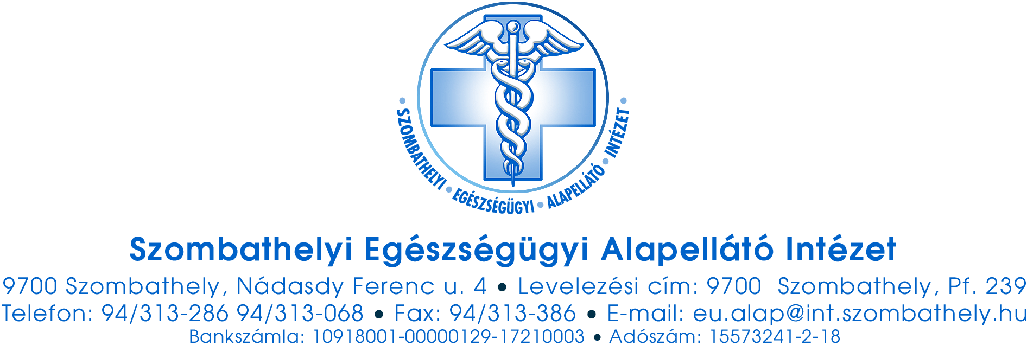

BESZÁMOLÓ

a

Szombathelyi

Egészségügyi Alapellátó Intézet

2014. évi munkájáról

„Egészség a legnagyobb gazdagság,
a legnagyobb hatalom, a legnagyobb boldogság!
Tedd egészségessé népedet, s ezzel hatalmassá
gazdaggá, boldoggá teszed hazádat!”
/:Fodor József, 1886.:/
TARTALOMJEGYZÉK

A Szombathelyi Egészségügyi Alapellátó Intézet feladata 3. oldal

Az ifjúság- egészségügyben dolgozó orvosok és
asszisztensek beszámolója a 2013/2014-es tanévben
elvégzett feladatokról 9. oldal

Összefoglaló jelentés a védőnők 2013/2014. tanévre
vonatkozó általános iskolai munkájáról 14. oldal

Összefoglaló jelentés a középfokú iskolákat ellátó védőnői
munkáról a 2013/2014-es tanévben 25. oldal

Beszámoló a területi védőnők 2014. évi munkájáról 34. oldal

Beszámoló a Prevenciós Ház 2014. évi munkájáról 45. oldal

Beszámoló az Anyatejgyűjtő Állomás 2014. évi munkájáról 55. oldal

Beszámoló a fogászati ellátás 2014. évi tevékenységéről 58. oldal

Beszámoló a Humán Civil Ház 2014. évi tevékenységéről 62. oldal

Beszámoló a Gazdasági Csoport 2014. évi tevékenységéről 71. oldal

Az egészségügy a társadalom életét meghatározó nagy rendszer mindazon egyéni és közösségi elemek összessége, amelynek célja az egészség megőrzése, helyreállítása, illetve ezek feltételeinek megteremtése. Célja: a lehető legjobb egészségi állapot elérése a lakosság legszélesebb rétegeiben.

Magyarország helyi önkormányzatairól szóló 2011. évi CLXXXIX. törvény 13. §. (1) bekezdés 4) pontja értelmében az egészségügyi alapellátás a helyi közügyek, valamint a helyben biztosítható közfeladatok körében ellátandó helyi önkormányzati feladat. Az egészségügyről szóló 1997. évi CLIV. törvény 152. §-a a települési önkormányzat feladatai között határozza meg az egészségügyi alapellátás körében az alábbi feladatokról való gondoskodást:
- háziorvosi, házi gyermekorvosi ellátásról,
- a fogorvosi alapellátásról,
- alapellátáshoz kapcsolódó ügyeleti ellátásról,
- védőnői ellátásról,
- az iskola-egészségügyi ellátásról,
melynek Szombathely város önkormányzata intézetének, a Szombathelyi Egészségügyi Alapellátó Intézet létrehozásával és feladatainak meghatározásával kívánt eleget tenni.

A Szombathelyi Egészségügyi Alapellátó Intézet feladata:

Működési területén biztosítja az egészségügyi alapellátást. Figyelemmel kíséri az egészségügy átalakulásának, átszervezésének jogszabályi változásait és intézeten belül realizálja megvalósítását.
Működési területén kívül biztosítja Szombathely város vonzáskörzetéhez tartozó települések fogorvosi ügyeleti-, és fogászati alapellátását, valamint megoldja, zökkenőmentesen megszervezi a kislaboratórium vér- és egyéb anyagának szállítását a vérszállítási körbe bevont Vas megyei településekről.

Feladatait 44 telephelyen látja el, melyből 9 rendelő épületegyüttese tartozik az intézeti kezelésbe a többi telephelyünk közös használatú – bölcsőde, idősek klubja, iskola, kórház – épületegyüttesben található meg.

Fogorvosi és fogászati ügyeleti feladataink ellátására 29 Vas megyei településsel van feladat ellátási szerződésünk.
A kislaboratóriumi vér- és egyéb anyagának szállítása 70 vérszállítási körbe bevont településről történik szerződés alapján.

2010. márciusától a szombathelyi háziorvosi rendelőben 6 telephelyen működteti a vérvételi helyeket önkormányzati támogatásból.

A Humán Civil Ház feladata az egészségügyi ellátáshoz, valamint az egészséges életmódhoz, az egészségismeretek elsajátításához kapcsolódó önsegítő közösségek – kiemelten a szenvedélybetegségekkel kapcsolatos közösségek – segítése, szakmai tanácsadás, fórumok, képzése, továbbképzések szervezése, működésükhöz helyiség és infrastruktúra biztosítása. Az „Egészséges Városok” Szövetsége Szombathelyi Tagszervezete működésének elősegítése és az „Egészség-napok” rendezvénysorozat szervezése.

A Prevenciós Ház Szombathelyen a Nádasdy F. utca 4. sz. alatt működik. Célunk, megszólítani mindenkit, aki tenni akar valamit az egészségéért. A Prevenciós Ház feladataként került meghatározásra: a Szombathely lakosságának egészségvédelme, az egészségtudatos magatartás népszerűsítése, a megelőzés fontosságának hangsúlyozása, a társadalom figyelmének ráirányítása az egészségmegőrzés fontosságára, mindezek eljuttatása a lakosság minél szélesebb rétegeihez.
A Prevenciós Ház magában foglalja: a nyitást a lakosság felé, ingyenes lakossági szűrési és tanácsadási programok szervezését, a védőnői tanácsadókat, a védőnői szakmai műhelyt és helyt ad a Szombathelyiek Egészségéért Egyesületnek.
Mindezen tevékenységeket bonyolítja, és szakmai tartalommal megtölti a Védőnői Szolgálat és a Szombathelyiek Egészségéért Egyesület tagsága.

Az intézet működésének személyi feltételei:

Az intézet statisztikai dolgozói létszáma 61 fő, mely kiegészül a megbízási jogviszonyban foglalkoztatottak 8 órára számított létszámával, mely 6 fő.
A szakmai létszám megfelel a jogszabályi előírásoknak, betöltetlen állás 1 db ifjúság-orvosi állás, melynek meghirdetése, mind – az előírásoknak megfelelően – a KSZK honlapján és az Egészségügyi Közlönyben is megtörtént, de pályázat nem érkezett.

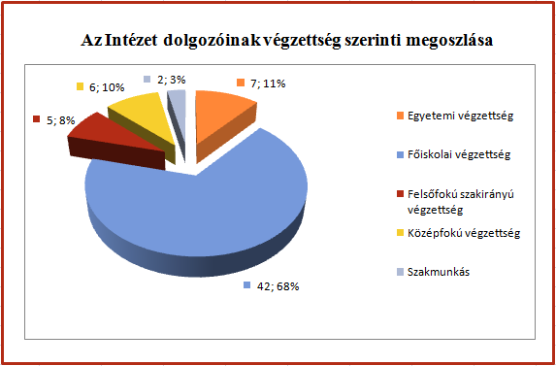

Az egyetemi, főiskolai és felsőfokú végzettségű dolgozók aránya: 87 %.
2013. december 1. napjától az intézet részt vett a 2013-2014. évi téli közfoglalkoztatás forrása terhére indított hosszabb időtartamú közfoglalkoztatási programban. Ennek megfelelően 2 fő közfoglalkoztatott került alkalmazásra, akik jogviszonya 2014. április 30. napján szűnt meg.

2008. évben megalakult Keszthelyen az Országos Alapellátási Szövetség, melynek egyik alapító tagja vagyok, valamint megválasztottak a Nyugat-dunántúli Régió képviselőjének. Ülését évente két alkalommal tartja, melynek házigazdái a tagvárosok.

Képzés, továbbképzés:

Az intézet támogatja dolgozóinak tanulási, képzési elképzeléseit. Ezzel segítve az ismeretek állandó szinten tartását és fejlesztését.
A képzésekhez való hozzájutás lehetősége a dolgozók között jelentős, mert az intézet támogatja a jogszabályi kötelezettség által előírt creditpontos továbbképzéseken való részvételt.
Pénzügyi területen 5 fő 1 alkalommal, munkaügyi területen 2 fő 2 alkalommal, fogorvosi területen 1 fő 4 alkalommal, laborasszisztensi területen 1 fő 3 alkalommal vett részt kötelező továbbképzéseken, kongresszusokon.
A legnagyobb hányadú továbbképzési részvétel a védőnői területen volt 2014. évben. Ezek részben pontszerző, másrészt ismeretfejlesztő továbbképzések, kongresszusok, melyeken 47 fő 21 alkalommal vett részt.
A folyamatos önképzés érdekében csoportmegbeszéléseket tartottak, részt vettek a szakmai műhely előadásain a szakmai továbbképzésen megszerzett ismeretek átadása érdekében, ami többször kibővült az éppen aktuális témakörök átbeszélésével, melyre külső előadót is meghívtak.
A továbbképzések főbb témakörei:
- Mérlegképes könyvelők kötelező továbbképzése.
- Várandós gondozás alatti vizsgálatok
- Diabeteses továbbképzés
- Méhnyakrák program
- Országos Szülésznő Védőnő Konferencia
- Mediációs érzékenyítő work-shop
- Iránytű védőnői komplex továbbképzés
- Gyakorlati gyógyszertan fogorvosoknak
- Aktualitások a fogászatban
- A Kjt és az Mt évközi módosítása
- 2014. évben védőnőink közül sokan vettek részt különböző TÁMOP-os programokban, részben hallgatóként, részben előadóként.

Szakmai elismerések:
- Szombathely Megyei Jogú Város Közgyűlésének az egészségügy területén adományozható kitüntetését vehette át Semmelweis Ünnepség alkalmából:
Csuk Zsuzsanna – iskolavédőnő – és Stubánné Mészáros Györgyi – területi védőnő - „Kiemelkedő Egészségügyi Munkáért” díj II. fokozatát.

Jelentősebb karbantartási- és felújítási munkák 2014-ben

Váci M. u. rendelők

- Felnőtt és a gyermek rendelőkben teljes körű festés és mázolás, kötelező jellegű tisztasági festés készült.
- Esőelvezető csatorna tisztítása.

Szent Márton úti rendelők

- A felnőtt rendelők déli oldalán 8 db elhasználódott ablak cseréje. Korszerű műanyag ablakok kerültek beépítésre.
- a gyermek rendelőben teljes körű festés és mázolás, kötelező jellegű tisztasági festés készült.
Prevenciós Ház

- Védőnői tanácsadókban, váróban, konyhában, és raktárhelyiségben lévő ablakok cseréje. (8 db) Korszerű műanyag ablakok kerültek beépítésre.

Fogaras úti rendelő

- Felnőtt háziorvosi rendelő ablakainak cseréje (14 db), 2 db. bejárati ajtó cseréje.
- Teljes körű festés és mázolás, kötelező jellegű tisztasági festés készült.

Március 15. téri orvosi rendelők

- A felnőtt háziorvosi, és fogorvosi rendelőkben teljeskörű festés és mázolás, kötelező jellegű tisztasági festés készült.

Jáki u. orvosi rendelő

- Az orvosi rendelő bejáratánál lévő külső szélfogó teljes körű felújítása, borításának cseréje.
- A rendelő felett lévő szolgálati lakás beázásának megszüntetése, károk kijavítása, ablakainak részleges javítása, állagmegőrző beavatkozások elvégzése.

Humán Civil Ház

- Teljes körű festés és mázolás, kötelező jellegű tisztasági festés készült.
- Szükségessé vált a két előadó terem közötti fa harmonikaajtó teljes felújítása.

Nádasdy F. u. 4.

- Az épület keleti oldalán 4 db elhasználódott ablak cseréje.
- Intézetünkhöz tartozó orvosi rendelők és egyéb építmények kötelező villamos felülvizsgálatának elvégzése.

Selmec u. rendelő

- 2014 októberére elkészült a Selmec u. 1. sz. alatti felnőtt háziorvosi rendelő teljes felújítása, átalakítása. Célként fogalmazódott meg az „egy orvos egy rendelő elv” szerinti változtatás. Ennek során korszerű, a mai igényeknek mindenben megfelelő rendelőegység került átadásra. A tervezési, közbeszerzési, valamint kivitelezési munkákat intézetünk irányította.

A beruházás alábbi járulékos költségei nem szerepeltek a felújítási költségben, melyre pénz kértünk:

- a rendelő át- és visszaköltöztetése a Wesselényi utcai rendelőbe
- lakossági tájékoztatók, hirdetések megjelenítése
- betegirányítási rendszer számítógépes vezérléshez történő programozása
- Internet hálózat wifi kiépítése
- háziorvosi számítógépes hálózat kiépítése, a számítógépek átkonvertálása
- takarítási, kertrendezési, hulladékszállítási költségek
- 2 db fészer elbontása, a kertben lévő összes fa-, és cserje kivágása
- a kertben lévő hátsó kerítés felújítása, vakolása
- a rendelő előtti járdaszakasz javítása, tisztítása
- vízmérő hely kialakítása, bekötése
- régi villamoshálózat megszüntetése, új tápvezeték kiépítése, bekötése

2014. évi tárgyi eszköz beszerzések:

- Gazdasági Hivatal számára 7 db számítógép konfiguráció, továbbá 2 db nyomtató, 2 db monitor beszerzése vált szükségessé a Gordius programhoz kapcsolódóan. A DOS alapú programok megszüntetésre kerültek ezért Windows alapú közműdíj-felosztó program, dolgozói- és szabadság nyilvántartó program, 1 db notebook került beszerzésre. Elhasználódás miatt 1 db telefon-fax, 1 db fűnyíró beszerzése történt.
Az intézet napi szállítási feladatainak biztonságos ellátása érdekében az elhasználódott személygépkocsi lecserélésre került és 1 db Ford Focus személygépkocsi került beszerzésre.

- Háziorvosi rendelőkben a Selmec utcai rendelő felújításakor beteghívó rendszer került kialakításra, továbbá a konyhabútor került beszerzésre, a Március 15 téri háziorvosi rendelőben Server számítógép monitora került lecserélésre javíthatatlansága miatt.

- Nem eszközprivatizált háziorvosok részére 2 db számítógép konfiguráció került beszerzésre.

- Humán Civil Ház biztonságos működéséhez kamerarendszer beszerzése történt meg.

- Prevenciós Ház részére COPD szűréshez 1 db COPD-6 monitor+mérőműszer, 1 db vércukormérő került beszerzésre.

- Iskolavédőnők részére 8 db nyomtatót és 1 db SA-7 szűrőaudiométert meghibásodás miatt cseréltünk ki. A minimum feltételek biztosítása miatt 1 db szekrény, 1 db 60 l-es hűtőszekrény, 1 db állványos digitális mérleg, 1 db zárható polcos szekrény, 1 db Kettesy tábla, 1 db fém műszerszekrény, 1 db várótermi pad került beszerzésre.

- Területi védőnők részére 1 db nyomtatót szereztünk be meghibásodás miatt, a minimum feltételek biztosításhoz 1 db doppler sonotrax LCD+fejet vásároltunk.

- Anyatejgyűjtő állomás részére a számítógép cseréje miatt 1 db Windows program frissítése történt.

- Fogászati Ügyelet részére a számítógép cseréje miatt 1 db Windows program frissítése. Az elhasználódott televízió készülék cseréje miatt 1 db LCD tv került beszerzésre.

- Gyerekfogászat részére 1 db számítógép konfiguráció került beszerzésre.

- Váci betegirányító részére 1 db HP Proilant szerver, 1 db fiókos íróasztal került beszerzésre.

A pénzügyi lehetőségeket és a szakmai elvárásokat figyelembe véve takarékos gazdálkodással próbáltuk épületeink állagmegóvását biztosítani, eszközeinket pótolni, fejleszteni.
Havonta ülésezik a Kollegiális Háziorvosok Vezető Testülete, az ülés összehívásáról Szombathely Megyei Jogú Város Egészségügyi és Közszolgálati Osztály gondoskodik. Résztvevők Szombathely Megyei Jogú Város aljegyzője, a Közszolgáltatás Szervezési Iroda képviselője, kollegiális vezető háziorvosok és az Egészségügyi Alapellátó Intézet igazgatója.
Negyedévente, illetve alkalomszerűen az aktuális témák megtárgyalására koordinátori értekezletet tartunk, melyen részt vesznek az általános és középiskolák, a területi védőnők koordinátorai, továbbá a fogászati, a Humán Civil Ház és a Prevenciós Ház koordinátora az igazgató irányításával.
A Prevenciós Ház működéséért felelős kreatív csoport havonta minden hó első szerdáján ülésezik, akkor alakítja ki és hagyja jóvá a megrendezésre kerülő programokat.
Az Egészségügyi Alapellátó Intézet tevékenységi köre kilenc szakmai terület tevékenységével foglalható össze. A kilenc szakmai területről az alábbiakban számolunk be.

Az ifjúság- egészségügyben dolgozó orvosok és asszisztensek beszámolója a 2013/2014-es tanévben elvégzett feladatokról

- Alapfeladatainkról, az ifjúság-egészségügyi ellátás tárgyi és személyi feltételeiről

Az oktatási intézményben tanulók egészségi állapotának felmérése, testi és szellemi fejlődésének követése megtörtént, a szükséges szűrővizsgálatokat az iskola-egészségügyi ellátásról szóló 26/1997. (IX. 3.) NM rendelet iránymutatásának megfelelően elvégeztük, az egyénre szabott és csoportos egészségnevelésben részt vettünk, valamint a gyermekek egészségvédelme érdekében számos lépést tettünk.

Az ellátás tárgyi és működési feltételei megfelelőek voltak. A Művészeti Szakközépiskolában az orvosi rendelő kérdése nem teljesen megoldott. A szakfelügyeleti ellenőrzésben hiányolt minimum-feltételek beszerzésre kerültek.

A rendelők tárgyi felszereltsége folyamatosan kiépítésre és lecserélésre került. Az iskolában az internet-hozzáférés, ahol szükséges volt mobil internet segítségével megvalósult. Az adminisztratív feladatok elvégzése gyorsabbá, pontosabbá, egységesebbé vált. Az iskolai illetve az egészségügyi (háziorvosi, szakrendelői, laboratóriumi) hálózatokkal való összeköttetés továbbra is hiányzik, pedig jelentősen gyorsítaná, egyszerűsítené a kommunikációt.
Egyes helyeken változatlanul problémát okoz a vezetékes telefonkapcsolat létesítése, mely a védőnőknek adott mobiltelefonok segítségével részben megoldottá vált.

A 2013/2014-es tanévben 1 közalkalmazotti formában működő iskolaorvosi praxis által ellátott középfokú oktatási intézménybe beiratkozott tanulók létszáma 1 615 fő volt; 591 fő a szakközépiskolás, 475 a szakmunkás tanulók száma, 549 diák pedig gimnáziumban folytatja tanulmányait.

Iskola típusok:
Gimnázium: 34,0 %
Szakközépiskola, szakmunkásképző: 66,0 %

Az 1 tartósan üres, többször meghirdetésre került ifjúság-orvosi állás ellátását külön szerződés szerint nyugdíjas gyermek háziorvosokkal biztosítottuk.

2. Beszámoló a rendszeresen ismétlődő feladatokról

a) Beszámoló az iskola-egészségügyben dolgozó orvos rendszeresen ismétlődő feladatainak
elvégzéséről

A tanulók egészségi állapotának szűrése, követése

Az adott tanévben a középfokú oktatási intézménybe beiratkozott 1 615 fő tanuló közül 1154 fő vizsgálata történt meg a szűrővizsgálaton. Valamennyi tanulónál részletes anamnézis felvétel, illetve szükség esetén anamnézis kiegészítés mellett alapos belgyógyászati, mozgásszervi, bőr és fogászati vizsgálat történt. Értékelésre kerültek továbbá az érzékszervi szűrővizsgálatok eredményei, valamint a gyermek szomato-pszichés állapota is. Tájékozódó, szűrő jellegű neurológiai vizsgálatot is végeztünk az esetleges eltérések felderítése céljából.

Leghatékonyabbnak a mozgásszervi szűrés bizonyult, mert a tanulók közel 5,7 százalékánál, azaz 66 főnél találtunk eltérést.
Ugyancsak eredményesnek mondható a fogászati szűrés, mely valamennyi vizsgálaton átesett tanulónál megtörtént, számos diáknál észleltünk eltérést, őket ismételt fogászati szakrendelésre hívtak be az iskola fogorvosok.

Ebben a tanévben 7 fő volt a valamilyen anyagcsere betegségben szenvedő gyerekek száma. Ez az összes vizsgált tanulónak az 0,7 %-a.
A vérnyomás-ellenőrzések során 38 tanulónál tapasztaltunk kóros értéket (szakközépiskolás: 19, szakmunkásképzős: 9; gimnazista: 10 fő). A magas vérnyomás zömmel a túlsúlyos esetekkel magyarázható. Ezen tanulókat a továbbiakban rendszeresen kontrolláltuk, indokolt esetben szakrendelésre küldtük. Azokat a diákokat, akiknél a hypertónia igazolódott, gondozásba vettük.
A golyvaszűrés kapcsán 11 tanulónál észleltünk rendellenességet. Ez a szám sajnálatos módon jelentős növekedést mutat az előző évhez képest. A módszertani irányelveket követve kötelező vizeletszűrést ebben az évben már nem végeztünk.

Hallásvizsgálat során kóros eredményt 10 esetben kaptunk.

A szűrővizsgálataink során tapasztalt eltérések miatt 251 tanulót irányítottunk különböző szakrendelésekre; például fogászatra, szemészetre, ortopédiára, laboratóriumba, sebészetre, nőgyógyászatra, bőrgyógyászatra, kardiológiára, ABPM szűrésre, röntgenvizsgálatra stb. Ebből 1 esetben a gyanú beigazolódott.

A krónikus beteg, valamint a testi, szellemi, érzékszervi fogyatékos tanulók követésére, ellenőrzésére fokozott gondot fordítottunk. Összesen 648 egészségügyi okból gondozott tanulót regisztráltunk és 131 fő szociális okból igényel gondozást. Gondozási tevékenységünkkel a különböző szakrendelések, gondozóintézetek munkáját szerettük volna segíteni, kiegészíteni, esetleg még hatékonyabbá tenni.

Üdülés, táborozás előtt álló tanulóknál a szükséges orvosi vizsgálatokat elvégeztük.

Alkalmassági vizsgálatok elvégzése

A tanév során 6 tanulónál történt előzetes pályaalkalmassági vizsgálat. Számos esetben került sor pályaválasztási tanácsadásra részben a már beíratott, részben a leendő tanulók számára. Több alkalommal kerestek meg szülők és pedagógusok is kérdéseikkel, problémáikkal.

A tanév elején elkészített testnevelési csoportbeosztás folyamatos korrekcióra szorult, hiszen a tanév során is fordultak elő olyan megbetegedések, sérülések, melyek a normáltól eltérő testnevelési csoportba sorolást tettek szükségessé, illetve az időközben gyógyult tanulók felmentése indokolatlanná vált. 59 főt soroltunk könnyített testnevelési csoportba, 26 tanuló egészségi állapota tette szükségessé a gyógytestnevelésen való részvételt, 34 tanulónál pedig teljes felmentést javasoltunk. Összesen 119 tanulót érintett a különböző testnevelési kategóriákba sorolás. A gyógytestnevelési csoportba javasolt tanulók a foglalkozásokon megjelentek, az ott végzett gyakorlatokat hasznosnak, eredményesnek találták. A könnyített testnevelési csoportba sorolt tanulók foglalkoztatásáról, terheléséről óralátogatások alkalmával, illetve a tanulók beszámolója alapján is tájékozódtunk. Kapcsolatunk a testnevelőkkel folyamatos volt, az egyes tanulók által végezhető, illetve számukra nem ajánlott gyakorlatokról tájékoztatást adtunk, az egyes esetekben felmerülő problémákat megbeszéltük.

Az oktatási intézményben folyó étkeztetést rendszeresen ellenőriztük, beleértve az étlap áttekintését és véleményezését, valamint a konyha ellenőrzését. Figyelmünk az iskolai büfékre is kiterjedt, nemcsak közegészségügyi hiányosságokat kerestünk, hanem kínálatuk egészséges táplálkozásnak megfelelő átalakítására javaslatokat tettünk.

A dohányzási tilalom betartásának ellenőrzése is rendszeresen megtörtént. Ezen a területen a legtöbb oktatási intézményben hiányosságokat észleltünk, mely elsősorban a tanulók fegyelmezetlenségének, a tettenérés nehézségeinek tudható be.

Részvétel az oktatási intézmény egészségnevelő tevékenységében

A diákokkal való találkozásaink során - kellő időt és figyelmet szánva az egyénre bizalmi légkört tudtunk kialakítani. Az így folytatott beszélgetések kiváló lehetőséget teremtettek arra, hogy személyre szabott egészségnevelést végezzünk. A négyszemközti beszélgetések lehetőséget kínáltak arra is, hogy a tanulókat konkrét kérdésekben is tájékoztassuk, felvilágosítsuk, a bennük felmerülő kérdésekre korrekt választ adjunk.
Beszélgetéseink során a betegségmegelőzés fontosságára és a szűrővizsgálatok mibenlétére is kitértünk.
A tanév során tartott egészségnevelési előadások is szerves részét képezték egészségnevelő tevékenységünknek.

Környezet-egészségügyi, balesetvédelmi feladatok

Az intézményi környezet - tantermek, gyakorlati helyiségek, tornaterem, egyéb kiszolgáló helyiségek ellenőrzése, a tanulók gyakorlati oktatásával kapcsolatos munkahelyi körülmények megtekintése megtörtént, az észlelt hiányosságokat jegyzőkönyvben rögzítettük a hibák korrigálására kiszabott határidővel együtt. A hiányosságok megszüntetését szintén leellenőriztük.

b.) Az iskola-egészségügyben dolgozó asszisztens rendszeresen ismétlődő feladatainak meghatározása

Az iskola-egészségügyben dolgozó 1 fő asszisztens részt vállal a szűrővizsgálatokból: az orvos megbízása alapján vérnyomásmérést, pulzusszámolást, vizeletvizsgálatot végez.
Az orvosi vizsgálathoz szükséges eszközök, műszerek előkészítésével teszi gördülékenyebbé a munkát. Feladatai közé tartozik az egészségügyi törzslapok, kartonok rendszerezése, előkészítése, adminisztrációs tevékenység végzése.
Az orvosi rendelőben szükséges fertőtlenítést rendszeresen végezte, a rendelő textíliáinak (köpeny, törölköző, lepedő) mosatásáról gondoskodott.
Rendszeresen megszervezte a veszélyes hulladék elszállítását.
A műszer- és gyógyszerszekrény rendszeres tisztítása megtörtént, a gyógyszerszekrényben lévő gyógyszerek hatástani csoportosításával azt áttekinthetőbbé, könnyebben kezelhetővé tette. A gyógyszerek lejárati idejének ellenőrzése, a lejárt szavatosságú gyógyszerek eltávolítása a biztonságos működés feltétele.
A rendelők megfelelő ellátottságához szükséges gyógyszereket rugalmas gyógyszerigényléssel sikerült biztosítani. Az anyagigényléssel kapcsolatos tennivalók bonyolítására negyedévente került sor.

3. Rendszerestől eltérő, speciális, rendezvényekhez kapcsolódó, egyedi feladatok

Elsősegélynyújtás keretein belül nemcsak az iskolában bekövetkező balesetek, sérülések elsődleges ellátása történt, hanem akut megbetegedés esetén is több alkalommal keresték fel a tanulók rendelőinket heveny panasszal. Ezt követően irányítottuk őket állapotuktól függően háziorvoshoz, illetve egészségügyi intézménybe, szükség esetén a mentőszállításról is gondoskodtunk, kíséretet szerveztünk.

Az iskolában a tanulók leggyakrabban a testnevelési órákon szenvedtek balesetet. A sérülések fajtái: ujjtörés, zúzódás, bokarándulás, térdsérülés, repedés, agyrázkódás, vágott seb. Az iskolában lévő elsősegélydobozok megfelelő felszereltsége érdekében annak tartalmára vonatkozóan tanácsot adtunk.

Szinte valamennyi iskolában szerveztek egészségnapot, melynek programját munkatársaink egészségnevelő és felvilágosító előadásaival sikerült gazdagítani. Néhány intézményben az egészségnevelés egyes témáihoz kapcsolódó programokhoz vendégelőadók részvételére is igény merült fel, ennek szervezési feladatait is teljesítettük.
Számos információs anyag (szórólapok, plakátok) beszerzése is megvalósult, mellyel ugyancsak a tanulók hatékonyabb felvilágosítását, egészségnevelését segíthettük.

Iskolai szünetek (őszi, téli, tavaszi, nyári) idejére a dolgozók ügyeleti beosztását és a nyári tábor munkarendjének beosztását egyeztetés és a szabadságok ütemezése után a munkaügyi előadó készítette el. Az asszisztensnő a nyári napközis táborban az egészségügyi felügyeletben vett részt.

4. Adminisztratív feladatok, jelentések, statisztikák

Az ellátott gyermekekről rendszeresen nyilvántartást vezettünk, az információkat kartonon rögzítettük.
Az ambuláns ellátásban részesültek személyes adatait, panaszait, a megjelenés időpontját, az észlelt eltéréseket, az alkalmazott kezelést és javaslatainkat minden esetben az ambuláns naplóban rögzítettük.

Igény esetén egészségügyi könyvet, illetve egészségügyi nyilatkozatot töltöttünk ki.

Iskolánként változó gyakorisággal vettek részt a tanulók sportversenyeken. Az ezt megelőző vizsgálatokat elvégeztük, a vizsgálatok eredményeit rögzítettük. Nyilatkoztunk a tanulók sportolásra való alkalmasságáról.
A tanév végén egészségügyi törzslapkivonatot töltöttünk ki a szükséges adatok és információk feltüntetésével, melyeket 2014. június 15-ig borítékoltunk. Ugyanezen határidővel az adott ifjúság-orvosi körzet munkájáról éves jelentést készítettünk.
Havonta elkészítettük a munkánk ütemezéséről szóló tervet és azt hót megelőzően leadtuk a munkaügyre.

5. Kapcsolattartás más intézményekkel, szakmai képviseletekkel, civil szervezetekkel, médiával

A pedagógusokkal az oktatási intézmények szinte mindegyikében problémamentes volt a kapcsolat. Az egészségügyi információkról folyamatos tájékoztatást nyújtottunk, erre többek között a tanári értekezleteken való rendszeres részvétel is keretet biztosított. Folyamatos kapcsolatban álltunk a testnevelőkkel és a gyógytestnevelővel is, ennek köszönhetően a testnevelési csoportbeosztással kapcsolatos információcsere kiválóan megvalósult.

Az iskolák ifjúságvédelmi felelősével való együttműködésünk szoros volt és a kölcsönös segítségnyújtás jellemezte.

Több alkalommal folytattunk megbeszélést a tanulók szüleivel is annak reményében, hogy munkánk még több eredménnyel járjon, illetve a felmerülő problémák megoldásában egymás segítségére lehessünk.

Személyes és írásos kapcsolatban álltunk a különböző szakrendelések orvosaival, a háziorvossal, területi védőnővel is.

6. Képzés, továbbképzés

Az asszisztens rendszeresen részt vett a kötelező pontszerző továbbképzéseken, valamint egyéb, egészségneveléssel kapcsolatos, különböző szervezetek, intézmények által meghirdetett előadásokon is.

Természetesen egyéni képzési módszerekkel folyamatosan tájékozódtunk a gyógyszerújdonságokról, új eredményekről.

Beszámoló a védőnők 2013/2014-es tanévre vonatkozó
általános iskolai munkájáról

Szombathely városában 17 általános iskola működik, melyből:
- 12 állami iskola
- 2 egyházi iskola
- 2 alapítványi iskola
- 1 gyakorlóiskola

Az iskola-egészségügyi ellátás minden oktatási intézményben tanuló diákra kiterjed a város területén.

A védőnők munkájukat az iskola - egészségügyi ellátásról szóló 26/1997. (IX. 3.) NM rendelet, 51/1997. (XII. 18.) NM rendelet - szűrővizsgálatok, 18/1998. (VI. 3.) NM rendelet - járványügy, 19/2009. (VI. 18.) EüM rendelet – módosítások és a 20/2012. (VIII. 31.) EMMI rendelet alapján végzik.
Az iskola-egészségügyi ellátás orvosi részét a házi gyermekorvosok továbbra is az oktatási intézménnyel kötött megállapodásuk szerint végzik.

Iskola egészségügyi adatok, védőnői szűrővizsgálatok

Beíratott tanulók: 6 283 fő
(Ez a létszám 38 fővel több, mint az előző tanévben. )
Vizsgálatra kötelezett tanulók: 3020 fő
(Ez a szám 86 fővel kevesebb az előző évihez viszonyítva.)
Megvizsgált tanulók: 6 508 fő
(Az előző évhez viszonyítva, 136 fővel kevesebb tanuló lett vizsgálva.)
Szakrendelésre utalt tanulók: 982 fő
(22 fővel kevesebb tanulót küldtünk szakrendelésre, mint előző évben.)

A 2013/2014-es tanév során törvény által a vizsgálatra kötelezett osztályok a 2., 4., 6., 8. osztály volt, szűrésük és vizsgálatuk maradéktalanul megtörtént.

Védőnői szűrések a jogszabályi protokoll szerint: testtömeg, testmagasság, látásélesség, színlátás (6. osztályban), hallás vizsgálata és vérnyomásmérés. A szűrés időpontjáról, törvényben meghatározott rendjéről írásban tájékoztatjuk a szülőket és kérjük őket a gondozás korrekt lebonyolíthatósága miatti adatszolgáltatásra betegséggel, gyógyszerszedéssel kapcsolatban. Ezt követően sok új információt kapunk mely segíti munkánkat és jó kapcsolatot biztosít a szülőkkel.

Kiszűrt betegségek | 2013/2014 | 2012/1013 | 2011/12 | 2010/11
Látás | 252 | 324 | 312 | 351
Hallás | 35 | 44 | 70 | 36
Mozgásszervek | 182 | 256 | 191 | 224
Vérnyomás | 20 | 12 | 28 | 10
Tisztaság-serke | 151 | 142 | 213 | 130
Színlátás | 15 | 21 | 26 | 19
Testi fejlettség >90 PC | 109 | 222 | 202
Testi fejlettség <3 PC | 54 | 85 | 94

A mindennapos testnevelésben részesülők köre tovább bővült. A mozgás nagyon sok egészségügyi probléma esetében védő faktorként szerepel (mozgásszervi-, szív- és érrendszeri betegségek, önbizalom erősítése, pozitív életszemlélet), s reméljük ez pozitív változásokat indukál majd a gyermekek egészségi állapotában, fittségében is.

Elmondható az továbbra is, hogy sok gyermeket küldünk a látásélesség problémája miatt szakorvosi vizsgálatra. Nagyon sok időt töltenek a gyerekek a számítógépek és a televízió előtt. Nem nagyon edzik testük ezen kicsinyke szervét sem a képernyők hosszas bámulása közben. A védőnői szűrővizsgálatok során igyekszünk a tanulók figyelmét felhívni erre a problémára is és a várható elváltozásokról is beszélünk nekik, ami vár rájuk, ha nem tudnak mértéket tartani.

Ebben a tanévben is sok gyermeket szűrtünk ki a magas testsúlya miatt. Egyre nehezebb feladat elé állít minket ez a probléma. Látjuk az iskolákban a gyermekek között mozogva, hogy sokan nem esznek reggelit, tízóraira valamely pékségben vásárolt finom pékárut, vagy előre csomagolt édességet (gofri, croissant) hoz a többség. A folyadékot cukros üdítővel, szénsavas itallal, cukros teával igyekszenek pótolni, de ezek mind-mind felesleges kalóriákkal vannak teli. A családból hozott rossz szokásokkal nehéz felvenni a versenyt. 5. osztályban kötelező egészségnevelési téma az egészséges táplálkozás, de miután a probléma ilyen égető, igyekszünk minden lehetőséget megragadni és a helyes gyakorlatot megismertetni a gyerekekkel. A védőnői szűrések során egyénileg is adunk tanácsot a helyes életmódra, táplálkozási szokásokra vonatkozóan, miután a tanuló rossz szokásait már feltérképeztük az előzetes beszélgetés során.

Védőoltások az iskolában

A 2013/2014-es tanévben életkorhoz kötött kötelező kampányoltásra kötelezettek a 6. és a 7. osztályos tanulók voltak.
Szeptember hónapban a 6. osztályos tanulók MMRvaxPro oltóanyaggal történő kanyaró- rubeola-mumpsz oltása, október hónapban pedig Boostrix oltóanyaggal a diftéria-szamárköhögés-tetanusz elleni védőoltása történt meg.
A 7. osztályos tanulók szeptemberben esedékes Engerix-B, B-típusú májgyulladás elleni védőoltása zajlott le, akik az oltás II. részletét 2014. március hónapban kapták meg.
Önkormányzati kezdeményezésre lehetősége nyílt a 12 éves, szombathelyi lakcímmel rendelkező lányoknak, hogy önkéntes HPV-elleni védőoltást kérjenek. Ez az oltás 3 részből állt. Az első részletet 2013. szeptember hónapban, a másodikat októberben, a harmadikat pedig 2014. márciusában kapták a lányok.

A tanév során így összesen 2706 védőoltás beadása történt az általános iskolákban.
A védőnő feladatai a védőoltások kapcsán:
- szülők tájékoztatása, értesítése az oltásról
- oltási kiskönyvek összegyűjtése, átnézése
- oltóanyag rendelés, szállítás
- adminisztratív feladatok (védőoltási kimutató, kiskönyv, jelentés, Stefánia dokumentációs rendszer)
- oltások felszívása, előkészület a beadásra
- oltás lebonyolítása
- oltás utáni ellátás, felügyelet

Gondozási tevékenység
Az iskolában tanuló egészségügyi okból veszélyeztetett, illetve a krónikus betegség miatt fokozott gondozásra szoruló gyermek ellátására is kiemelt figyelmet kell fordítanunk.

A védőnő feladata:
- a gyermek állapotának nyomon követése,
- állapotváltozások figyelemmel kísérése,
- állapotromlás megelőzése,
- gyógyszerszedés ellenőrzése,
- felülvizsgálatok megtörténtének dokumentálása,
- tanácsadás.
A Stefánia védőnői dokumentációs rendszerben történik a gondozási csoportok szerinti nyilvántartás és a dokumentáció vezetése.
A leggyakoribb gondozási csoportok:
- Légzőszervi betegségek
- Anyagcsere betegségek
- Obesitas
- Szív- és érrendszeri betegségek
- Allergiás megbetegedések
- Mozgásszervi betegségek
- Idegrendszeri betegségek
- Vese betegségei
- Érzékszervi betegségek
- Endokrin betegségek
Gondozási csoport | 2013/2014 tanév | 2012/2013 tanév
Asthma bronchiale | 352 fő | 279 fő
Rhinitis allergica | 247 fő | 168 fő
Anyagcsere betegségek | 131 fő | 115 fő
Obesitas | 189 fő | 218 fő
Asthenia | 72 fő | 93 fő
Szív- és érrendszeri betegségek | 76 fő | 60 fő
Endokrinológia | 17 fő | 37 fő
Mozgásszervi betegségek | 310 fő | 222 fő
Idegrendszeri betegségek | 128 fő | 115 fő
Vese betegségei | 11 fő | 6 fő
Fejlődési rendellenesség | 76 fő | 55 fő
Egyéb | 98 fő | 91 fő
Összesen | 1 707 fő | 1 459 fő

A tanév elejei testnevelési csoportbesorolás kapcsán, az osztályvizsgálatok során, illetve célzottan a gondozott gyermek megkeresésekor kerül a kezünkbe az adott tanuló újabb szakorvosi lelete, mely alapján tovább folytatjuk, esetleg lezárjuk a diák gondozását. Régi, jó kapcsolat esetén a gyerek csak kopog az ajtón és lobogtatja nekünk a szakorvosi papírt, ezzel is megkönnyítve a munkánk.

A mozgásszervek betegségei miatt gondozottak száma tovább nőtt. Reméljük e szám mögött az van, hogy több tanuló ment el a szakorvosi vizsgálatra, mint az előző években az jellemző volt és a kiszűrt elváltozásokra terápiás javaslatot is kapott.
A mozgásszervi elváltozások jó részében nem várhatunk gyors javulást. Hosszan tartó torna, gyógytestnevelés, gyógyúszás hozza csak meg a várt eredményt a gerinc-, mellkas- és láb elváltozásai kapcsán.

Viszonylag gyakori probléma a hypothyreosis, mely betegség esetében nagyon fontos a rendszeres szakorvosi kontroll, hiszen a hormonszint változásai meglehetősen tág határok között tudnak mozogni serdülőkorban. Ilyenkor azonnal reagálni kell, a gyógyszeradag megváltoztatására kerülhet sor. Tehát ezeket a gyerekeket nekünk is fontos nagy figyelemmel követnünk.

A légzőszervi betegségek között legtöbben az asztmások vannak. Szerencsére már nagyon jó gyógyszerek, inhalációs hörgőtágítók állnak a szakorvosok rendelkezésére, melyek használatával az asztmás gyerekek is aktív életet tudnak élni, sportolhatnak is. Azonban nagyon fontos a félévenkénti szakorvosi kontrollon túl, hogy mi is nyomon kövessük az állapotukat, hiszen könnyített testnevelésre szorulhatnak, vagy éppen az állapotuk javulása következtében normál testnevelést is végezhetnek. S fontos, hogy erről mi is tudjunk és ezek alapján a testnevelőket is tanácsokkal lássuk el az ilyen gyermekek kapcsán.

Az obesitas miatt gondozottak száma némi csökkenést mutat az előző tanévhez képest. Azonban továbbra is égető probléma ennek az állapotnak a javítása. Nagyon rosszak a fiatalok táplálkozási szokásai, a testmozgás szinte nem is szerepel a napirendjükben. Nekik nem elég a heti 3-5 testnevelés óra, célzottan rájuk szabott testmozgásra lenne szükségük. A testnevelés keretei között nem biztos, hogy sikerélményük van, mert a túlsúly miatt nem olyan gyorsak, nem olyan ügyesek. Az egyébként sem túl nagy önbizalmukra és kedvükre ez nincs jó hatással. Még kevésbé fognak „dolgozni” az órán. Az esetükben teljes életmódváltásra lenne szükség, ami nem csupán a gyermek életmódjára, hanem elsősorban a család életmódjára vonatkozik. A rossz szokásaikat kellene átfogó módon megváltoztatni. A gyermek egyedül - még ha van motivációja is – kevés sikert tud elérni. Gyakran látjuk azt, hogy a kövér gyermeknek a szülője is hasonló testalkatú a hasonló életmód miatt. S mivel ez az állapot még nem fáj, így nem is vesznek tudomást a problémáról. Pedig egyre több fiatal, sőt gyermek van a II. típusú – régen öregkorinak nevezett – diabetes határán; illetve tapasztaljuk, hogy vérnyomásuk enyhén emelkedett sok esetben.

Két oktatási intézményben történik a sérült tanulók ellátása. Az Aranyhíd Nevelési-Oktatási Integrációs Központban a sajátos nevelési igényű gyermekek fejlesztése, nevelése, oktatása folyik. A Bercsényi Miklós Általános Iskolában pedig az ép intellektusú mozgássérült gyermekek részesülnek speciális ellátásban.

Az érzékszervi gondozottak jó része szemüveges tanuló. Náluk fontos, hogy ne elégedjenek meg azzal, hogy egyszer rég kaptak egy szemüveget és azt gondolják, az egy életre szól. Nyomon kell követnünk az ő állapotváltozásukat is. Szemüvegük éles látást biztosít-e a számukra, hordják-e, járnak-e rendszeresen szakorvosi ellenőrzésekre? Az egészségtudatosság erről is szól. Ezt kell a gyermekekkel megértetnünk, ami nem egyszerű feladat.

Így az egészségügyi ok miatt gondozott tanulók összes száma 2786 fő.

A 2013/2014-es tanévben 742 gyermek volt szociális okból gondozott az általános iskolákban.

A jelzőrendszer tagjaként fontos szerepünk van a szociálisan vagy más okból veszélyeztetett gyermek problémájának észrevételében és szükség esetén az intézkedés is a védőnő feladata. Itt a folyamat nem ér véget, hiszen a gyermekjóléti szolgálat munkatársával, az iskolával és egyéb segítő szakemberekkel kell a továbbiakban arra törekednünk, hogy a gyermek veszélyeztetettséget csökkentsük.

A védőnői gondozás, melyre akár egészségügyi, akár szociális ok miatt kerül sor, nagyon fontos eleme a mindennapi munkánknak. Ehhez elengedhetetlen a jó kapcsolat a szülőkkel, a gyermekekkel, a nevelőtestülettel, az orvosokkal és a szociális segítséget nyújtó szakemberekkel egyaránt. Jobb hatásfokkal lehet dolgozni, ha van személyes kapcsolat, mely ápolására minden fél törekszik a problémamentes időkben is.

Testnevelés alól felmentettek

Fontos feladata a tanévkezdésnek feltérképezni a tanulók testnevelési alkalmasságát a szakorvosi javaslat alapján és az állapotuknak megfelelő mozgásformába sorolni őket.

Kategóriák | 2013/2014 | 2012/2013 | 2011/2012 | 2010/2011
I. Kategória - könnyített testnevelés | 271 | 243 | 251 | 228
II. Kategória - gyógytestnevelés | 132 | 122 | 132 | 91
III. Kategória - teljes felmentés | 63 | 56 | 47 | 69

A testnevelési csoportok arányai lényegi változást nem mutatnak az előző évhez képest. Fontos és jó, hogy gyógytestnevelésre, sőt gyógyúszásra is járhatnak a problémával küzdő gyerekek. Az úszás megmozgatja a test összes belső izmát, emellett fejleszti az állóképességet és növeli a mozgékonyságot. Az úszásnál figyelni kell a légzésre, ez az egyetlen sport a világon, amely légzésszabályozásra kényszerít, ezáltal a légző szervrendszer is fejlődik. Ezen túl még az úszás során nyúlnak az izmok, a gerincnek stabilitást biztosít. Minden szervrendszerre pozitív hatást gyakorol, viszont a sportsérülések valószínűsége elenyésző.

A gyógytestnevelővel a viszonyunk évek óta nagyon jó. Szívesen segít bármely kérdésben nekünk is és a szülőknek, gyermekeknek is. A köztünk lévő kommunikáció a testnevelési csoportbesorolás változásai miatt egész évben folyamatos.

Egyéni védőnői tanácsadások, baleseti ellátás, ambuláns ellátás

Munkánk nagyon fontos és szép része az egyéni védőnői tanácsadás. Az iskolában nagyon sok lehetőség adódik, hogy a gyermekek megismerésével problémáikról, gondjaikról, betegségeikről tudomást szerezzünk. Az osztályvizsgálatok során az anamnézis felvételekor mindig rákérdezünk az elmúlt időszak történéseire, még akkor is, ha már jól ismerjük a tanulót. Ha a kapcsolat védőnő és diák között bizalmas, nyílt tud lenni, akkor a gyermek beavat minket akár olyan problémájába is, amibe mást nem. A fiatalok tudják, hogy a mi ajtónk mindig nyitva áll előttük és bármilyen problémáról legyen is szó, hozzánk bátran fordulhatnak.

Egyre több a lelkileg (is) elhanyagolt gyermek, aki nem kap megfelelő mintát otthon a szüleitől, nincs olyan felnőtt körülötte, akitől tanácsot, megerősítést kérhetne, várhatna. Jó volna ezen a téren segítséget kapnunk iskolapszichológusok személyében, hiszen akadnak olyan mértékű gondok, ahol a védőnő értő hallgatása, esetleges tanácsai már nem elegendőek. Arról nem is beszélve, hogy a kompetenciánk határait sem léphetjük át.

A baleseti – és ambuláns ellátásban a 2013/2014-es tanévben 2872 fő részesült. Mentőhívásra 29 esetben volt szükség. Az intézményben balesetet szenvedettek száma 59 fő volt.
Balesetek alatt többnyire kisebb sérülések, horzsolások, sebek ellátását értjük. Azonban adódnak komolyabb esetek is, ahol a védőnő szaktudásán és talpraesettségén sok múlik. Nyugalma és higgadtsága fontos azokban az esetekben, mikor mentőt kell hívni vagy szükséges a tanulót szakorvoshoz küldeni. Ilyenkor a szülőt azonnal értesítjük és kérjük a beleegyezését, segítségét, hogy a gyermek minél előbb a megfelelő ellátásban részesülhessen.

Ambuláns ellátásra valamilyen akut tünet miatt jönnek a tanulók a védőnőhöz. Leggyakrabban fejfájás, hasi fájdalmak, szédülés, rossz közérzet, hányás, hasmenés fordul elő. Sok esetben az alapos kikérdezés során kiderül, hogy a gyerek nem eszik reggelit, nem fogyaszt elegendő folyadékot, s ez bizony testi tünetekhez vezet. Nagyon fontos, hogy ilyenkor újból felhívjuk a figyelmét erre és a megfelelő életmóddal igyekezzünk megoldani a visszatérő problémát. Ennek a rossz szokásnak, „lustaságnak”, „szülői hanyagságnak” a megváltoztatása nem könnyű.
Fertőző betegség gyanúja esetén fontos, hogy a gyerek mielőbb orvosi ellátásban részesüljön és mindent meg kell tenni a fertőzés továbbvitelének megakadályozására.

A védőnői fogadóórák alatt és egyéb időpontokban is szívesen keresik fel a tanulók és szüleik is a védőnőt. Ez az idő ad lehetőséget a leletekkel kapcsolatos konzultációra, tanácsadásra, a terápiás vagy preventív teendők átbeszélésére, lelki bajok felfedésére és megoldására, továbbtanulással kapcsolatos kérdések tisztázására, egyebekre.

Fogászati szűrés

Évente egy alkalommal minden tanuló fogászati szűrése megtörténik az iskolafogászaton. Elváltozás esetén vagy további kezelés szükségességekor a gyermeket a szüleivel rendelik már vissza.
A szűrések, vizsgálatok során is felhívjuk a tanulók figyelmét a fogászati kezelés szükségességére caries és szabálytalan fogazat esetén.
A fogszabályzót viselő tanulókra külön figyelmet fordítunk. Fontos a lelki támogatás, megerősítés, figyelmük felhívása a fokozott szájhigiéniára.
Egészségnevelő előadásokkal is igyekszünk a gyermekek figyelmét a megfelelő száj higiénére, annak szükségességére felhívni és gyakorlatban bemutatni a megfelelő fogmosási technikát.

Közegészségügyi tevékenységek

- Étkezés, étkeztetés ellenőrzése, konzultáció a konyha vezetőjével, javaslat az egészségesebb étrend kialakítására. Több iskola elnyerte az Öko iskola címet, mely megköveteli a fokozott felügyeletet, egészségesebb étrend kialakítását.
- Személyi higiénia ellenőrzése.
- Munkavédelmi szemlén való részvétel.
A tisztasági vizsgálatok az előírásoknak megfelelően szeptember, január, április hónapokban minden gyermekre kiterjedően megtörténtek. Ezen túl pozitivitás vagy jelzés esetén igény szerint is vizsgálunk még. A szülőket minden esetben írásban, lezárt borítékban tájékoztatjuk a problémáról. A tanulók visszaellenőrzése az előírásoknak megfelelően, folyamatosan történik.
Minden első osztályos tanuló, illetve szülő a tanév elején megkapja az Országos Epidemiológiai Központ „A fejtetű és a fejtetvesség elleni védekezés gyermekközösségekben” című 4 oldalas tájékoztatóját, melynek végén a perforált részen aláírásával jelezi, hogy a tájékoztatást megkapta, feladatait tudomásul vette.
Sok munkát, időt követelnek a tisztasági vizsgálatok a mindennapi teendőink közül. Sajnos vannak évek óta elhúzódó esetek is, ahol csak ideig-óráig tudunk eredményeket elérni.
Az általános iskolákban a 2013/2014-es tanévben beíratott 6283 tanulónál a tanév során 21738 tisztasági vizsgálatot végeztek az iskolavédőnők! 151 gyermeket szűrtünk ki, az ismétlődő esetek száma 36 volt. 31 esetben kellett intézkedni ezen ügyekben.
Az intézkedéseket a járványügy, illetve szükség esetén a gyermekjóléti szolgálat felé tesszük meg.

Egészségnevelés, egészségfejlesztés

Az egészségnevelés, a primer prevenció és a védőnő fogalma összefonódik. Nagyon fontos szelete ez a munkánknak, szívesen vállalunk részt a tanulók egészségmagatartásának, egészségtudatos életmódjának kialakításában, fejlesztésében.
Az iskolák igényei szerint alakítjuk ki az egészségnevelési ütemtervünket. Vannak kötelezően megvalósítandó feladatok és persze ezek mellett sok-sok aktuális, vagy éppen az adott közösséget jobban érdeklő témák.
Alsó tagozatban kiemelten fontos témák a helyes fogápolás, napirend, mindennapi tisztálkodás, balesetek megelőzése.
A serdülőkorról, annak változásairól már 4. osztálytól folyamatosan az életkornak megfelelően kell beszélgetnünk. A egészséges táplálkozás megtárgyalása az 5. évfolyamon kötelező, de soha nem lehet eleget beszélni róla.
A 6. osztálytól kezdődnek a szenvedélyek megelőzését célzó órák, különös tekintettel a dohányzásra, alkoholfogyasztásra, droghasználatra és újabban az energiaitalokra is. A nemiséggel, szexualitással kapcsolatban a 7. és a 8. évfolyamos tanulókkal szoktunk beszélgetni.
Egy kolléganőnk évek óta nagy sikerrel csinálja, az 5. osztályos lányoknak szóló Ciklus Showt és a fiúk számára a „Titkos küldetést”.

Érintett témák még:
- biztonság, balesetek megelőzése, elsősegélynyújtás
- családi életre nevelés
- szűrővizsgálatok, oltások
- környezetvédelem
- allergiák
- kullancsok
- testmozgás fontossága

Az egészségnevelési programok megvalósulnak:
- tanórai keretek között
- tanórák után, klubok, szakkörök formájában
- szervezett egészségnapokon szülők bevonásával
- öko-napon, sport napon, családi délután keretében
- gyakoriak a vetélkedők, melyek feladatait az egészség témaköreiben állítjuk össze a gyermekek életkorának megfelelően

A 2013/2014-es tanévben 245 egészségfejlesztő órát tartottak a kolléganők az általános iskolákban, melyeken az összes résztvevők száma 6116 fő volt.
Mindig törekszünk megújulni, az adott témát több oldalról láttatni a gyerekeknek. Sokféle szemléltető eszköz áll a rendelkezésünkre (Beni maci és a belső szervei, Dohányzó Zsuzsi, Dohányzó száj, fogsor fogkefével, részeg szemüveg), emellett igyekszünk a korral is lépést tartani, így power point bemutatókat készítünk, plakátokat tervezünk, új videókat vetítünk. Próbálunk nemcsak a gyermekek, fiatalok elméjére, hanem lelkére is hatni. Több fronton talán több eredményt elérni.

Speciális feladataink

- Egészségnapok szervezése - Agora-Savaria Filmszínház Egy nap az egészségért program, szűrések, tanácsadás, bemutatók
- Tanfolyamok, klubok, szakkörök (elsősegélynyújtás, csecsemőgondozás, tini-klub, versenyekre felkészítés)
- Iskolai büfé egészségesebbé tétele, folyamatos kapcsolat, javaslattétel
- Egészségügyi felügyelet rendezvényeken
- Egészségügyi felügyelet táborok, túrák, kirándulások alkalmával
- Oktató védőnői feladatok
- Iskolai honlap szerkesztésében való aktív részvétel, iskolai dekorálás
- Pályázatírás
- Szombathelyiek Egészségéért Egyesület munkájában aktív részvétel
- Helyettesítés
- Csapatépítő programok
- Prevenciós Ház programjainak népszerűsítése, aktív részvétel, ötletelés, szervezés, lebonyolítás
- Öko rendezvények
- Nyári egészségnevelő-program
- Családi délután a Prevenciós Házban

Továbbképzések, önképzések

- Tanévnyitó Iskolaegészségügyi Konferencia - Budapest,
- XVII. Budapesti Gyermekgyógyászati Továbbképző Tanfolyam
- A diabetes életútja
- MAVE őszi és tavaszi továbbképző napok ( Tinédzserek speciális táplálkozási igényei, ill. Segítő kapcsolat a védőnői munkában)
- XXV. Szülésznő-Védőnő Konferencia - Budapest
- Az elhízás és a II. típusú cukorbetegség megelőzése, gondozása
- Szakmai Műhelyek a Prevenciós Házban
- Egészségnap a bőrápolás jegyében
- Szakmai Nap az Államkincstárban (Családtámogatási ellátások, életkezdési támogatás)
- Homeopátiás továbbképzés
- Fiatalok az Élet Küszöbén program - Budapest
- Korai fejlesztés lehetőségei
- Értő figyelem és a hatékony kommunikáció a védőnői gyakorlatban
- Szupervízió Nemesné Somlai Gitta szakpszichológus, szupervízor vezetésével az Alapellátó Intézetben

Kapcsolattartás intézményekkel, szakmai képviseletekkel, civil szervezetekkel, médiával

- Iskolavezetés, tantestület
- Szülők, szülői munkaközösség
- Nevelési Tanácsadó
- Pálos Károly Családsegítő és Gyermekjóléti Szolgálat
- RÉV Ambulancia
- Vas megyei Kormányhivatal Népegészségügyi Szakigazgatási Szerve
- Kórház - szakrendelések
- Rendőrkapitányság
- Vöröskereszt
- Civil szervezetek
- Nyugat Rádió
- Vas Népe
- Városi Televízió
- Savaria Fórum
- Szombathely Megyei Jogú Város Önkormányzata, Egészségügyi iroda
- PTE EFK - Védőnőoktatás
- NYME-SEK Prevenciós Intézet
- Arcadia Reklám Kft., Budapest

Terveink a 2014/2015-ös tanévre

- Szűrések, vizsgálatok, egészségfejlesztés hatékony, magas színvonalú folytatása
- Egészségnapok szervezésében, lebonyolításában aktív részvétel
- Prevenciós Ház állandó és rendszeres programjainak szervezése, lebonyolítása, fiatalok, szülők aktív bevonása
- Részvétel a város egészséget, lakosságot érintő programjaiban
- Továbbképzések, önképzések, csapatépítés, szupervízió
- Hagyományteremtő céllal létrehozott rendezvényeink folytatása („Séta a mellrák ellen”, Családi nap)
- Védőnői továbbképzés szervezése, lebonyolítása
- Szombathelyiek Egészségéért Egyesület munkájának segítése

Összegzés

Ez a tanév sem telt el új feladatok nélkül. Sikerült gördülékenyen megoldani a 12 éves lányok HPV elleni oltásait, s az előző tanévben bevezetett új dolgokat is folytatni (első osztályba lépők oltásainak ellenőrzése, tetvességgel kapcsolatos új irányelvek).

Az adminisztrációhoz használt Stefánia-program vissza-visszatérő hibái, akár egyik napról a másikra is újabb próbatételként állnak előttünk. Ezeket megoldani nem a mi feladatunk, bár igyekszünk a fejlesztők munkáját segíteni visszajelzéseinkkel.

Eszközeink állapota jó. Elhasználódás, probléma esetén javítják, szükség esetén cserélik őket, a lehetőségekhez mérten.

A munkában igyekszünk a szűrővizsgálatok, egészségnevelés, egyéni tanácsadás, tisztasági vizsgálatok között mindig megtalálni azt az egyensúlyt, amit az adott helyzet, az adott közösség jobban megkíván.
Nincs két egyforma nap, nincs két egyforma egészségnevelési óra. Ez a sokszínűség sok örömet, újra-újra megújulást tartogat számunkra. Ám időnként ez megterhelő is lehet. Azonnali alkalmazkodást, nagy rugalmasságot, önbizalmat, magas szakmai tudást igényelnek a mindig új kihívások. Az iskolavédőnő a munkáját egyedül végzi, ritkán van alkalom a kolléganőkkel való találkozásra, tapasztalatcserére. Ez szellemileg is, pszichésen is megterhelő, kimerítő. Ebben a tanévben lehetőségünk nyílt egy pszichológus vezetésével szupervíziós találkozásokat tartani. A havi rendszerességgel tartott találkozások során igazán a ventilálásé volt a főszerep. A szakmai vezetés segítségével pedig tanácsokat, javaslatokat, ötleteket kaptunk, hogy tudunk a lelkileg nehéz szituációkból jól kijönni.
A pedagógusokkal, iskolavezetéssel, iskolaorvosokkal jó a kapcsolat, ami feltétele is a gördülékeny, hatékony munkának.

“Nemcsak azért vagyunk manapság kimerültek, mert sokat robotolunk, hanem mert olyasmit csinálunk, amit nem szeretünk, és olyan légkörben élünk, amelyben nincs szeretet. Ha valamit szeretettel teszünk, észre sem vesszük, milyen teljesítményre vagyunk képesek. A szeretet mérhetetlenül sok energiát ad. Fáradhatatlanná teszi az embert, feltölti erővel.”
(Müller Péter)

Az életünk alapja a szeretet. Az kellene, hogy legyen. A családban, az emberi kapcsolatainkban, a munkahelyünkön, a közértben vagy éppen a buszon. A rohanó életmódunk kevés lehetőséget ad ennek kifejezésére. Pedig meg kell állni és a másikra mosolyogva szeretetet küldeni felé. Meg kell tanítani szeretni a kisgyermeket és a nagyobbakat is. Erre törekszünk a mindennapi munkánk során is. Azért dolgozunk, hogy a gyerekek is megtapasztalják ezt általunk; és a szeretet, amit a védőnőktől kapnak bennük tovább élve és munkálkodva jobbá, szebbé tegye az életüket. Fontos küldetésünk ez is és ezt próbáljuk megvalósítani nap, mint nap!

Összefoglaló jelentés a középfokú iskolákat ellátó
védőnői munkáról a 2013/2014-es tanévben

A védőnők munkájukat az iskola - egészségügyi ellátásról szóló 26/1997. (IX. 3.) NM rendelet, 51/1997. (XII. 18.) NM rendelet - szűrővizsgálatok, 18/1998. (VI. 3.) NM rendelet - járványügy, 19/2009. (VI. 18.) EüM rendelet – módosítások és a 20/2012. (VIII. 31.) EMMI rendelet alapján végzik.

A tanév során az iskolai munkát 16 főállású iskolavédőnő látja el. Közülük 2 fő csak középiskolát, 2 fő csak általános iskolát és a maradék 12 fő általános és középiskolát is ellát. Ebben a tanévben is voltak személyi változások, 1 kolléganő GYES-ről jött vissza, illetve 1 új kolléganő érkezett a csapatba.
Az intézmények száma: 15
Állami iskola: 12
Egyházi iskola: 1
Alapítványi iskola: 1
Gyakorló Általános iskola és Gimnázium: 1

Iskola típusaink:
Gimnázium: 5
Beíratottak száma: 2430 fő
Szakközépiskola:10
Beíratottak száma: 4124 fő
Szakképző iskola:6
Beíratottak: 1772 fő

Szakközép és szakképző intézményeinkben 14 évtől 22 éves korig, illetve felnőtt képzés is
folyik, valamint a nyolcosztályos gimnáziumokban már a 11. életévtől gondozzuk a gyermekeket. Ez a széles korra vonatkozó sáv meghatározza feladataink sokrétűségét, úgymint

- egyeztetett munkaterv az iskolákkal
- Stefánia védőnői program napra kész vezetése
- testnevelési csoportbesorolás előkészítése, vizsgálatok szervezése, lebonyolítása
- gondozási nyilvántartás vezetése, vizsgálatok szervezése, lebonyolítása
- szakmai alkalmassági vizsgálatok szervezése, lebonyolítása, adminisztrációja, jelentése
- szükség szerint tisztasági vizsgálatok lebonyolítása, jelentése
- megbetegedési veszély elhárítása céljából végzett oltások szervezése, lebonyolítása, nyilvántartása, jelentése
- étkeztetés ellenőrzése (büfé és menza)
- munkavédelmi szemle
- gyakorlati helyszín látogatása
- osztályvizsgálatok szervezése, lebonyolítása, adminisztrációja
- szűrővizsgálatok elvégzése (súly, magasság, vérnyomás, látás, hallás, színlátás, mozgásszervi, golyva, mentális állapot)
- beiskolázás előtti alkalmassági vizsgálat
- egészségfejlesztés (szakkörök, órák, tanácsadás, kiscsoportos beszélgetések, rendezvények szervezése, aktív részvétel az iskola életében)
- jelentések készítése: statisztikai hivatalnak, Vas megyei Kormányhivatal Népegészségügyi Szakigazgatási Szerve, vezető védőnőnek, iskoláknak, munkáltatónak
- ambuláns ellátás, elsősegélynyújtás
- mentális gondozás

Beíratott tanulók összes száma: 8326 fő

Vizsgálatra kötelezettek: 3596 fő
Megvizsgált: 6027 fő
Szakrendelésre küldve:1313 fő
Pályaalkalmassági vizsgálaton részt vett: 771 fő

A számokból jól látszik, hogy a törvény által előírt, kötelezően megvizsgálandó gyermekek számához képest csaknem duplája a ténylegesen megvizsgált tanulók száma. A védőnők fontosnak tartják, hogy ne csak kétévente, hanem minden tanévben találkozzanak a fiatalokkal, így jobban követhető testi-lelki állapotváltozásuk. Ezáltal közvetlenebbé válik a kamaszokkal a kapcsolat és szívesebben jönnek a védőnőhöz örömükkel és bánatukkal egyaránt.

Balesetet szenvedett: 33 fő
Elsősegély jellegű ellátás: 3050 fő
Mentő hívás: 56 alkalommal

A mentőhívások száma az előző évihez képest növekedést mutat, illetve az intézményben balesetet szenvedettek száma is növekedett. Ez is jelzi, milyen fontos a védőnő aktív jelenléte az iskolában, ahol talpraesettségével, szakmai tudásának birtokában azonnali döntést tud hozni az esetleges gyors beavatkozás szükségéről.

A nyolcosztályos gimnáziumokban az általános iskoláskorú tanulók kötelező kampányoltásokban részesülnek. Szeptember hónapban a 6. osztályos tanulók MMRvaxPro oltóanyaggal történő kanyaró- rubeola-mumpsz oltása, október hónapban pedig Boostrix oltóanyaggal a diftéria-szamárköhögés-tetanusz elleni védőoltása történt meg.
A 7. osztályos tanulók szeptemberben esedékes Engerix-B, B-típusú májgyulladás elleni védőoltása zajlott le, akik az oltás II. részletét 2014. március hónapban kapták meg.
Önkormányzati kezdeményezésre lehetősége nyílt a 12 éves, szombathelyi lakcímmel rendelkező lányoknak, hogy önkéntes HPV-elleni védőoltást kérjenek. Ez az oltás 3 részből állt. Az első részletet 2013. szeptember hónapban, a másodikat októberben, a harmadikat pedig 2014. márciusában kapták a lányok.

A 2013/2014-es tanévben 286 kötelező oltást és 30 HPV elleni védőoltást kaptak a gimnáziumi tanulók.

A védőnő feladatai a védőoltások kapcsán:
- szülők tájékoztatása, értesítése az oltásról
- oltási kiskönyvek összegyűjtése, átnézése
- oltóanyag rendelés, szállítás
- adminisztratív feladatok (védőoltási kimutató, kiskönyv, jelentés, Stefánia dokumentációs rendszer)
- oltások felszívása, előkészület a beadásra
- oltás lebonyolítása
- oltás utáni ellátás, felügyelet

A beíratott tanulók közül gondozásba részesül:
Egészségügyi ok miatt: 3452 fő
Szociális ok miatt: 532 fő

Iskolatípus | Egészségi ok | Szociális ok
Gimnázium | 1228 fő | 66 fő
Szakközépiskola | 1586 fő | 282 fő
Szakképző iskola | 638 fő | 184 fő

Az előző évhez viszonyítva valamennyi iskolatípusban megemelkedett az egészségügyi ok miatt gondozottak száma. A szociális ok miatt gondozott diákok száma lényegesen nem változott. A beíratottak több, mint 40%-a küzd valamilyen egészségügyi problémával.

Testnevelési csoportbesorolás

634 tanulót kellett különböző testnevelési csoportokba sorolni.
I. könnyített testnevelés: 336 fő
II. gyógytestnevelés: 138 fő
II/A kategória: 88 fő
II/B kategória: 50 fő
III. teljes felmentett: 160 fő

A tavalyi tanévhez viszonyítva több tanulót kellett valamilyen betegség miatt a normáltól eltérő testnevelési csoportba sorolni. A cél az, hogy minél több gyerek mozogjon, ezért is örvendetes, hogy csökkent a teljesen felmentett tanulók száma. A krónikus betegségek modern kezelése lehetővé teszi a tanulók jobb terhelhetőségét (pl: asthma, epilepszia, diabetes).

A teljesen felmentettek között daganatos betegséggel küzdő, fejlődési rendellenességgel született, idegrendszeri károsodott, súlyos mozgásszervi beteg van. De mellettük sok az átmenetileg (pl. műtét miatti) teljesen felmentett.

Az egészségügyi ok miatt gondozottak megoszlása betegségcsoportok szerint

Gondozási csoport | 2013/2014 tanév | 2012/2013 tanév
Asthma bronchiale | 403 fő | 444 fő
Rhinitis allergica | 445 fő | 343 fő
Anyagcsere betegségek | 234 fő | 145 fő
Obesitas | 501 fő | 466 fő
Asthenia | 175 fő | 187 fő
Szív- és érrendszeri betegségek | 213 fő | 221 fő
Mozgásszervi betegségek | 588 fő | 522 fő
Neurológiai betegségek | 93 fő | 93 fő
Bőrbetegségek | 170 fő | 178 fő
Egyéb | 89 fő | 196 fő

Ebben a tanévben nőtt az elhízottak száma. Vég nélküli harcot vívunk a civilizációs ártalmak okozta (mozgásszegény életmód, helytelen táplálkozás, rossz étkezési szokások) fiatalkori elhízással szemben. A személyes találkozások során mindig kitérünk az életmódi tanácsokra, helyes életvitelre, hangsúlyozzuk a mozgás fontosságát, de mindez mit sem ér, ha a család szokásai nem változnak meg.

A szakma szabályai szerint 3 alkalommal visszarendeljük a diákot egy kontroll mérésre, ha a szűrés során emelkedett vérnyomást tapasztalunk. Ebben a tanévben 419 diákot hívtunk kontrollra. A háttérben az esetek többségében a méréstől való szorongás, vagy egyéb lelki tényezők állnak. Nem hagyhatjuk figyelmen kívül a nem megfelelő életmódból (túlsúly, helytelen táplálkozási szokások, energiaital fogyasztása, dohányzás, mozgásszegény életmód) fakadó figyelmeztető jeleket, melyek predesztinálják a gyermeket a későbbi életkorban kialakuló magas vérnyomás betegségre. Ezen tényezőkre a védőnők minden alkalommal felhívják a tanulók figyelmét.
218 tanulót küldtünk háziorvoshoz, illetve kardiológushoz. 24 tanuló hozta a leletét vissza, amely magasvérnyomás-betegséget igazolt.

Továbbra is sok diák hord szemüveget. Tavalyi évhez viszonyítva az arányok megváltoztak. A szakközépiskolások között több szemüvegest tartunk nyilván, mint gimnáziumban tanuló társaik között.

Összehasonlítva a mozgásszervi gondozottak megoszlását a 3 iskolatípus szerint, láthatjuk, hogy szignifikánsan kevesebb a mozgásszervi gondozott a szakiskolások között. Ennek ellenére ez az alacsony szám is megnehezíti a szakmai alkalmasság elbírálását, hiszen vannak olyan szakmák, melyeknél a gerinc, a statikai rendszer elváltozásai kizáró okként szerepelnek.

A hallásvizsgálaton kiszűrt tanulók száma stagnálást mutat, mely mögött régebbi fülészeti esemény, ritkán aktuális megfázás áll, illetve a nagy hangerőn hallgatott MP3, MP4 is okozhat hallásromlást. Ma már szinte elképzelhetetlen a fiataloknak ezen eszközök nélkül az utcán, buszon, vonaton közlekedni.

Középiskolákban jelzés esetén, illetve a nyolcosztályos gimnáziumokban az általános iskolás korú gyermekeknél évente 3 alkalommal történik tisztasági vizsgálat. Idén 522 tanulót vizsgáltunk, 11 diák lett kiszűrve. Sajnos az ápolatlanság mindennapi probléma. A szűrések során gyakran szembesülünk ezen problémával. Egészségnevelési órák során minden témába beleszőjük a személyi higiéné fontosságát.

Fogászati szűrés

Rendszeres évenkénti vizsgálatot végeznek a szakorvosok, illetve az osztály vizsgálatok kapcsán az iskolaorvos is figyelmezteti a diákot a száj higiéné fontosságára, az elváltozások kezeltetésére, fogszabályzás szükségességére.
Sajnos a problémákat a diákok nagy része csak akkor veszi komolyan, ha már fájdalommal járnak és a szűréseket nem tartják fontosnak. Könnyebb a megelőzésre szolgáló szűréseket népszerűsíteni ott, ahol a szülők egészségtudatosan, felelősséggel alakítják a család életét.

Egészségnevelés

A védőnői prevenciós munka a szűrések mellett a felvilágosító előadásokon, interaktív órákon, tanácsadásokon teljesedhet ki.
A védőnő egészségnevelési munkája során kötelező és ajánlott témákat dolgoz ki és prezentál. Kötelező téma a 11. évfolyamon az emlő- és a here önvizsgálata. Sajnos minden évben az órák után akad olyan tanuló, aki magán elváltozást talál, de szerencsére ez ily módon időben felismerésre és kezelésre kerül, akár jó-, akár rosszindulatú folyamatról van szó. Több jelzést és köszönetet kaptunk a szülőktől és a tanulóktól, pedagógusoktól, hogy foglalkozunk a rákszűréssel, s ezzel életeket mentünk. Ez ad erőt nekünk a további munkánkhoz.

A további témák kidolgozása a védőnő ajánlása, illetve az iskola igénye szerint történik. Egészségfejlesztő munkánk szervesen kapcsolódik az iskolák egészségnevelési programjához. Beszélünk az egészséges táplálkozásról, személyi higiénéről, pubertáskori változásokról, szexualitásról, párválasztásról, fogamzásgátlásról, abortuszról, szexuális úton terjedő betegségekről (kiemelten az AIDSről), a normálistól eltérő szexuális magatartásformákról, lelki egészségről, agresszióról, stresszhelyzetek kezeléséről, egészségkárosító magatartásformákról (dohányzás, alkoholfogyasztás, energiaitalok, drog).

A tanórákon kívül nagyon fontos számunkra a diákokkal való négyszemközti beszélgetés. Sokan azért keresik fel a védőnőt, hogy meghallgatást nyerjenek, így szabadulva lelki terheiktől. A szülők lelki válsága egyre mélyebben érinti, vagy inkább sújtja a gyerekeket. Magukra maradnak egy-egy tragédia feldolgozása során. Nincs idő a beszélgetésekre, a szülői odafigyelésre, így a számukra a mentőövet gyakran a védőnő jelenti. Ez számunkra öröm és teher is. Hisszük, hogy a prevenció segítségével elérhető a testi-és lelki egészség, harmónia önmagunkkal. Ez vezérel bennünk, amikor egyéb feladatokat vállalunk.

Speciális feladataink

Valamennyi program védőnői szervezésben illetve közreműködéssel valósult meg:

      - „Vigyázz magadra!” – Klobusitzky György, a Rendőrtiszti Főiskola adjunktusának előadásai: Drog prevenciós és biztonságos közlekedés témákban középiskolásoknak
      - Iskolai diáknap, iskolai kampányok – előadások az egészség „helyszínen”, kollégiumi egészségnevelés, ételkóstoltatás, sminkbemutató „tavaszi tüdőtakarítás”- dohányosok
      - Egészségfejlesztés pedagógusoknak- vérnyomás, vércukor mérése, önvizsgálatokról
      - Véradások szervezése
      - Tanfolyamok szervezése – felkészítés csecsemőgondozási versenyre, elsősegély-nyújtási vetélkedőre
      - Egészségügyi felügyelet biztosítása iskolai rendezvény alatt.
      - Előadások megszervezése és szűrővizsgálatok bonyolítása a lakosság részére a Prevenciós Házban
      - Munkahelyi Családi Nap az EPCOS-ban
      - Baba-Mama nap Oladon
      - Kapcsolattartás a Pálos Károly Szociália Szolgáltató Központ és Gyermekjóléti Szolgálattal
      - Perint Parti Római Party – OÁMK szervezésében
      - Napközis nyári tábor egészségügyi felügyelete, illetve a nyári tábor ideje alatt egészségfejlesztő órák tartása a táborozó gyerekeknek
      - Kalandváros – Az idén először a strand helyett itt vártuk a gyerekeket és a szüleiket, nagyszüleiket egyaránt. Népszerűek voltunk, vártak minket, bővülő kínálattal, változatos témákkal jelentünk meg ismét teljes héten keresztül. Programunk színvonalát emelte dr. Bali Gábor digitális dermatoscopos vizsgálata.
      - Családi nap a Prevenciós Házban
      - Az Egészségnapok keretében az Agora-Savaria Filmszínházban szűrések, tanácsadás
      - Séta az emlőrák ellen

Kapcsolattartás

- Iskolavezetés, tantestület
- Szülők, szülői munkaközösség
- Nevelési Tanácsadó
- Pálos Károly Családsegítő és Gyermekjóléti Szolgálat
- RÉV Ambulancia
- Vas megyei Kormányhivatal Népegészségügyi Szakigazgatási Szerve
- Kórház - szakrendelések
- Rendőrkapitányság Bűnmegelőzési osztálya
- Vöröskereszt
- Civil szervezetek
- Friss FM
- Vas Népe
- Városi Televízió
- Savaria Fórum
- Szombathely Megyei Jogú Város Önkormányzata, Egészségügyi iroda
- PTE EFK - Védőnőoktatás
- NYME-SEK Prevenciós Intézet
- KEF
- Egészséges Városok Szövetsége
- Humán Civil Ház

Egyéb feladatok

- Oktató védőnői feladatok: IV. éves védőnő hallgatóknak
- Kábítószerügyi Egyeztető Fórum (KEF) Ifjúsági védőnők képviselete.
- Koordinátori munka
- Működtetjük a Szombathelyiek Egészségéért Egyesületet
- „Gyerünk a moziba be” ismét lakossági egész napos szűrőprogram az Agora Savaria Filmszínházba
- Műhelymunka a Prevenciós Házban
- „Nyitott kapuk” szűrés és egészségnevelés a Prevenciós Házban
- Szakmai konferencia Prevenciós Házban szervezés, szűrés
- EPCOS családi nap
- Iskolai Egészségnapok

Továbbképzések, önképzések

- Tanévnyitó Iskola-egészségügyi Konferencia - Budapest,
- XVII. Budapesti Gyermekgyógyászati Továbbképző Tanfolyam
- A diabetes életútja
- MAVE őszi és tavaszi továbbképző napok (Tinédzserek speciális táplálkozási igényei, ill. Segítő kapcsolat a védőnői munkában)
- XXV. Szülésznő Védőnő Konferencia - Budapest
- Az elhízás és a II. típusú cukorbetegség megelőzése, gondozása
- Szakmai Műhelyek a Prevenciós Házban
- Egészségnap a bőrápolás jegyében
- Szakmai Nap az Államkincstárban (Családtámogatási ellátások, életkezdési támogatás)
- Homeopátiás továbbképzés
- Fiatalok az Élet Küszöbén program - Budapest
- Korai fejlesztés lehetőségei
- Értő figyelem és a hatékony kommunikáció a védőnői gyakorlatban
- Szupervízió Nemesné Somlai Gitta szakpszichológus, szupervízor vezetésével az Alapellátó Intézetben

Közösségi programok

- Védőnői karácsony

Terveink a 2014/2015-ös tanévre

- Az egészséghez, prevencióhoz kapcsolódó világnapok beépítése az egészségnevelésbe
- Az „Egészség napok” rendezvénysorozatának szervezése, lebonyolítása
- Prevenciós Ház programjaiban részvétel, szervezés, lebonyolítás
- Védőnői Szakmai Műhely szervezése, lebonyolítása
- Továbbképzések, önképzések, csapatépítés
- Hagyományteremtő céllal létrehozott rendezvényeink folytatása („Séta a mellrák ellen”, Családi nap)

Beszámoló a területi védőnők 2014. évi

munkájáról

Szombathely városban 24 területi védőnő dolgozik.
A védőnők ellátási területe Szombathely város és a hozzá kapcsolódó két csatolt község Sé és Nárai. A városban 7 gyermekorvosi rendelő működik, melyekhez kapcsolódnak az önkormányzati rendeletben megfogalmazott területi ellátási kötelezettségű védőnői körzetek. A védőnők munkájukhoz különböző közlekedési eszközöket használnak, annak megfelelően, hogyan tudják hatékonyan teljesíteni feladatukat. A belváros területén a sűrűn lakott körzet miatt gyalogosan, vagy igény esetén az Intézet által biztosított kerékpárral közlekednek. A külső nagyobb kiterjedésű területeken a védőnői szolgálat biztosítása nagyobb részt személygépkocsival történik, ami a védőnő saját tulajdona. A területeket tömegközlekedési járművel hatékonyan nehezebb lenne ellátni, mivel nem csak a rendelőtől való távolság, hanem a terület is nagyobb, továbbá a látogatások során könnyebb így a kismamák igényeihez igazodni.
A 24 védőnői körzetben 2014. évben a gondozotti létszám 6 076 fő, mely átlagosan 253 gondozott/védőnői szolgálatot jelent. Az adatok azt mutatják, hogy Szombathely városban a védőnői körzetek gondozotti létszáma a jogszabályban meghatározott optimális (250 gondozott) ellátást biztosítja.
A védőnők feladatait rendeletek szabályozzák, munkájukat a területi védőnői ellátásról szóló 49/2004. ESZCSM rendelet útmutatása alapján végzik. A védőnői szakmai tevékenységet ezen kívül számos Módszertani levél, Védőnői Szakmai Kollégiumi állásfoglalás, Szakfelügyeleti iránymutatás, Szakmai Protokoll szabályozza.
A statisztikai adatok egy részét, a Vas Megyei Kormányhivatal Szombathelyi Járási Hivatal Járási Népegészségügyi Intézete szolgáltatta.

A területi védőnők munkája nagyon sokrétű, feladataik közé tartozik:

- Családlátogatás

A klasszikus védőnői ellátás színtere a család otthona, az a mikrokörnyezet, ahol kialakul az életmód, a szokásrend.
A védőnők által 2014 évben 18 693 (1 védőnőre jutó havi átlag 65) családlátogatás történt. Megállapítható, hogy a családok száma és a látogatások száma lényegesen nem változott az elmúlt évhez képest. (1-es, 2-es és 3. számú ábra)
Ezek az adatok is igazolják, hogy az alacsonyabb létszámok mellett hatékonyabb a munkavégzés, több családhoz jutott el a védőnő.

- Várandósok gondozása

A várandósok felkészítése a testi, lelki változások elfogadására, a szülői szerepre, az újszülött fogadására. Tájékoztatás az együttszülés jelentőségéről, az anyatejes táplálás fontosságáról.
Ehhez a szülői szerepre felkészítő tanfolyamokat tartanak.

A 402 fő várandós, - a védőnői finanszírozáshoz az OEP felé továbbított, október 01.-i létszám- pillanatnyi adat. (2. számú ábra) De a védőnők egész évben ennél több várandóst látnak el. A létszám úgy alakul, hogy az előző évről áthozott még meg nem szült várandósok, és a 2014 évben újonnan felvettek. Tehát a 24 védőnő 2014 évben 1 051 várandós gondozását végezte. Az újonnan nyilvántartásba vett várandósok számát a következő ábra szemlélteti.

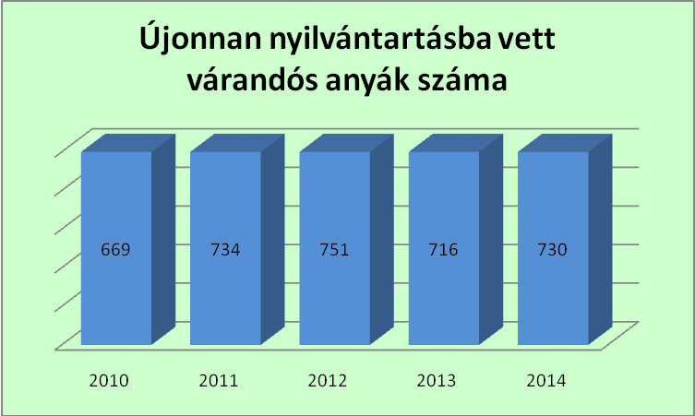
- számú ábra

- 0-7 éves korúak gondozása

A harmonikus szülő-gyermek kapcsolat kialakulásának, a gyermek nevelésének, és a szocializációjának segítése.
A helyes táplálkozási szokások kialakítása, anyatejes táplálás népszerűsítése, az anyák segítése ennek megvalósításában.
Pszichoszomatikus fejlődés figyelése, szűrővizsgálatok elvégzése, eltérések felismerése.

A számok tükrében az ellátandók köre a következőképpen alakult:

A védőnői körzetekben nyilvántartott családok száma: 4 224

Az ellátott gondozottak száma: 6 076

- Várandós anyák: 402
- O-7 éves korú gondozottak: 5 674

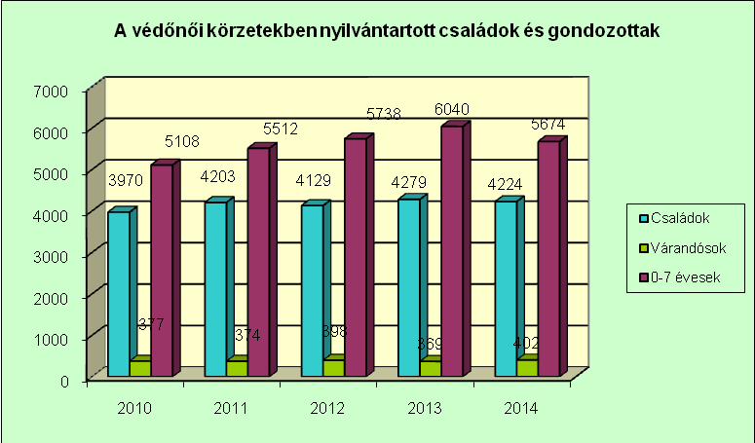

- számú ábra

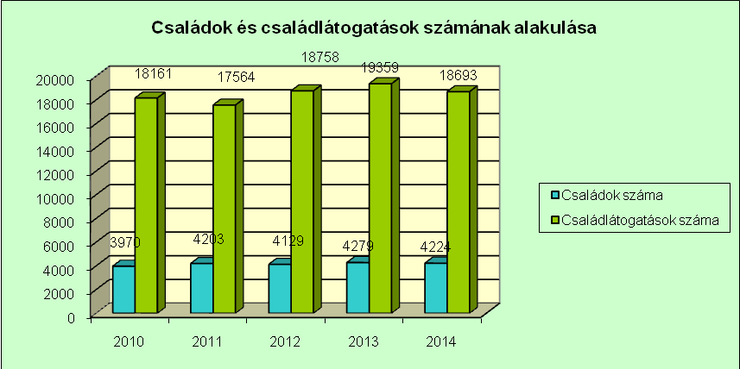
3. számú ábra

Szombathelyen 2014-évben az élve születések száma: 674. Az előző évekhez viszonyítva, némi csökkenés figyelhető meg, mely hasonló a hazai demográfiai mutatókhoz.

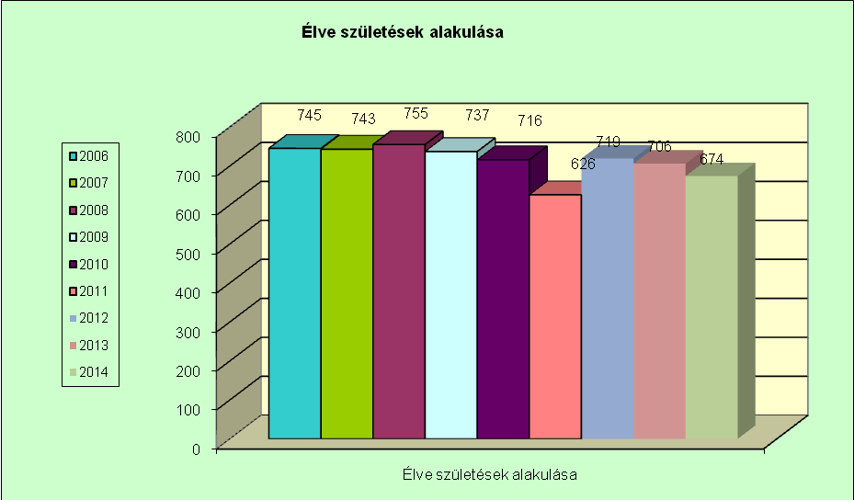
- számú ábra

- Önálló védőnői tanácsadás

Ennek keretében történik a várandósok előkészítése az orvosi vizsgálatokra, a 0-7 éves korosztály testi fejlettségének mérése, életkorhoz kötött státuszvizsgálatok elkészítése, egyéni beszélgetések lebonyolítása.

Önálló védőnői tanácsadáson megjelentek száma: (5.-6. számú ábra)
- Várandós anyák: 6 502

- 0-7 éves korúak: 7 853
  - Csecsemők: 3 428

  - 1-3 évesek: 1 965

  - 3-7 évesek: 2 460

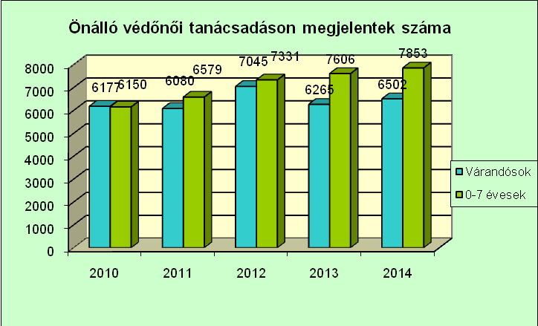
- számú ábra

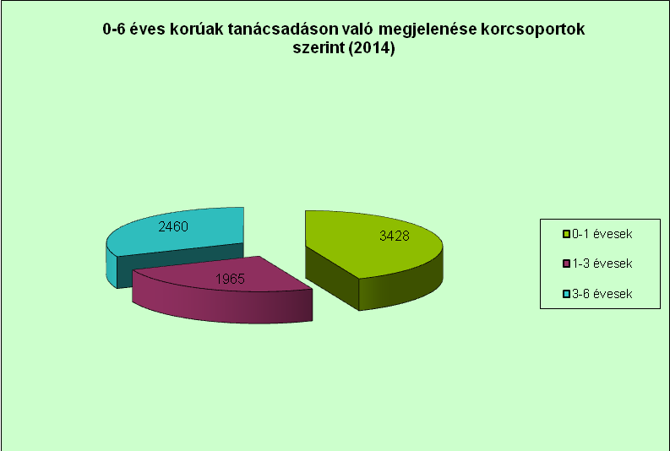
- számú ábra

Mint látható 2014 évben is az önálló védőnői tanácsadáson a várandósok nagy számban jelentek meg. A kismamák igénylik ezt az ellátási formát, előkészítésük az orvosi vizsgálatra /súly, vérnyomásmérés, vizelet ellenőrzés, beutalók adása / az önálló védőnői tanácsadás keretében történik.
A 0- 7 éves korcsoport tanácsadáson való megjelenése is emelkedést mutat, az előző évhez, évekhez viszonyítva. Az emelkedés (5. számú ábra) egyrészt a védőnői körzetszámok bővülésével, valamint jogszabályváltozással magyarázható (51/1997 (XII 18) NM rendelet), amely 2009. januárban került bevezetésre. Ennek értelmében a védőnő évente státuszvizsgálatra hívja a 6 év alatti gondozottakat. A szűréseket a védőnő önállóan végzi, majd a gyermek háziorvosa által végzett orvosi vizsgálat teszi teljessé a státuszt.
A korcsoportokat tekintve a csecsemők megjelenési aránya (6. ábra) magasabb, mivel életkorukból adódóan több a státusz, és fontos a súlyfejlődés gyakori nyomon követése.
Ezen feladatok elvégzésére, és a négyszemközti beszélgetés lehetőségének biztosítása érdekében fontos, hogy a területi védőnők saját tanácsadóval rendelkezzenek. Jelenleg Szombathely városban minden védőnő számára biztosított a jó és pontos munkavégzéshez, valamint az előírt feladatok megvalósításához az önálló védőnői tanácsadó.

- Életkorhoz kötött szűrővizsgálatok

A vizsgálatok önálló védőnői tanácsadás keretében történtek. Mint látható, 2014 évben magasabb arányú volt a megjelenés. Ez azzal magyarázható, hogy, a szülők egyre inkább szükségesnek érzik gyermekük testi, szellemi fejlődésének nyomon követését és kötelességüknek tekintik, hogy részt vegyenek ezeken a szűréseken.

Életkor | Vizsgálatra kötelezett  2013/2014 | Vizsgálaton megjelent  2013/2014 | Százalékos arány  2013/2014
1 éves | 695/676 | 695/676 | 100%/100%
2 éves | 592/677 | 589/672 | 99%/99%
3 éves | 653/610 | 649/607 | 99%/99%
4 éves | 648/654 | 601/615 | 93%/94%
5 éves | 692/657 | 688/651 | 99%/99%
6 éves | 635/677 | 612/664 | 96%/98%

- Orvossal tartott tanácsadás 0-7 éves korosztály részére

Oltások szervezése, táplálási tanácsok adása, esetleg családlátogatásokon felmerülő problémák megbeszélése, hetente egy alkalommal.

- Védőoltásokkal kapcsolatos teendők

A védőnő mindennapi prevenciós munkájának jelentős részét képezi a védőoltásokkal kapcsolatos tennivalók.
  - Felvilágosítás, egészségnevelés,
  - Védőoltásra való idézés,
  - Védőoltás beadásának megszervezése,
  - Dokumentáció, nyilvántartás vezetése
  - A kevés számú oltásmegtagadás nyomon követése

- Nővédelmi feladatok ellátása

Az igénybe vehető lakossági szűrővizsgálatokról tájékoztatás adása, valamint ezeken való megjelenés fontosságának hangsúlyozása. Családtervezéssel kapcsolatos információk átadása. „Nők egészsége” Klub működtetése, amely Szombathely városban közel 16 éve működik. A változó korú hölgyek előadásokon, beszélgetéseken, szűréseken vehetnek részt.
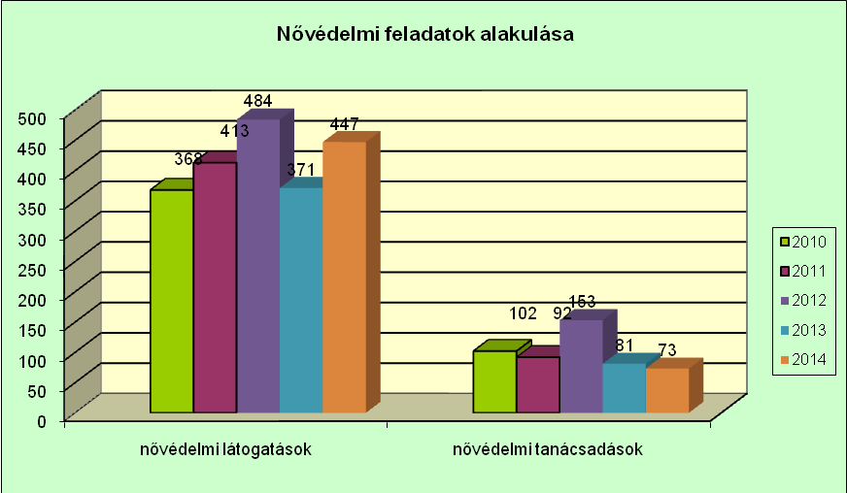
7. számú ábra
- Az anyatejes táplálás népszerűsítése

A szoptatás meghatározó a gyermek és az anya egészségi állapotának alakulásában. Támogatása kiemelt népegészségügyi feladat, és primer prevenciós védőnői alapfeladat. Ennek a feladatnak a védőnők eleget is tesznek. Az eredményesség mutatója a 4 illetve 6 hónapos korig kizárólagosan szoptatott csecsemők aránya, illetve a 12 hónap után is anyatejjel táplált csecsemők. A csecsemőtáplálásra vonatkozó adatokat a 8. számú ábra szemlélteti. 2014 évben a csecsemők 54%-a kapott kizárólag anyatejet 4 hónapos korig, 41% pedig 6 hónapos korig. Örvendetes, hogy az édesanyák is tovább szeretnének szoptatni, hiszen 36% táplálta anyatejjel gyermekét egy éves kora után is.

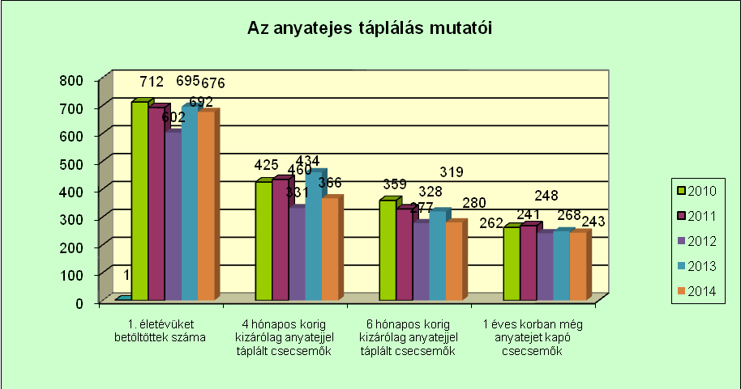
8. számú ábra

Az „Anyatej Világnapján”, augusztus 1.-én minden évben a védőnők köszöntik azokat az édesanyákat akik, sokáig anyatejjel táplálták gyermeküket. Ebben az évben is városi rendezvény keretében ünnepeltünk. A rendezvény anyagi részét, Szombathely Megyei Jogú Város Közgyűlése Egészségügyi Szakmai Bizottsága támogatta. A rendezvény védnöke, a Szombathelyi Egészségügyi Alapellátó Intézet vezetője, Vigné Horváth Ilona volt.
Méltó helyet a rendezvénynek a Kámoni Arborétum adott. A program sikerének a jó idő is kedvezett, sok anyuka és kisbabája jött ki a szabadba.
Ebben az évben, második alkalommal, emléklappal köszöntöttük, az anyatejet leadó édesanyákat.
A Városházán kialakított szoptatós szoba kezdeményezésének és kialakításának is aktív részese volt a védőnői szolgálat.

- Óvodai feladatok ellátása

A területi védőnők 22 óvoda ellátását végzik. A gyermekintézményekben védőnői feladatok közé tartozik:

- Közegészségügyi teendők ellátása

- Egészségnevelési programok szervezése, megvalósítása

- Egészségfejlesztő előadások szervezése

- Új fejezet a területi védőnői munkában
Lisztérzékenység szűrés szombathelyi Óvodákban.

A területi védőnői munka egyik szelete, ami klasszikusan értelmezett primer prevenció.
2014. évben kezdődött a lisztérzékenység szűrése a szombathelyi óvodákba járó 6 éves korú gyermekek körében. A vizsgálat önkéntes jellegű, vagyis a szülő igénye alapján történik.
Előzménye ennek a feladatvállalásnak, egy a Szombathelyiek Egészségéért Egyesület által elnyert NEA pályázat, amelyben a 6 éves korú gyermekek glutén szűrését célozták meg. A programot megismerve Szombathely Megyei Jogú Város Közgyűlése, az Egészségügyi Szakmai Bizottság támogatásával felismerve a program hasznosságát, a szűrés egyszerűségét, hatását a gyermekek egészségére, annak támogatását biztosította, és felkérte az óvodákat ellátó területi védőnőket, hogy a szűrést végezzék el. A területi védőnők munkájuk során az óvodákban végzik a tisztasági vizsgálatot, felkérésre a gyermekek egészségnevelését. Az óvodákkal kialakított jó kapcsolat zökkenőmentessé teszi a glutén szűrész lebonyolítását. A védőnők a szülőkkel is együttműködnek és nem kizárt a szűrésen az Ő jelenlétük sem.
2014. évben Szombathely Megyei Jogú Város Közgyűlése 1 000 000 Ft –ot biztosított a program lebonyolításhoz, kiegészítve a Szombathelyiek Egészségéért Egyesület pályázati támogatását.

Az eddig elvégzett szűrések eredményei követik az országos statisztikai adatokat, amelyek szerint a lakosság 1-2 % szenved glutén érzékenységben. Szombathely városban 2014. évben 380 fő 6 éves gyermeket szűrtek le a területi védőnők.
4 kisgyermeknél volt pozitív az eredmény ebből 3 főnél bebizonyosodott, további kórházi vizsgálatok által a lisztérzékenység. 3 kis gyermek IgA hiányos eredményt kapott, akiknél további vizsgálatok történnek. Ezekben az esetben nem lehet kizárni, hogy akár felnőtt korban jelenik meg a lisztérzékenység, de a vizsgálati eredmény ismeretében, amikor a jellegzetes tünetek megjelennek, gondolni kell a lisztérzékenység betegségre.

A szűrő program 2015. évben is folytatódik és lehetőséget ad a 6 éves korú gyermekek szüleinek ennek igénylésére, és a védőnői szolgálat kész a feladat elvégzésére.
A felsoroltakból is jól látszik, hogy a területi védőnői munka rendkívül sokrétű, sok feladatot kell megoldani, ami rendkívüli szervezést igényel. Ennek ellenére a lakossági igényekhez alkalmazkodva, számos közösségi, egészségmegőrző programot szerveznek a területi védőnők. A következőkben ezeket szeretném bemutatni.

- Közösségi, csoportos egészségfejlesztés
.
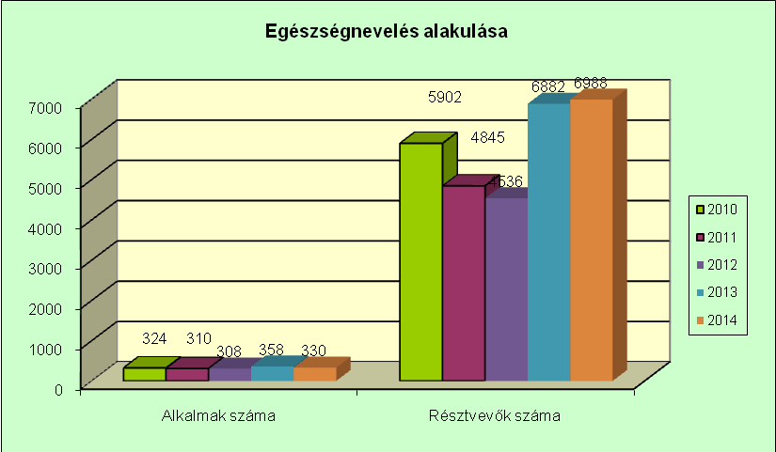
9. számú ábra

A gondozottak részére több mint 15 éve működnek sikerrel klubfoglalkozások, tanfolyamok, a város több intézményében az általunk gondozott szinte minden korosztálynak. A kismamák szívesen keresik hasonló élethelyzetben lévők társaságát, szükségét érzik annak, hogy megosszák egymással tapasztalataikat, megbeszéljék problémáikat. A védőnők által szervezett programokon a babák is rendszeresen találkozhatnak kortársaikkal, megismerhetik a társas érintkezés alapvető szabályait. Az anyukák tanácsot kérhetnek szakembertől, előadásokat hallgathatnak különböző témakörökben. A programok heti, havi gyakorisággal működnek.

Területi védőnők programjai

Prevenciós Ház: Babamasszázs
Lakossági szűrővizsgálatok
Peti csiga klub
Tipegő klub
Humán Civil Ház: Baba Mama Klub
Babamasszázs
Berzsenyi D. Könyvtár: Szülői szerepre felkészítő tanfolyam
Babamasszázs
Baba-mama klub
Jáki úti Fiókkönyvtár: Nők Egészsége Klub
Fogaras úti
Gyermekrendelő: „Elsősegély, ha riaszt a légzésfigyelő” tanfolyam
Babamasszázs

Települési egészségnapok, prevenciós programok

- „Egészség- napok”, melynek idei témája a lelki egészség védelme volt

- „Gyerünk a moziba be” egész napos rendezvény, szűrővizsgálatokkal, tanácsadással

- EPCOS Családi Nap

- Baba-mamatalálkozó a Kámoni Arborétumban

- Séta a mellrák ellen

- Anyatejes világnapi rendezvény

- Szoptatós szoba átadása a Városházán

- Kámoni Arborétumban lakossági szűrőnap

- Vakációváró családi program az Arborétumban

- Aktív időskorúak rendezvénye

- Férfinap a Prevenciós Házban

Az egészségnevelés területén a résztvevők száma az előző évekhez képest jelentős emelkedést mutat.(9.számú ábra) A növekedés egyrészt, a felsorolt több éve működő, állandó programok, klubok, valamint a települési egészségnapok népszerűsége adja. .Másrészt, 2014 évben két TÁMOP-os pályázat fejeződött be, melyben a Szombathelyi Egészségügyi Alapellátó Intézet a védőnői szolgálattal együttműködő partnereként vett részt egészség- prevencióban (tanácsadás, állapotfelmérés)
Ennek keretében a következő programok valósultak meg.

- „Érezd jól magad a bőrödben” című egészség nap

- Kámoni arborétumban egészség nap, gyermekprogramokkal

- Állapot felmérés bölcsődei kisgyermek gondozók részére

- Képzés, továbbképzés

Számtalan lehetőség kínálkozik a védőnőknek arra, hogy a megszerzett tudásukat erősítsék és fejlesszék.

MAVE (Magyar Védőnők Egyesülete) által szervezett továbbképzések:

- Szülésznő - Védőnő Konferencia
- Megyei Védőnői Nap tavaszi, őszi rendezvény.
- Babamasszázs tanfolyam
Vas Megyei Kormányhivatal Népegészségügyi Szakigazgatási Szerve által szervezett továbbképzés:

- Védőnői méhnyakrák szűrés

Koragyermekkori (0-7 év) program TÁMOP-6.1.4, Iránytű- Védőnői komplex továbbképzés

A színvonalas továbbképzéseken, a minőségibb szakmai munka érdekében védőnők nagy számban vettek részt.

- Média kapcsolat

- Vas Népe
- Nárai Közéleti Hírmondó
- Védőnő c. folyóirat
- Szombathely 7
- Szombathelyi mami weboldal
- Szombathelyi TV
- Friss FM
- Nyugat rádió

- Terveink 2015. évre

- Közösségi programok további működtetése
- Baba- mama nap ismételt megszervezése
- Születés hetén aktív részvétel
- Mellrák elleni séta ismételt megszervezése
- Saját honlap bővítése
- Továbbképzések szervezése
- Anyatejes Világnap városi szintű megrendezése
- Anyatejes világnapi rendezvény országos szintű szervezése
- Rekreációs programok
- Szombathelyiek Egészségéért Egyesület munkájában aktív részvétel
- A Prevenciós Házban szakmai programok, továbbképzések szakmai műhely, közösségi programok, lakossági szűrések szervezése, valamint a megvalósításban aktív részvétel.
- Megyei védőnői napok további szervezése
- Glutén szűrés folytatása az Óvodákban

Beszámoló a Prevenciós Ház
2014. évi munkájáról

A Prevenciós Ház alapfeladata

A Prevenciós Ház ötlete a Szombathelyiek Egészségéért Egyesület tagjai között merült fel. Az egészségfejlesztés és a primer, szekunder prevenció területén tevékenykedő védőnők (az egyesületi tagok) munkatapasztalatuk következtében felmerült, kibővülő lakossági igények alapján hívták életre 2007 áprilisában az egyesületet. Az egyesület célja, az egyén egészségtudatos magatartásának formálása, attitűdváltás, készségek, képességek kialakítása, minél szélesebb lakossági körben.

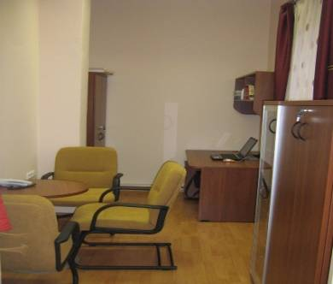


A megalakulást követően, önálló szervezésű, városi, és civil szerveződések, valamint független programok felkérésének eleget téve, a város lakossága számára primer prevenciós tanácsadás, valamint alapszintű szűrések lebonyolítását végezték.
2010. január 15-től minőségi ugrás következett be az Egyesület működésében, a programok megvalósulásának helyszínét tekintve. Átadásra került az országosan egyedülálló Prevenciós Ház, mely az Egyesület irodájának székhelye, valamint a havonta (minden hónap 3. szerda) lakosságot megszólító „Nyitott kapuk” programnak otthona, illetve az egyesületi tagok szakmai épüléséül szolgáló műhelymunka helyszíne.

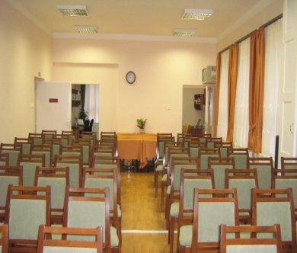
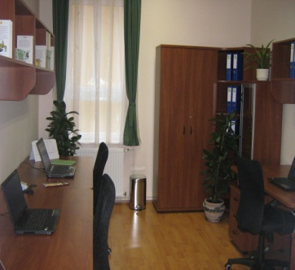

Szombathely lakossága számára, egy ingyenesen igénybe vehető, egyénre szabott és csoportos egészségfejlesztés és egészségmegőrzés – szűrési program nyújtása, havonkénti gyakorisággal. Különböző klubok, programok, rendezvények lebonyolítása, melyek az egészségtudatos magatartásra nevelnek.
Előre bejelentett és egyeztetett igények alapján, a programok lebonyolításához biztosítottak:

- helyiség/ek (fűtött, világított és igény szerint berendezett)
- tárgyi eszközök és felszerelések – a rendezvények igényeinek megfelelő alapvető mérőeszközök (koleszterin szintmérő, vércukor szintmérő, húgysav szintmérő, vérnyomásmérő, súlymérő, egészségi állapot felmérő, testzsír mérő, tüdő kapacitásmérő, CO mérő, PSA mérő, COPD mérő, hallásvizsgáló, látásvizsgáló tábla, emlő mulázs, here mulázs, várandósság 9 hónapját bemutató mulázs, „dohányzó Zsuzsi”, „dohányos száj”, fog mulázs, seb mulázs, fiú-lány csecsemő modellek, újraélesztés gyakorlását segítő bábuk, részeg szemüveg).
- kommunikációs eszközök, információszolgáltatás, kiadványkészítés
- képzések, továbbképzések
- megbeszélések, értekezletek, konferenciák, szakmai napok lebonyolítása
- védőnői tanácsadó működtetése.

Rendszeresen ismétlődő feladataink megvalósulása

- Minden hónap 1. szerdáján a Prevenciós Ház programjaiért felelős 5 fős „Kreatív csapat” munkamegbeszélése történt, a 2014. évben 8 alkalommal ült össze a csapat.
- Minden hónap 3. szerdáján a „Nyitott kapuk” program zajlik, ahol az előre meghirdetett témakörben előadás, valamint vérnyomás-, vércukorszint-, koleszterinszint-, szénmonoxid-szintmérés, tüdő kapacitásmérés, testtömeg indexszámolás, fittség mérés és húgysavszint ellenőrzése, látás- és hallásvizsgálat történt. Táplálkozási-, életmód-, fogamzásgátlás-, dohányzás-, drogmegelőzései-, stb. tanácsadások. Az elmúlt évben a 3. szerdák alkalmával 8 szerdán nyitottuk meg kapuinkat a lakosság számára (264 fő vett részt valamelyik szűrésünkön).

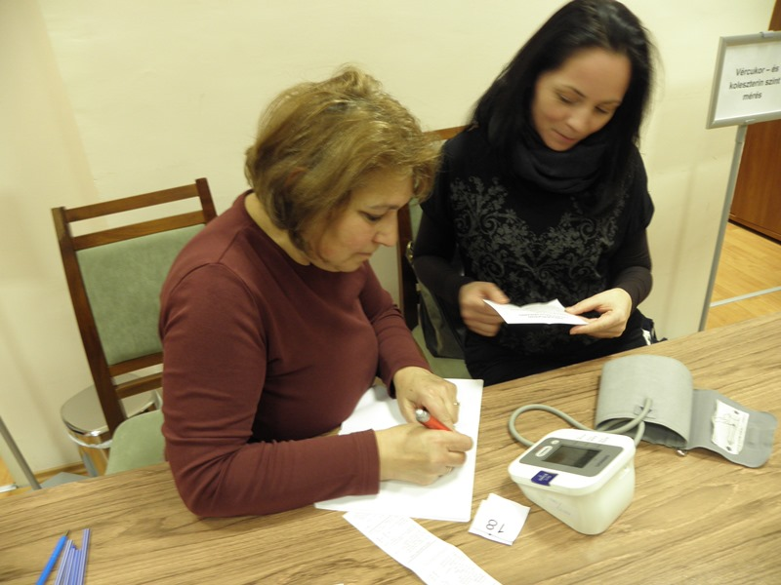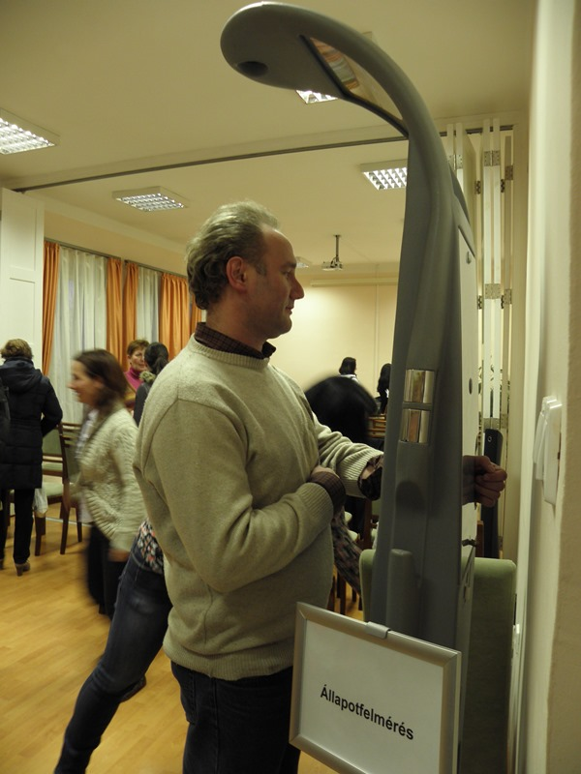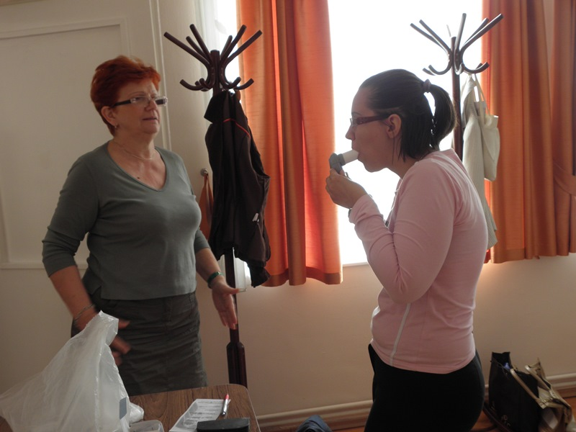

Lakosságnak meghirdetett előadásaink a „Nyitott kapuk” alkalmával:
- Amit egy gyermekrajz elárul… - Németh Rita - művészetterapeuta
- Amit egy gyermekrajz elárul… II. – rajzelemzéssel egyebekötött előadás – Németh Rita – művészetterapeuta
- Hogyan segíthetek gyermekemnek, ha szorong, bepisil vagy dadog? - Tóth Tünde – fejlesztőpedagógus, kineziológus
- „A komisz búzaszem” c. előadás a lisztérzékenységről - Dr. Balogh Márta – gasztroenterológus
- „Az ekcéma, mint gyakori gyermekkori bőrprobléma, illetve annak allergológiai vonatkozásai” – Dr. Bali Gábor - bőrgyógyász, allergológus és klinikai immunológus főorvos.
- „Én akarom, én csinálom” – Beszélgetés a dackorszakról - Németh Ágnes – gyermek pszichológus

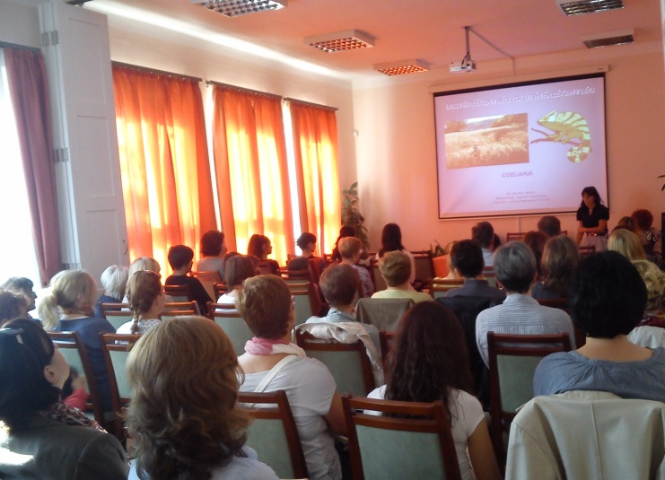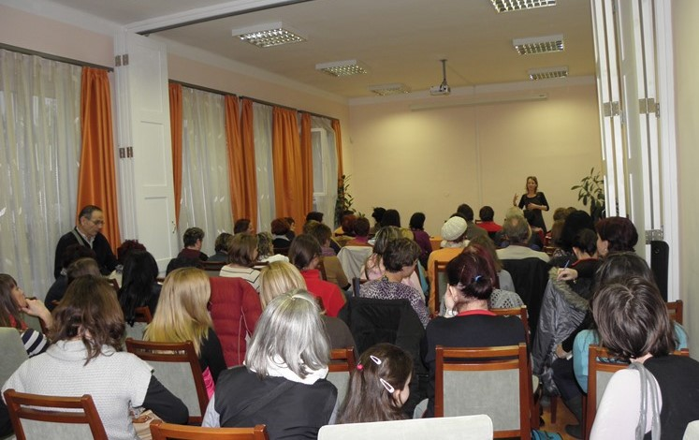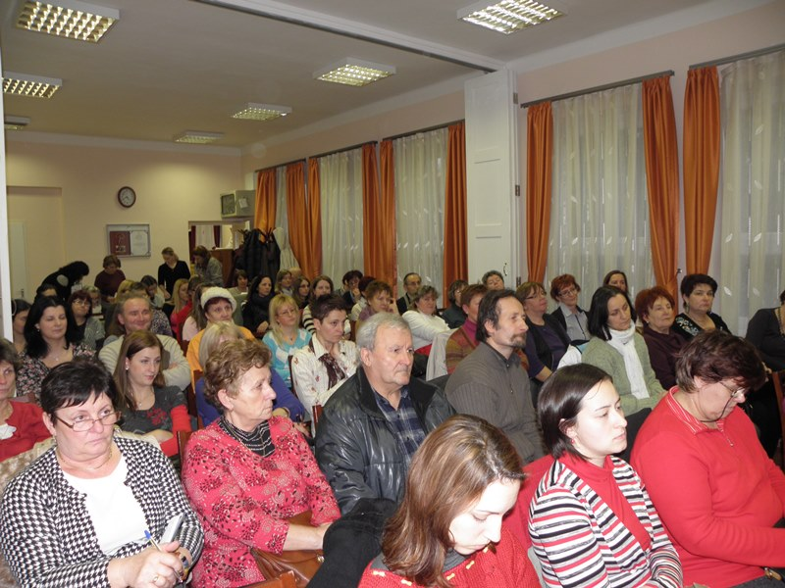

Lakosságnak meghirdetett, állandó programoktól eltérő, kiemelkedő rendezvények:

2014. januárjában a Szombathelyi Egyesített Bölcsődei Intézmény és Családi Napközi, valamint a Szombathelyi Egészségügyi Alapellátó Intézet a Dohányzás megelőzése és dohányzásról való leszokást támogató program keretében szervezte meg a Jövőnk egészsége, gyermekeink egészsége rendezvényt.
Előadások hangzottak el az alábbi témákban:
- Passzív dohányzás és a dohányzás káros hatásai a gyermekekre
- Az iskolavédőnők dohányzás-megelőzés programjai Szombathely városban
- „Dohányzás nélkül könnyebb az élet”
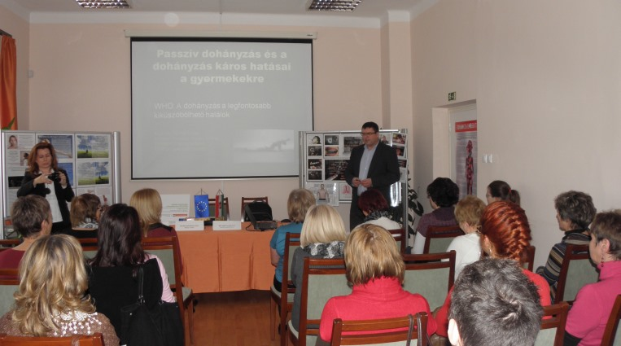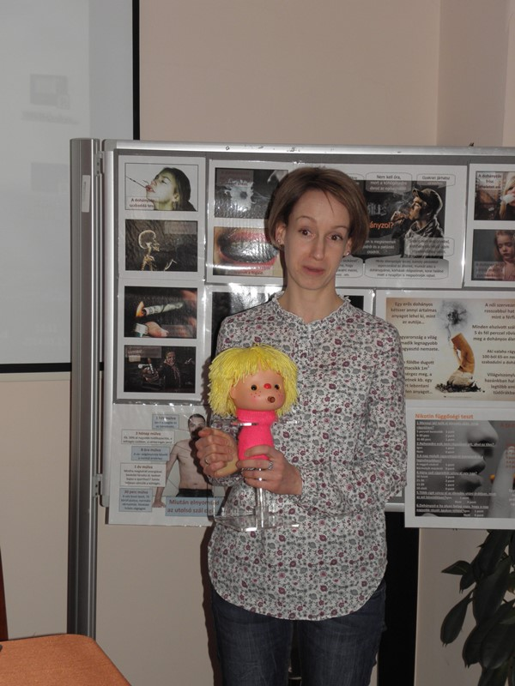
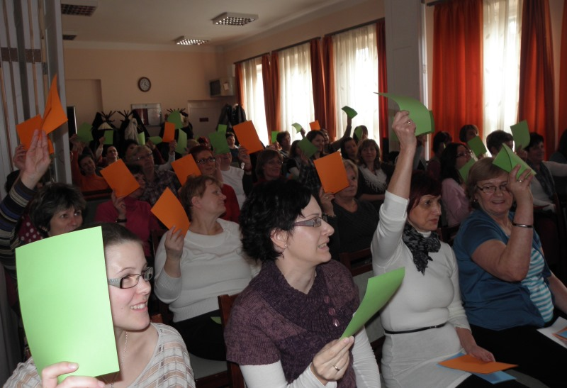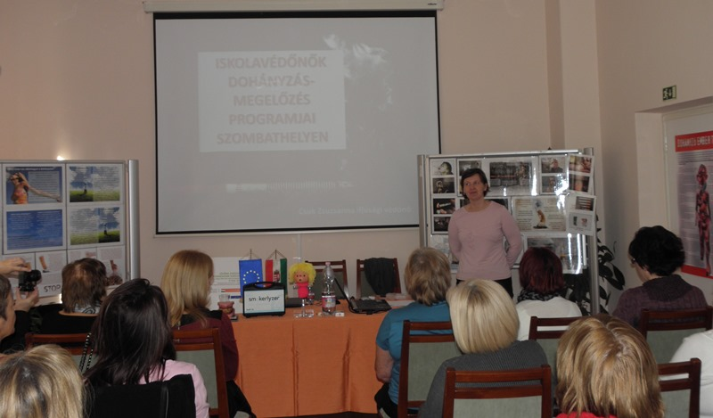
2014. áprilisában Egészségterjesztés - komplex szemléletformáló és életmód-programok megvalósítása civilekkel közösen TÁMOP-6.1.2-11/1-2012-1436 program keretében Egészségnap a bőrápolás jegyében programnapnak adott helyet a Prevenciós Ház. A program a Vas Megyei Tudományos Ismeretterjesztő Egyesület és a Szombathelyi Egészségügyi Alapellátó Intézet együttműködésében, a védőnői szolgálat közreműködésével valósult meg.
A nap folyamán előadások hangzottak el a lakosság számára az alábbi témákban:
- Várandósság alatti bőr problémák
- Baba bőrápolás védőnői szemmel
- Csecsemő, kisgyermek kori ekcéma - Dr. Vincze Magdolna csecsemő, gyermekgyógyász, bőrgyógyász
- Az érintés varázsa – babamasszázs
- Baba bőrápolás
- Amit a fejtetvességről tudni kell…
- Iskoláskori bőrproblémák a védőnő szemével…
- Anyajegyek és elváltozásaik (előadás és anyajegyszűrés) - Dr. Horváth Erika bőrgyógyász szakorvos
- Bőr és a napsugárzás
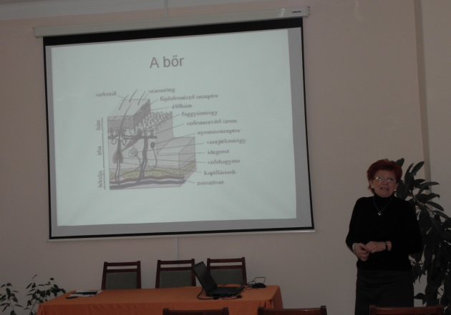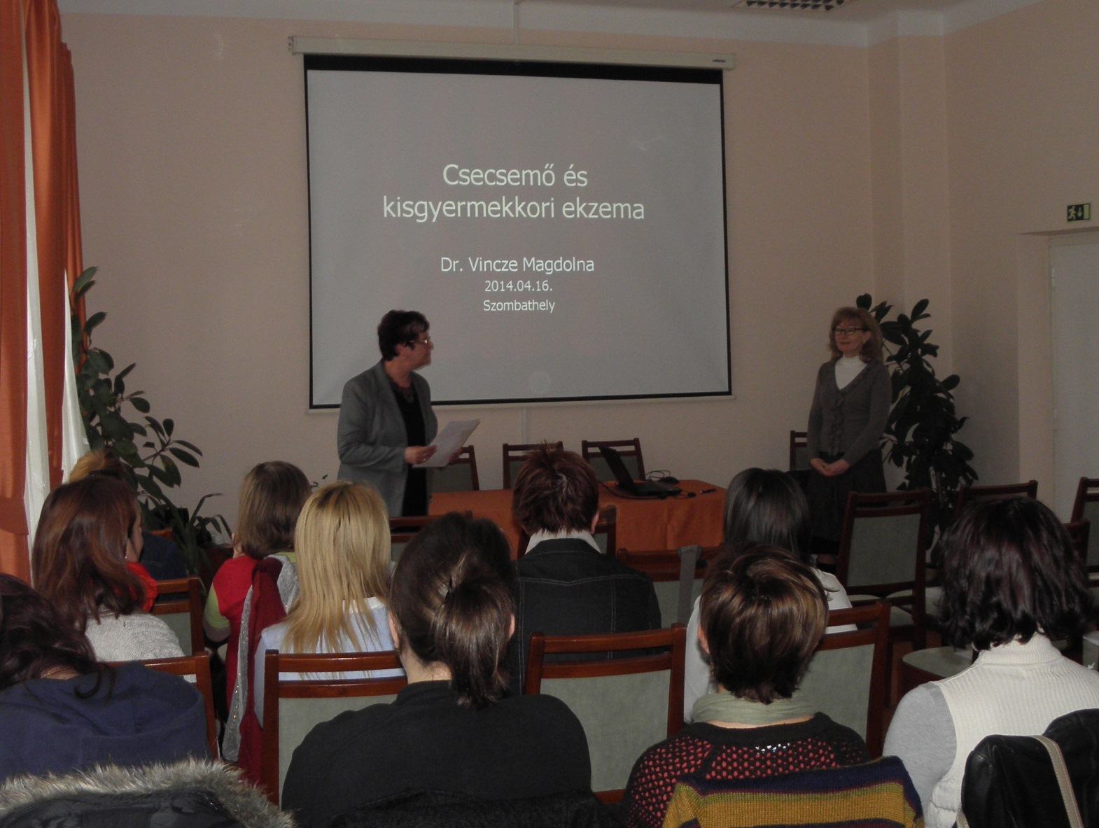

2014. novemberében a Nemzetközi férfinap alkalmából a Szombathelyiek Egészségéért Egyesület első alkalommal szervezett Egészségnapot csak férfiaknak a Prevenciós Házban.
Dr. Rajnai Ildikó szakorvosjelölt előadását követően állapotfelmérés, vérnyomás, testtömeg index, testzsír %, testzsír tömeg, koleszterin, vércukor, PSA – Prosztata Specifikus Antigén – szűrésre volt lehetőségük a nagy számban megjelent férfiaknak.

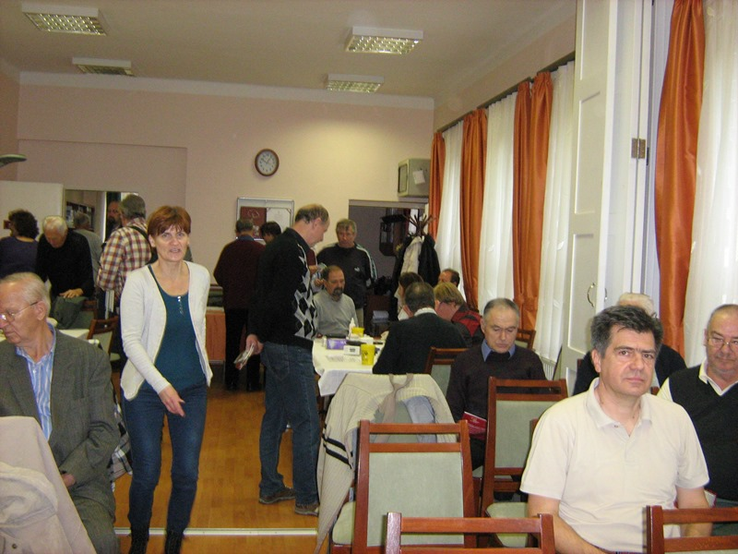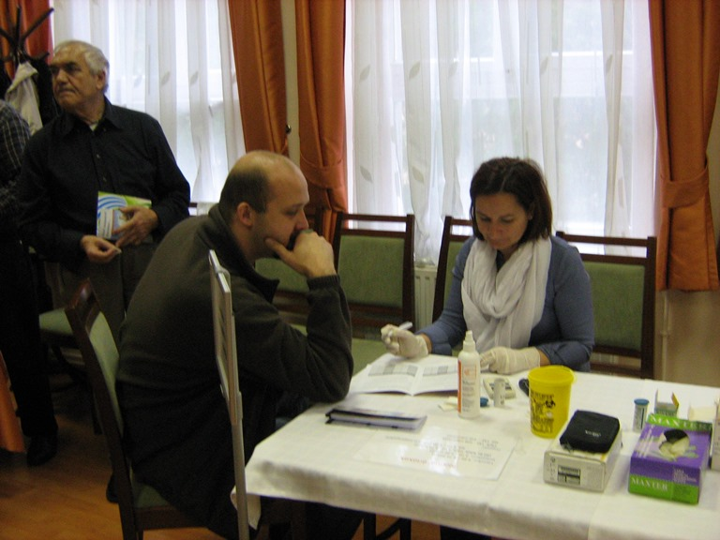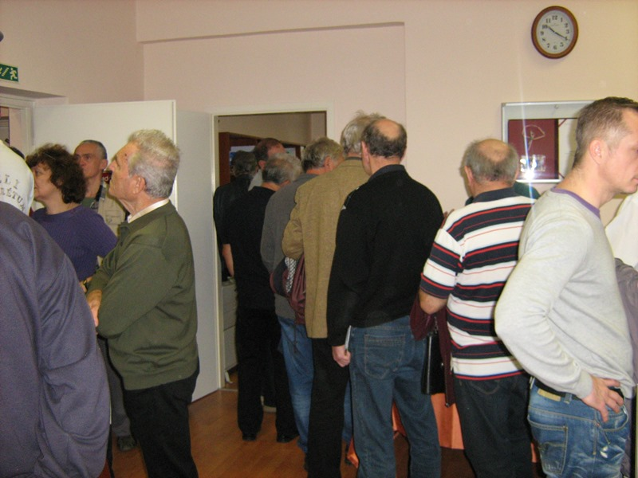

- Minden hónap 3. szerdáján, (2014-ben 6 alkalommal) a védőnők önképzésének elősegítésére műhelymunka foglalkozások zajlottak:
- Pajzsmirigy betegségek - Dr. Csákváry Violetta - csecsemő- és gyermekgyógyász, neonatológus, endokrinológus
- Kisgyermekek körében nyugtalanító jelek, okok, tapasztalatok megosztása. Milyen eszköze lehet a védőnőnek – Tóth Tünde fejlesztőpedagógus, kineziológus
- Az első 1000 nap – táplálkozás várandósságtól 2 éves korig – Balogh Jácinta
- Gyermekkori magatartászavarok és pszichés problémák kezelése, megoldási lehetőségei - Tóth Tünde – fejlesztőpedagógus, kineziológus
- Beszámoló 2014. év szakmai továbbképzéseiről – védőnői beszámolók
- Szoptatási tanácsadás gyakorlata - Makkné Kelemen Zsófia – szoptatási tanácsadó

- Minden pénteken megtörtént a következő heti programok – feladatok egyeztetése a felelősökkel
- A „Nyitott Kapuk” programban tevékenykedők havonkénti kiválasztása, feladataik meghatározása, az általuk használt szűrési eszközök használatának elsajátítása megtörtént: mind a 8 hónapban, az aktívan dolgozó védőnők közül, általában 5 fő jelentkezett a munkaidőn kívüli, önkéntes, preventív feladatra.
- Egészségfejlesztő és egészségmegőrző tanácsadások minden rendezvényünkön teljesültek, a 2014-es évben is a vissza-visszatérő emberek erősítették meg a jól képzett és felkészült védőnőket
- különböző klubok, programok, megbeszélések, rendezvények 2014-ben:

- Babamasszázs: 16 alkalommal, 96 fővel
- Tipegő Klub 10 alkalommal, 77 fővel

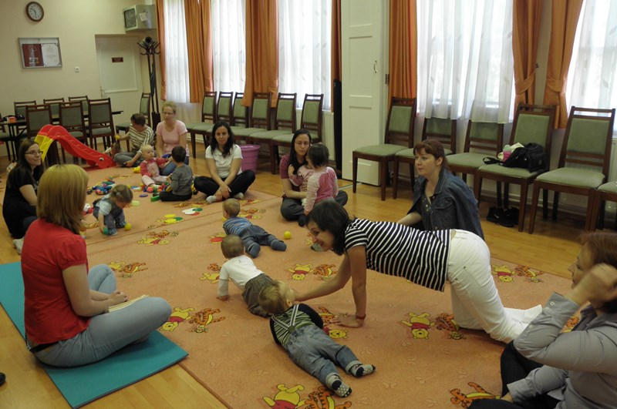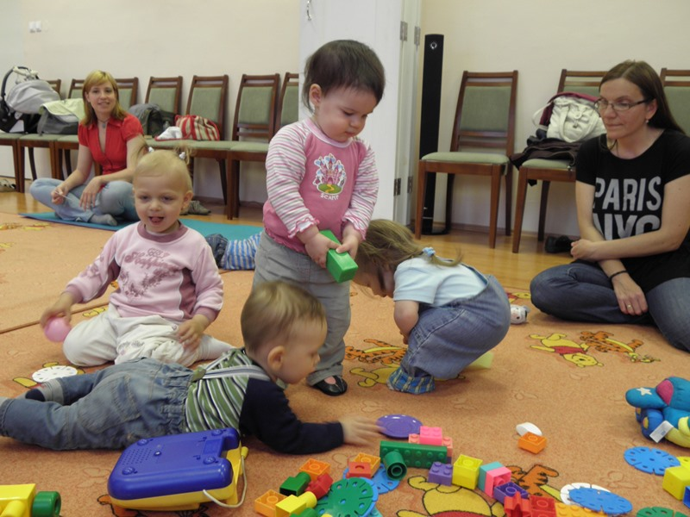

- Peti Csiga Klub: 38 alkalommal, 195 fővel
- ETKA jóga: 10 alkalommal, 227 fővel
- Meridián torna: 41 alkalommal, 644 fővel
- Szupervízió védőnőknek: 10 alkalommal, 115 fővel
- Kreatív csapat megbeszélése: 8 alkalommal, 45 fővel
- „Nyitott kapuk” lakossági előadás és szűrés: 6 alkalommal, 264 fővel
- Egészségterjesztés - komplex szemléletformáló és életmód-programok megvalósítása civilekkel közösen TÁMOP-6.1.2-11/1-2012-1436 program keretében Egészségnap a bőrápolás jegyében: 1 alkalommal, 48 fővel
- Nemzetközi férfinap alkalmával „Egészségnap férfiaknak”, előadás és szűrés: 1 alkalommal, 78 fővel
- Jövőnk egészsége, gyermekeink egészsége TÁMOP 6.1.2-11/1-2012-0957 program keretében Dohányzás megelőzés és dohányzásról való leszokást támogató program, 1 alkalommal
- Egészségfejlesztési szakmai hálózat létrehozása TÁMOP-6.1.1-12/1-2013-0001 program keretében „Lelki egészség szerepe a szakmai munka biztonságának megőrzésében” előadás: 1 alkalommal, 14 fővel

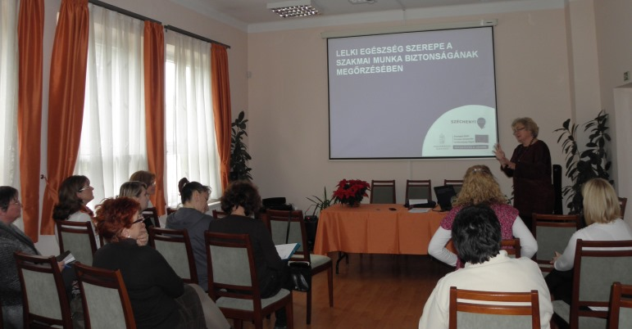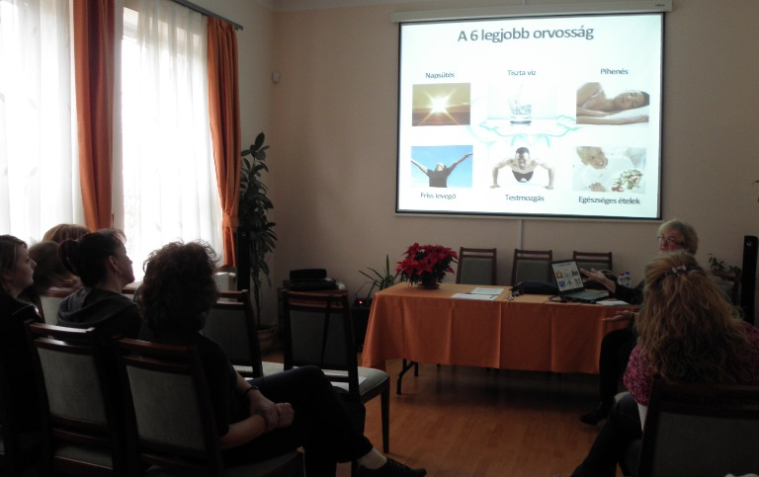

- Magyar Védőnők Egyesületének és Szombathelyiek Egészségéért Egyesület Közgyűlése: 1 alkalommal, 34 fővel
- Windows8 programról oktatás: 1 alkalommal, 17 fővel
- Dohányzás elleni világnap: 1 alkalommal

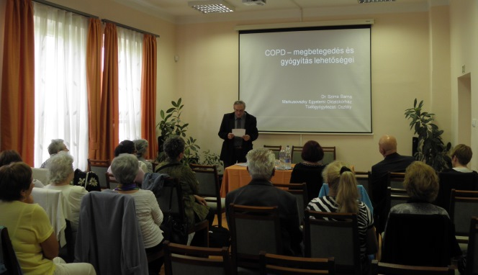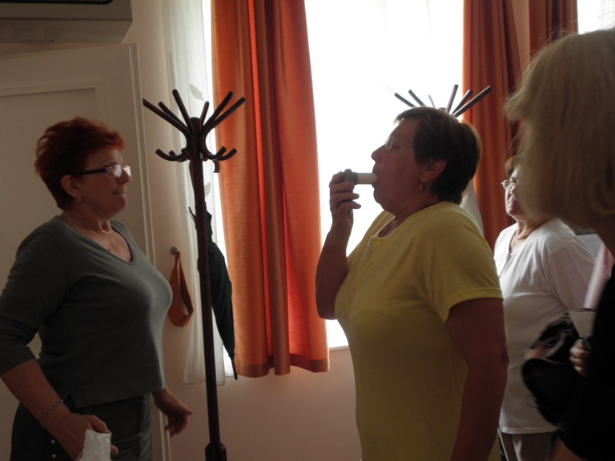
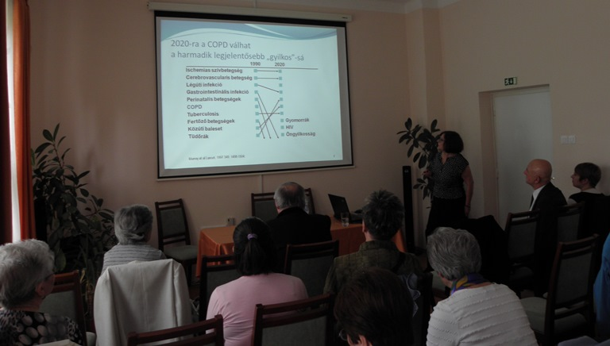

- Védőnői torna: 16 alkalommal, 80 fővel
- Védőnői műhelymunka: 6 alkalommal, 108 fővel
- Iskolavédőnők szakmai programnap: 2 alkalommal, 28 fővel
- Védőnők részére gyógytornász által gyakorlati oktatás, 1 alkalommal: 26 fővel
- Védőnők részére homeopátiáról szóló előadás: 1 alkalommal, 21 fővel
- Területi védőnők működését érintő megbeszélés: 2 alkalommal, 35 fővel
- Védőnői advent: 1 alkalommal, 44 fővel

- állandó és eseti programjainkat minden alkalom előtt meghirdettük a Szombathely TV-ben, a Vas Népében, a facebook-on, a védőnői tanácsadókban, az iskolavédőnői tanácsadókban, esetenként a Szombathely Rádióban, patikákban és a bölcsődékben illetve az óvodákban
- a programok értékelése minden rendezvény után megtörtént, különös tekintettel a „Kreatív csapat” megbeszélésekre
- a megjelentek összegzése minden program után megtörtént.

Rendszerestől eltérő, speciális, rendezvényekhez kapcsolódó, egyedi feladatok megvalósulása

- programtervet készítettünk minden nagyobb rendezvényünkhöz (pl.: COPD, Családi Nap, MAVE Megyei Védőnő Nap, Születés Hete, Egészségfejlesztési szakmai hálózat workshop, TÁMOP rendezvények)
- felelősöket neveztünk ki minden héten és hónapban a rendezvények – programok előtt
- feladatok kiosztása a védőnők között
- adott rendezvény meghirdetése a rendezvény előtt minimum egy héttel
- felkerestük a médiákat minden program előtt
- rendezvény tárgyi és személyi előkészítése
- programunk nem maradt el
- a Prevenciós Ház állapotának és eszközeinek védelméről gondoskodtunk
- összegzés, összefoglaló készítése minden rendezvény után és minden hónap 1. szerdáján
- számadás történt minden nagyobb rendezvény után és az év végén
- pályázatok figyelése – írása (működéshez, tárgyi feltételek bővítéséhez). Szponzorok keresése folyamatos.
- a műhelymunkákra, lakosságnak szánt előadásokra és a szakmai napokra előadókat hívtunk meg:
- Balogh Jácinta: Az első 1000 nap – táplálkozás várandósságtól 2 éves korig
- Csuk Zsuzsanna, Enger-Pozsonyi Anita: Iskolavédőnők dohányház-megelőzési programja Szombathelyen
- Dr. Bali Gábor: „Az ekcéma, mint gyakori gyermekkori bőrprobléma, illetve annak allergológiai vonatkozásai”
- Dr. Balogh Márta: „A komisz búzaszem” c. előadás a lisztérzékenységről
- Dr. Bártfai Zoltán: Passzív dohányzás és a dohányzás káros hatásai a gyermekekre
- Dr. Csákváry Violetta: Pajzsmirigy betegségek
- Dr. Cseke Zsuzsann: A korai diagnózis jelentősége COPD-s betegeknél
- Dr. Kiss-Geosits Beatrix: Lelki egészség szerepe a szakmai munka biztonságának megőrzésében
- Dr. Horváth Erika: Anyajegyek és elváltozásaik
- Dr. Szima Barna: COPD – megbetegedés és gyógyítás lehetőségei
- Dr. Vincze Magdolna: Csecsemő, kisgyermekkori ekcéma
- Kenesey Edit: Az érintés varázsa
- Makkné Kelemen Zsófia: Szoptatási tanácsadás gyakorlata
- Milisitsné Tátrai Beatrix: Baba bőrápolás
- Nemesné Somlai Gitta: Gyermekek az iskolában; szorongás, depresszió, kirekesztés
- Németh Ágnes: „Én akarom, én csinálom” – Beszélgetés a dackorszakról
- Németh Rita: Amit egy gyermekrajz elárul… (I-II. előadás)
- Dr. Rajnai Ildikó: Tanácsadás, előadás a férfi egészségről
- Stubánné Mészáros Györgyi: Várandósság alatti bőrproblémák
- Tóth Tünde: Gyermekkori magatartászavarok és pszichés problémák kezelése, megoldási lehetőségei
- Tóth Tünde: Hogyan segíthetek gyermekemnek, ha szorong, bepisil vagy dadog?
- Tóth Tünde: Kisgyermekek körében nyugtalanító jelek, okok, tapasztalatok megosztása. Milyen eszköze lehet a védőnőnek?

- számos megkeresésének tettünk eleget a különböző, ám szakmánkhoz és a prevencióhoz szorosan kapcsolódó rendezvényen (pl.: Egészséghét, Oladi Sport Nap).

Adminisztratív feladatok, jelentések, statisztikák
- rendszeres:
        - jelenléti ív vezetése minden rendezvényen
        - félévente – évente beszámoló készítése
        - negyedévente anyagigénylés összeállítása
- eseti:
        - adott program értékelése a „Kreatív csapat” megbeszélésein
        - beszámoló készítése támogatott rendezvény elszámolásához
- egyéb feladatok:
        - Prevenciós Ház folyamatos díszítése (növények, képek, plakátok, feliratok, táblák stb.), szűrési és oktatási eszközök beszerzése
        - Pályázat figyelés és írás.

Kapcsolattartás más intézményekkel, szakmai képviseletekkel, civil szervezetekkel, médiával a 2014. évben
- Szombathely Megyei Város Polgármesteri Hivatala – Egészségügyi és Közszolgálati Osztály
- Szombathelyiek Egészségéért Egyesület
- Humán Civil Ház
- Vas Megyei Kormányhivatal Szombathelyi Járási Hivatal Járási Népegészségügyi Intézete
- Kézfogás a Gyermekekért Alapítvány
- ETKA jóga, Meridián torna – Kovácsné Károlyi Gizella
- KIND Halláscentrum
- Perjési Optika
- Kriston Intimtorna – Bojtor Ildikó
- Szombathelyi Egyesített Bölcsődei Intézmény és Családi Napközi
- Pálos Károly Szociális Szolgáltató Központ és Gyermekjóléti Szolgálat
- Regionális Szociális Forrásközpont Nonprofit Kft.
- Savaria Rehab-Team Nonprofit Kft.
- Szombathelyi Egyházmegyei Kariász
- Martinus Medicus Egészségcentrum
- Pécsi Tudományegyetem Szombathelyi Képzési Központ
- Magyar Védőnők Egyesülete – megyei szakosztály
- Országos Mentőszolgálat – megyei kirendeltsége
- Magyar Vöröskereszt – megyei képviselet
- Zonta Club
- Médiával: rendezvények, egészségfejlesztő programok bemutatása a Szombathely TV-ben és a Nyugat Rádióban; újságcikkek közlése a Vas Népe Egészség rovatában.

Terveink:
- „Nyitott kapuk”
- Családi Nap
- Egészségnapok
- kapcsolattartás, együttműködés a szombathelyi bölcsődékkel, Pálos Károly Szociális Szolgáltató Központ és Gyermekjóléti Szolgálattal, a Regionális Szociális Forrásközpont Nonprofit Kft.-vel, a Savaria Rehab-Team Nonprofit Kft.-vel, a Szombathelyi Egyházmegyei Kariásszal, a Martinus Medicus Egészségcentrummal
- műhelymunka folytatása
- színesíteni szeretnénk eddigi programjainkat
- Születés Hete
- új programokat szeretnénk bevezetni. Célkitűzés, hogy más terület (nem egészségügy) szakemberei megismerkedjenek az egészséges életmód több területével elméleti és gyakorlati szinten, és képessé váljanak saját életük, családjaik, valamint az oktatási tevékenységük során a megszerzett alaptudásukat alkalmazni, a későbbiekben gyarapítani.
- jó gyakorlatként azonosított program kezdeményezése
- programsorozat folytatása szülőknek, leendő szülőknek
- továbbra is szélesíteni szeretnénk a programjaink iránt érdeklődők körét: családot tervezők, fiatal szülők, aktív dolgozók
- tevékenységünk, programjaink népszerűsítése a Szombathelyi Egészségügyi Alapellátó Intézet honlapján is (egeszseg-prevencio.hu).

Összegzés:
A lakosság megismerte a Prevenciós Házat, igény van rá. Saját szervezésű programjainkkal, rendezvényeinkkel a lakosság minden rétegének, a védőnőknek igyekezetünk és tudtunk tartalmas elfoglaltságot biztosítani.
A programok lebonyolításában résztvevő védőnők tudásukat, munkájukat, szabadidejük egy részét önként adták a rendezvények sikerességéhez.
Nehéz feladatot vállaltunk azzal, hogy meghirdetett rendezvényeinkhez mi szervezzük a hallgatóságot, adjuk az előadót, végezzük a szűréseket és tartjuk a személyre szabott tanácsadást. Szeretnénk, ha az elkövetkező években minél több fiatal látogatná programjainkat, mert a prevenció leghatékonyabban az ő korosztályukban érvényesülhet.

Fenntarthatóság:
- Elkötelezettség, a prevenció népszerűsítése a lakosság egészség-műveltségének fejlesztése mellett
- Szombathely Megyei Jogú Város támogatása
- Szombathelyiek Egészségéért Egyesület 2007. évi létrehozása
- A szombathelyi védőnők áldozatos és kitartó munkája a kitűzött cél megvalósítása érdekében
- Anyagi forrásaink: pályázatok, támogatások (önkormányzati képviselők, vállalkozók, OEP).

Beszámoló az Anyatejgyűjtő Állomás
2014. évi munkájáról

Alapfeladat:
Annak érdekében, hogy a csecsemők a lehető legegészségesebben kezdhessék életüket, a WHO, az UNICEF és a legtöbb egészségügyi szervezet világszerte azt javasolja, hogy a csecsemők hat hónapos korukig kizárólagosan anyatejet kapjanak.

Védőnői szervezéssel, az anyatej összegyűjtése és az anyatejes táplálás igény szerinti biztosítása a hatályos jogszabályok figyelembe vételével.
A folyamatos ellátás a szombati, vasárnapi és ünnepnapi nyitva tartással biztosított.

Rendszeresen ismétlődő feladatok:
- Gondoskodni arról, hogy az anyatejet adományozó a közegészségügyi jogszabályok rá vonatkozó feltételeit, hitelt érdemlően igazolja.
- A begyűjtött anyatejet pasztörizálni és a megfelelő hőfokon tárolni.
- Ellenőrizni a leadott anyatej jogszabályban meghatározott maximális mennyiségét és minőségét. Szúrópróba szerint vizsgálni a leadott tej valódiságát.
- Havonta gondoskodni az anyatej bakteriológiai vizsgálatáról.
- Új anyatejadó jelentkezésekor részletes tájékoztatást adni a fejés módjáról, az anyatej gyűjtéséről, tárolásáról, a higiénés szabályok betartásáról, a begyűjtés módjáról és időpontjáról.
- Gondoskodni arról, hogy a különböző folyamatok az Vas megyei Kormányhivatal Népegészségügyi Szakigazgatási Szerv előírásai szerint történjenek.
- Naponta előírás szerint történik az üvegek, cumik és gumidugók fertőtlenítése.
- A gyermekorvos által felírt és elrendelt anyatej, a jogszabályban meghatározott kiadható mennyiségét felülvizsgálni, annak helyessége esetén a kiadásáról gondoskodni.
- A tej kiadásakor megbeszélni a szülőkkel az anyatej tárolását, adagolását, melegítés módját, ill. a csecsemőtáplálással, gondozással kapcsolatos kérdéseket.
- 2014. évben a begyűjtött anyatej mennyisége: 2 418 300 ml.
Értéke: 4 352 940 Ft.
A fenti adatok alapján az előző évhez képest a begyűjtött anyatej mennyisége 324 300 ml-rel növekedett, mely értékben 583 740 Ft-ot jelentett.
Ez bizonyítja a Szombathelyen elindult anyatejgyűjtő járat szükségességét.

Adminisztrációs feladatok:
- Napi forgalom, a pasztörizálási- és sterilizálási napló vezetése.
- Naprakészen vezetni a leadott és kiadott anyatej mennyiségének név szerinti nyilvántartását.
- A körjárattal történő anyatejgyűjtés indításától, hétfőtől-péntekig címlista készítése a gépkocsivezetők számára.
- Havi elszámolás készítése az Országos Egészségbiztosítási Pénztár Nyugat-dunántúli Területi Hivatala felé a kiadott anyatej mennyiségéről és értékéről.
- Havi névszerinti elszámolás készítése a Szombathelyi Egészségügyi Alapellátó Intézetnek a leadott anyatej mennyiségéről és értékéről.
- Hónap végén jelenteni a munkából való távolléteket.
- Éves összesítést készíteni a begyűjtött anyatej mennyiségéről a Városi Vezető Védőnőnek.

Kapcsolattartás:

Folyamatos a házi gyermekorvosokkal, a városi és város környéki területi védőnőkkel, szülész-nőgyógyász orvosokkal, az Vas Megyei Kormányhivatal Szombathelyi Járási Hivatal Járási Népegészségügyi Intézet szakmai felügyeleti munkatársaival.

Az anyatejet adók száma egész évben: 44 fő, havonta átlagosan 15-en hoztak anyatejet, a legtöbben november, december hónapban: 22-en, a legkevesebben áprilisban és májusban 10-en.
A havonta begyűjtött anyatej mennyisége átlagosan: 150 512 ml.
A legtöbb anyatejet: 248 400 ml-t december hónapban 22 kismamától gyűjtöttük össze, a legkevesebb mennyiséget: 96 600 ml-t májusban 10 kismamától.
Éves összesítésben 62 csecsemő kapott anyatejet, havonta átlagosan 18 csecsemő.

Az összesen begyűjtött 1 806 150 ml anyatejből Szombathelyről 1 196 250 ml-t, városkörnyékről (Ikervár, Szentpéterfa, Vassurány, Táplánszentkereszt, Magyarszecsőd, Sótony, Torony, Tanakajd, Gyöngyösfalu, Gencsapáti, Söpte, Narda) pedig 609 900 ml-t adtak le. Vagyis az összes anyatej 66 %-a szombathelyi begyűjtésből származik.

Az Anyatejgyűjtő Állomáson, előző napon előkészített steril üvegek, tiszta pelenkába, egyszer használatos névvel felcímkézett műanyagtáskákba csomagolva kerülnek a jégakkuval ellátott hűtőtáskába. A tejadó anyák átveszik az üres tejesüveget tartalmazó táskát és az összegyűjtött anyatejet tartalmazó táskát átadják a gépkocsivezetőnek, akik hűtőtáskákba helyezve hozzák be az így összegyűjtött anyatej mennyiséget. A változásról napi tájékoztatás történik, pl. valaki befejezte vagy új tejadó anyukát kell felkeresni. Az anyákat előzetesen tájékoztatom a tejgyűjtés módjáról így, ha váratlan esemény történik, tudjanak előző nap jelezni, lehessen megelőzni a felesleges kiszállást. Hétvégén, ill. ünnepnapokon az anyatej behozatala a családok feladata maradt. A tejgyűjtő körjárat indítását nagyon pozitívan éljük meg, a kismamák érdeklődése is javuló tendenciát mutat a mai napig is, így bízunk benne, hogy továbbra is élhetünk e lehetőséggel.

Az Anyatejgyűjtő Állomás legfontosabb feladata a felesleges anyatej összegyűjtése és így azoknak a babáknak az ellátása női tejjel, akiknek, ezen lehetőség hiányában esélyük sem lenne humán tejhez jutni.

A naponta beérkezett tejeket bemérés után nem lehet összekeverni, az elosztásnál figyelemmel kell kísérni, ki mikor szült, így az azon időben született baba, a lehetőségek szerint egy anyától kapja az anyatejet.

Napjainkban egyre több az örökbefogadott csecsemő, valamint az ikercsecsemő, és az ő számukra is maximálisan biztosítani tudjuk az anyatejet. Mivel az egészségvédelem az egészséges táplálkozással kezdődik, vagyis az anyatejjel.

Az anyatej olyan mennyiségi és minőségi összetevőket tartalmaz, ami az adott faj kicsinyének, az optimális növekedéséhez, fejlődéséhez és védelméhez szükséges. Ezek az összetevők tápanyagok, enzimek, növekedési faktorok, hormonok, specifikus ellenanyagok, sejtek. Az anyatej, nem egyszerűen a felsorolt alkotóelemek összege, hanem ezeknek egy nagyon komplex vegyüléke, amelyben minden alkotóelem egy speciális miliőben hat és mindnek megvan a maga funkciója.
Az anyatejes táplálásnak a cukorbetegség, a lisztérzékenység, a gyermekkori daganatos betegségek, az újszülött kori hirtelen halál, az elhízás, valamint számos egyéb elváltozás megelőzésében szerepe van. Hazánkban és Európában is a tehéntejfehérje a leggyakoribb táplálék allergén, ami a tápszerek többségének az alapanyaga.

Az anyatejet adók, a Vas megyei Kormányhivatal Népegészségügyi Szakigazgatási Szerv előírása alapján, szűrővizsgálatok elvégzése után adhatják le tejüket az Anyatejgyűjtő Állomáson. A tejadó anyák szóban és írásban tájékoztatva vannak a fejés módjáról, az anyatej helyes tárolásáról, gyűjtéséről és a higiénés szabályok pontos betartásáról.

2008. október 1-én lépett hatályba a 235/2008. (IX. 23.) Kormányrendelet: az anyatejet adományozó nők, térítésmentesen vehetik igénybe a járványügyi érdekből kötelezően végzendő szűrővizsgálatokat.
A népjóléti miniszter 47/1997. (XII. 17.) rendelete határozza meg a térítésmentes anyatejellátásra jogosultak körét.
Anyatejet a házi gyermekorvosnak vényre és anyatejes javaslatra kell felírnia a 8/2002. (X. 4.) ESZCSM rendelet értelmében.
Az Anyatejgyűjtő Állomás működésének köszönhetően sikerül minimálisra csökkenteni a mesterségesen táplált csecsemők számát. A tőlünk vitt női tejjel táplált babák szépen fejlődnek, a szülők is elégedettek és örülnek a szolgáltatás lehetőségének

Az „Egészségvédelem” a prevenció, az egészséges táplálkozással kezdődik, vagyis az ANYATEJJEL!

Munkánkat is ezen előírás szellemében igyekszünk elvégezni minden nap, hogy azok a csecsemők is kapjanak tápszer helyett anyatejet, akiket édesanyjuk, valamilyen oknál fogva nem tud szoptatni.

A modernebb pasztörizáló gépek beszerzésével nagyobb biztonsággal történik az anyatejek pasztörizálása. Elmondhatjuk, hogy az Anyatejgyűjtő Állomás az új gépek telepítésével, nagyobb hatékonysággal és megbízhatósággal üzemel.

Beszámoló a fogászati ellátás 2014. évi
tevékenységéről

1. Alapfeladat:

Gyermek fogászati ellátás területén:
- 0-14 éves gyermekek prevenciós gondozása, illetve a náluk fellépő fog- és szájbetegségek kezelése. Ez csoportosan óvodai, iskolai csoportok gondozásából, kezeléséből áll, illetve egyéni formában történik a mindenkor hatályos jogszabályok alapján.

Felnőtt fogászati ellátás területén:
- 18 év feletti lakosság fogászati alapellátásának biztosítása, a náluk fellépő fog- és szájbetegségek kezelése az Egészségügyi Törvény, a hatályos rendeletek, valamint szakmai irányelvek alapján. Ez az ellátás vállalkozási formában működik.

Fogászati ügyeleti ellátás területén:
- Szombathely város és vonzáskörzetéhez tartozó 29 település fogorvosi ügyeleti (sürgősségi) alapellátása.

2. Rendszeresen ismétlődő feladatok ellátása:

Gyermekfogászat:

2014. évben egy gyermek fogorvosi praxis működött közalkalmazotti formában egész évben.
Az év során a közalkalmazotti praxisban 1 468 fő gyermeket láttak el, ambuláns, csoportos, illetve visszarendelt kezelés formájában. Ebből a maradandó fogak ellátása során 92 fogtömést amalgám, illetve fényre kötő esztétikus tömőanyaggal készítettek. Ezenkívül 695 fogkőeltávolítást és 1 788 fluoridos bedörzsölést és 1 458 barázdazárást végeztek a gyermekek fogszuvasodásának megelőzése érdekében. A tejfogak ellátása során 52 fogtömést és 110 pulpotómiát készítettek. A maradandó fogak eltávolítására 2 esetben került sor, amit legnagyobb részt a fogszabályozás indukált.

A csoportos (óvodai, iskolai) megjelenések alkalmával a váróban és egyénileg a rendelőben is szájhigiénés tanácsadást folytattak a gyermekeknek szemléltető eszközökkel és felvilágosító kiadványok terjesztésével. A rendelkezésre álló időben a preventív ellátás mellett terápiás kezelést is végeztek. Ezzel tehermentesítve a szülőket, illetve a hátrányos helyzetű gyermekek ellátását teljes mértékben biztosították az iskolai látogatások alkalmával.

Prevenciós céllal a csoportos ellátáskor a gyermekek fogászati felvilágosításban részesülnek. Valamint a csoportos ellátáskor a 6 éven felüli gyermekek fogainak Elmex-zselével az ellenállóbb zománc kialakítása érdekében, a 6 éven aluliaké pedig Touse-Mouse pasztával történő bevonása folyik. Ugyan ezt a beavatkozást elvégezzük a gyermekek összes kezelendő fogászati ellátása után és az ellenőrzésre visszarendelt gyermekeknél is.
A visszarendelések során a fogászati kezelésen kívül a kísérő szülő bevonásával folytatják és ismétlik a prevenciós gondozást.

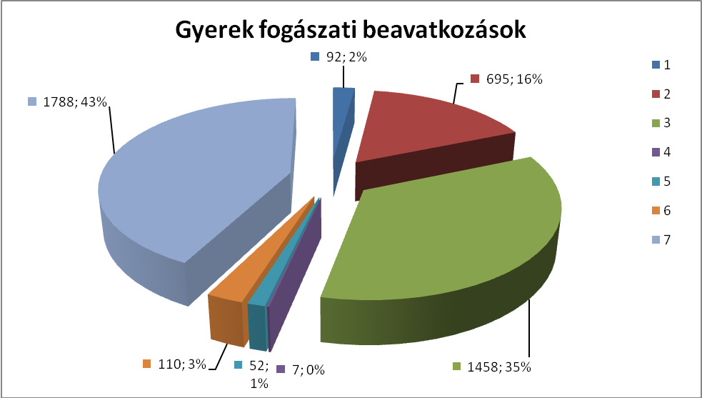
- Maradó fog tömése 2. Fogkőeltávolítás 3. Barázdazárás
4. Maradó fog eltávolítása 5. Tejfog tömése 6. Pulpotómia
7. Fluoridos bedörzsölés

A gyermekek kezelése során a befejezett ellátásra törekedtek, amennyiben a gyermek kezelése fogászati alapellátás szintjén nem valósítható meg, biztosításra került, hogy a beteg időben megfelelő szakellátásra kerüljön.
Ennek értelmében 2014-ben is kapcsolatot tartottak több szakellátással, pl.: fogszabályozás, szájsebészet, fül-orr-gégészet, gyermekgyógyászat. A gyakori fogászati rendellenességek miatt a fogszabályozással volt a legszorosabb a kapcsolat.
Gondot fordítunk arra a szülői kérésre, hogy ne végezzünk kezelést a délelőtti vizsgálatok során, csak ellenőrizzük a fogakat. Szükség esetén szülői kísérettel hozzák vissza a kisgyerekeket a beavatkozásra. Esetlegesen a kísérő óvónővel történő megbeszélés alapján Tooth-Mouse pasztával kerül bevonásra a fog a szuvasodás megelőzése érdekében. Ez nem okoz problémát sem a gyermeknek, sem a szülőnek.

2008. júniusától a fogászati ellátó rendszerbe bevezetett az egyes kezelések minimum idejének figyelembevételével határoztuk meg a fogászati szűrések ütemezését.

Fogászati ügyelet:

A fogászati ügyeleti ellátás Szombathely város és 29 a város vonzáskörzetéhez tartozó település lakosságára terjed ki szerződéseink értelmében. A fogászati ügyeleti (sürgősségi) alapellátás Vas megyében csak Szombathelyen került megszervezésre, ezért a betegek sürgősségi ellátás az egész megyére kiterjedően történik. Az ügyeleti szolgálatot 18 fő szombathelyi fogorvos és asszisztensnője biztosítja beosztás szerint.
2014. évben az ügyeleten megjelent betegek száma 2 520 fő volt. A beavatkozások sürgősségi jellegűek, ezért 450 fogeltávolítást, 349 trepanálást, 145 ideiglenes tömést, 21 pulpotómiát, 90 tasakkezelést és 28 sebellátást, műtéti beavatkozást végeztek.

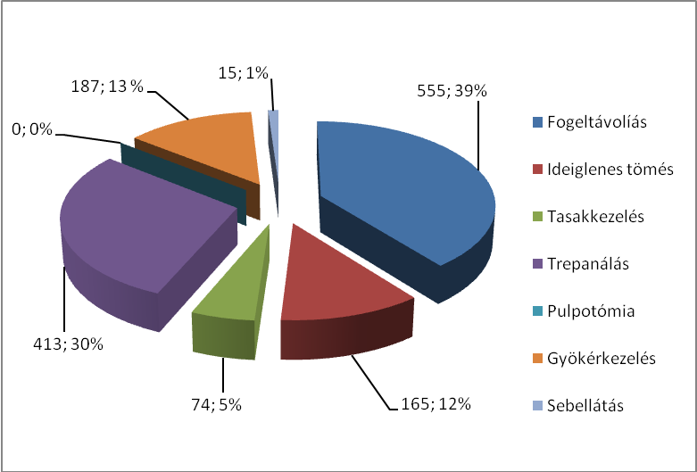

3. Kapcsolattartás más intézményekkel, szakmai képviseletekkel, civil szervezetekkel, médiával.

A fogászati alapellátás, mint gyógyító-megelőző tevékenység szervezési munkából is áll. Ennek értelmében kapcsolatot tartanak a szülőkkel, a nevelési és oktatási intézmények vezetőivel, pedagógusaival, óvónőkkel, védőnőkkel.
Amennyiben a gyermek kezelése a fogászati alapellátás szintjén nem valósítható meg, biztosítják, hogy a beteg időben a megfelelő szakellátásra kerüljön.
Ennek értelmében kapcsolatot tartanak több szakellátással is, pl. fogszabályozás, szájsebészet, fül-orr-gégészet, gyermekgyógyászat. A szakrendelések közül a gyermekfogászatnak a fogszabályozással szoros a kapcsolata.
A gyakori fogazati rendellenességek miatt rendszeresen küldik a szakrendelésre a betegeket és konzultálnak fogszabályozó szakorvosokkal.

4. Képzés, továbbképzés

Minden fogorvos és asszisztensnő rendszeresen részt vesz a kötelező pontszerző továbbképzéseken. Minden közalkalmazott rendelkezik az orvosi és asszisztensi munkájának további folytatásához szükséges creditponttal.
Gyakran gondként jelentkezik a továbbképzésen való részvétel, mivel Szombathelyen nagyon kevés a pontszerző továbbképzés. Ha teljes körű a fogorvosi és asszisztensi továbbképzésen a részvétel, akkor központi fogorvosi ügyelt szervezésével biztosítja az Intézet a részvétel lehetőségét.

5. Adminisztratív feladatok:

- Fogorvosi ambuláns naplóba a megjelenők és a beavatkozások dokumentálása,
- TAJ kártya ellenőrzés,
- elvégzett fogászati beavatkozások számítógépes nyilvántartása,
- elszámolási nyilatkozat kiállítása az elvégzett beavatkozásokról,
- hót követő 5-ig a havi jelentések elkészítése az OEP felé,
- éves munkaterv-készítés,
- éves beszámoló készítése,
- KSH statisztikai jelentés elkészítés.

Beszámoló a Humán Civil Ház 2014. évi

tevékenységéről

1. A Humán Civil Ház alapfeladata

A Humán Civil Ház számos egészségügy területén működő csoportnak ad otthont, a testi, lelki egészség megőrzése és annak helyreállítása érdekében. A feladata mindazon egészségügyet támogató, egészségmegőrzéssel és egészségfejlesztéssel foglalkozó civil szervezetek, önsegítő közösségek, klubok munkájának segítése, akik az egyénnel, a bajbajutott, a problémás, a szenvedő, a segítségre szoruló emberrel foglalkoznak, mint azt a szlogenünk is tartalmazza „Embertől - emberig”. A szakmai tanácsadás, egyéni konzultációk, fórumok, képzések, továbbképzések szervezése, működésükhöz helyiség és infrastruktúra biztosítása képezi a munka gerincét.
Az „Egészséges Városok” Szövetsége Szombathelyi Tagszervezete működésének elősegítése és a 7 hónapon átívelő „Szombathelyi Egészség - napok” rendezvénysorozat szervezése.
A szolgáltatását Szombathely Megyei Jogú Város humán (egészségügyi, egészség-megőrzési, egészségfejlesztési és szociális) területeteket támogató civil szervezeteinek működése segítésével, infrastrukturális hátterének biztosításával fejti ki. A Humán Civil Ház helyet és infrastruktúrát - biztosít az egészségügyi ágazat rendezvényeinek, a Polgármesteri Hivatal egyedi felkéréseinek. A szolgáltatásai között különös tekintettel szerepel a szenvedélybetegségek elleni küzdelem (alkohol, drog, dohányzás, stb.), az azokkal foglalkozó civil, önsegítő közösségek segítése, képzések, rendezvények szervezése. A 2008-as évben új elemként került bevezetésre a negyedévente megtartott fórum melyen Szombathely város összes egészségügyet, egészséget, egészségfejlesztést támogató civil szervezete képviselője vesz részt, s kap hiteles tájékoztatást az egészségügyi civil életről, az aktuális feladatokról, ezt a gyakorlatot a 2014-es évben is folytattuk. E rendezvényeken rendszeresen részt vesznek, önkormányzati képviselők, egészségügyi szakmai szervezetek, valamint a „Szombathelyi Civil Fórum” képviselői.

A ház alapfeladata és filozófiája szerint térítésmentesen biztosítja:
- Előre, egyeztetett igény szerint fűtött, világított, takarított és igény szerint berendezett helyiségeket,
- a közösségi programokhoz tárgyi eszközöket és felszereléseket,
- a kapcsolattartáshoz kommunikációs eszközöket, informatikai eszközöket,
- a közösségi élethez információszolgáltatást,
- a szakmai és minőségi követelményeknek megfelelő képzéseket, továbbképzéseket,
- a szakmai kiadványokat és folyóiratokat.

A Humán Civil Házban működő civil szervezetek:

A Humán Civil Házban működő szervezetek tevékenysége egészségügyi, egészségmegőrzés, egészségfejlesztés valamint szociális területhez kapcsolódik. Fontos szerepet vállalnak a primer, valamint a tercier prevencióban. Tevékenységükkel elsősorban kiegészítik a már meglévő ellátást, valamint azt sokkal színesebbé teszik, az egyedi igényekhez igazodva. Vannak azonban olyan szervezetek is, melyek a meglévő, ám állami szinten ki nem elégített igényekre, szükségletekre reagálva jöttek létre.

- A.A. (Alcohol Anonymus – Névtelen Alkoholisták) Csoport
- AE Klub
- Alga Klub (szünetel)
- Aranykorúak Vegyes Kara
- Asztmás és Allergiás Betegek Vas Megyei Egyesülete,
- Baba Mama Klub
- Baba Masszázs Klub
- “Brunó Gröning” Baráti Kör Csoport (mentálhigiénés)
- „Brunó Grőning” Baráti Kör Gyermek Csoportja
- Cisztás Fibrózissal Élők Önsegítő Csoportja (szünetel)

Egészséges Életmóddal a Lelki Egészségért

Együtt - Egymásért Eséllyel az Életért Egyesület
- ÉLGÉNÉ (Élet Gége Nélkül) Klub
- ETKA Jóga és a Meridián Torna
- Ételben az Egészség Klub
- Fiatalok a Lelki Egészségért
- Gerincjóga tanfolyam
- Gerinctorna Csoport
- Grafológiai Csoport (szünetel)
- Harmónia Egyesület
- Humán Harmónia Alapítvány
- Huncut Bölcsisek és Ovisok Klubja
- INKA - Internetstop Alapítvány - időszakos
- Irodai Élet Közhasznú Alapítvány - időszakos
- Kismama torna
- Könnyen Leszokni Klub
- Lisztérzékenyek Vas Megyei Egyesülete (szünetel)
- Magyar Rákellenes Liga Szombathelyi Alapszervezete
- “Napsugár” Közhasznú Egyesület (értelmi fogyatékos)
- Önkéntes betegsegítők szupervíziós csoportja
- Örökbefogadói Szülői Klub (szünetel)
- Örökzöld Nyugdíjas klub
- Reflexológiai Klub(szünetel)
- “Reménység” Klub
- “Reménység” Torna Klub (mellműtöttek torna klubja) (szünetel)
- Sunrider Klub
- Szenvedélybetegek Hozzátartozóinak Csoportja
- Szombathelyi Gomba és Gyógynövény Klub
- Szombathelyi Szív a Szívért Egyesület
- Szülésre Felkészítő Tanfolyam – időszakos
- Szülő leszek csoport
- Szülők iskolája csoport
- Telehumanitas Mentálhigiénés Egyesület és az - SOS Telefonszolgálat - szupervíziós csoportja
- "Vasakarat" SC Egyesület - (időszakos)
- Vas Megyei AE és AM Klubok Tagjainak Egyesülete
- Vas Megyei Családterápiás Egyesület - időszakos
- Vas Megyei SM Egyesület
- Vas Megyei Diabeteses Gyermekeket Segítő Egyesület
- Vas Megyei Reuma Klub
- Vesebetegek Vas Megyei Egyesülete

Megjegyzés: a vastagon jelzett csoportok befogadása a 2014-es évben történt.

A 2014-es esztendőben is a Humán Civil Házban – Szűrcsapó rendelőben lévő helyhiány miatt - működik a Védőnői Tanácsadó Szolgálat.
A védőnői tanácsadói (egészségügyi) helyiségben végezték tevékenységüket, “Védőnői Tanácsadó”-ként.

2. Rendszeresen ismétlődő feladatok:

A Humán Civil Ház a civil szervezetek működését segíti, támogatja. Az infrastruktúra biztosításán kívül személyes párbeszéd is zajlik, melynek hivatalos fóruma a “Civil Fórum”, melyre a betervezettek szerint negyedévente, vagy az aktualitások szerint - kerülne sor. A Civil Fórumok lehetőséget biztosítanak a szervezetek, valamint a ház dolgozóinak az aktuális kérdések megbeszélésére, problémafelvetésekre, azok tisztázására, megoldására. A Civil Fórum továbbá biztosítja, hogy a szolgáltatások úgy alakuljanak, hogy azok a legnagyobb mértékben igazodjanak a szervezetek igényeihez. A 2014-es esztendőben - egy alkalommal került sor a fórum megrendezésére:

2014. március 24.-e - napirendi pontok:
- Köszöntő – Gyarmati Norbert
- Civil Fórum
Előadó: Dr. Takácsné, Dr. Tenki Mária városi képviselő, tanácsnok
- Civil Cselekvési Terv – 2014,
- Aktuális tájékoztatás a Civil Fórumról,
megbeszélés és konzultáció
- Civil szervezetek regisztrációja,
- Tájékoztatás a 2014. évi városi pályázatokról,
Előadó: Őri-Tóbi Csilla civil kapcsolatok ügyintézője
- Tájékoztató a Humán Civil Házról – személyi változások
Előadó: Vigné Horváth Ilona igazgató, Egészségügyi Alapellátó Intézet
- Tájékoztatók

Előadók: Horváth Judit szociális munkás (és) Gyarmati Norbert mts.
- Aktuális 2014. évi I. félévi feladatok,
- XIX. Szombathely - i „Egészség - Napok” (2014. április – szeptember)

Április és október hónapok között került sor a XIX. “Szombathelyi Egészség-napok” rendezvénysorozatra - "Egészség a színtereken" - címmel. A Humán Civil Ház ebben az évben már kilencedszer vállalta fel a teljes programsorozat koordinálást a Védőnői Szolgálat aktív segítségével. A rendezvénysorozat keretében elsősorban az „egészség” megtartása, megőrzése szereplőinek valamint a civil szervezetek bemutatkozásainak, bemutató foglalkozásainak adott otthont több alkalommal. Több esetben szükség volt arra is, hogy más helyszíneken a Humán Civil Ház tárgyi felszereléseit is igénybe vegyék (pld. projektor, stb.). Július 17.-én került sor a záró értékelésére illetve a védőnői szolgálat elismerésére a hét alkalmával nyújtott segítségéért.

Heti munkaértekezletek megtartására hetente hétfői napokon 09 órakor került sor, melyen a Szombathelyi Egészségügyi Alapellátó Intézet Igazgatója, a szociális munkás, a munkatárs, a gondnok és a kisegítő gondnok vett részt. A megbeszélések alkalmával a heti csoportbeosztások, igény szerint a termek előkészítése, a tárgyi felszerelések és eszközök előkészítése, a heti ütemezett munkák voltak a témák. Továbbá itt került megbeszélésre minden olyan fontos téma, amely az üzemvitellel kapcsolatos volt, pld. karbantartások megrendelése, javítások elvégzése, anyagigénylések készítése, rendkívüli igények biztosítása. A Humán Civil Ház tevékenységének folyamatos biztosítás érdekében e megbeszélések a legfontosabbak.

3. Rendszerestől eltérő, speciális, rendezvényekhez kapcsolódó egyedi
feladatok

A Humán Civil Ház a 2014-es esztendőben minden olyan humán területről érkező igényeknek eleget kívánt tenni, amelyek összhangban vannak alapfeladataival, vagy feladataihoz illeszkedik. Szombathely Megyei Jogú Város Önkormányzatának munkájához biztosításra került: Szombathely Megyei Jogú Város Önkormányzata Egészségügyi Szakmai Bizottság kihelyezett ülése 2014. december 10.-én.

A Humán Civil Ház az alábbi rendezvényekhez biztosított helyet:
1. “Kapocs” Szenvedélybeteg – segítők Munkacsoportja Szombathely,
2. Egyéb, pl.: lakossági fórumok (Bem Lakásszövetkezet, Derkovits Lakásszövet-kezet, Szűrcsapó utcai társasházak, stb.),
3. Egészségügyet, egészséget, egészségfejlesztést támogató civil szervezetek időszakos igénybevételei (azok a civil szervezetek, akiknek székhelyük, foglalkozásaik máshol vannak, de közgyűléseiket, nagy rendezvényeiket ott nem tudják megoldani: (pld. “Vasakarat” Mozgássérültek Sportegyesülete évi két közgyűlése, „Civil Fórum” stb.).

Adminisztratív feladatok, jelentések, statisztikák

Havonta ismétlődő jelentéseket a ház munkatársa elkészítette: jelentést a munkából való távolmaradásról, kisegítő gondnok munkaidejének jelentése, csoportbeosztások elkészítése és kifüggesztése egy féléves időtartamra.
A Humán Civil Házról illetve kiegészítő feladatairól ebben az évben Közgyűlési és Egészségügyi Szakmai Bizottsági előterjesztés nem készült. Éves leltár nem volt.

4. Kapcsolattartás más intézményekkel, szakmai képviseletekkel, civil
szervezetekkel, médiával, stb.

A Humán Civil Ház tevékenységének biztosítása érdekében folyamatos volt a kapcsolattartás a működtetővel és a fenntartóval a Szombathelyi Egészségügyi Alapellátó Intézettel és a Polgármesteri Hivatallal.
A cél szerinti tevékenység eredményessége érdekében rendszeresen kapcsolatot tartunk az alább megjelölt szervezetekkel:

1. a nem a házban működő egészségügyet illetve szociális ágazatot támogató civil szervezetekkel,
2. "Egészséges Városok" Magyar Nyelvű Szövetségével illetve annak Szombathelyi tagszervezetével,
3. Egyházmegyei Karitász (Rév - Szolgálat), HÁRSFA-ház
4. Kábítószerügyi Egyeztető Fórummal (KEF),
5. “Kapocs” Szenvedélybeteg - segítő Munkacsoporttal,
6. Pálos Károly Szociális Szolgáltató és Gyermekjóléti Szolgálattal,
7. PTE Egészségtudományi Kar, Szombathelyei Képzési Központ,
8. Savaria Egyetemi Központ – Sporttudományi Intézet,
9. Civil Fórum-al,
10. Vas Megyei Markusovszky Kórházzal - Egyetemi Oktatókórházzal,
11. OMSZ Szombathelyi Mentőállomásával,
12. Magyar Vöröskereszt Vas Megyei Szervezetével,
13. TIT Vas Megyei Szervezetével,
14. Vas Megyei Kormányhivatal Népegészségügyi Szakigazgatási Szervével,
15. Vas megyei Kormányhivatal Szombathelyi Járási Hivatal, Járási Népegészségügyi Intézetével,

A civil szervezetek tevékenységének népszerűsítése, a nyilvánosság érdekében folyamatos volt a kapcsolattartás a Szombathelyi Városi TV, Szombathelyi 7, Savaria Fórum és Vas Népe szerkesztőivel.

A Humán Civil Ház munkatársai az alább felsorolt szervezetek munkájában vettek részt:
SZMJV Önkormányzata Egészségügyi Szakmai Bizottsága
Gyarmati Norbert munkatárs – állandó meghívott
Magyar Vöröskereszt Vas Megyei Vezetősége
Gyarmati Norbert munkatárs – vezetőségi tag
Vas Megyei Markusovszky Kórház – Felügyelő Tanácsa
Gyarmati Norbert munkatárs – tag
Szombathelyi Kábítószerügyi Fórum
Horváth Judit meghívott

5. Képzés, továbbképzés

A Humán Civil Házban, a 2013-as esztendőben szervezett képzés a csoportok vezetőinek nem volt, a „Szombathelyi Civil Fórum” ingyenes képzéseit, tájékoztatóit ajánlottuk ki a csoportok vezetőinek, amellyel több esetben éltek is. A Humán Civil Ház a szenvedélybetegekkel foglalkozó közösségek vezetőinek képzését három alkalommal támogatta országos civil képzéseken, márciusban Velemben, május hónapban Balatonrendesen, augusztus hónapban pedig Somogybükkösdön.
A 2014-es évben régi elképzelés valósult meg január – május hónapokban, amikor a Vas Megyei Markusovszky Kórház által előzetesen befogadott „Kórházi önkéntes betegsegítő - látogató képzés folytatódott. A képzés elfogadott tematikára épült, 10 előadásból, tréningből, vizsgából és fogadalomtételből áll.

6. Humán erőforrás helyzete

A 2014-es évben a feladatokat változatlanul 4 fő - 6 órás munkatárs, 8 órás szociális munkás és 8 órás gondnok, valamint havi 60 órás kisegítő gondnok látta el. 2014. március 10.-től Nagyné Farkas Rita szociális munkás, programszervező munkaterületét Horváth Judit szociális munkás látja el.

7. Külön feladatok

7.1. XVIII, „Szombathelyi Egészség-napok"

Résztvevők kiértesítése, programban való felkérések intézése, program-összeállítás, szerkesztés, nyomtatás, postázás, sajtóban való megjelenés, szervező munkacsoport felállítása, rendszeres heti megbeszélés, beszerzések, pénzügyi feladatok intézése, program, lebonyolítás, részvételek, látogatások, elszámolások, rendezvényzárás. A rendezvénysorozat programjain 4357 fő jelent meg. A részletes beszámoló és az értékelés elkészült.
A 2014-es évben már harmadik alkalommal a korábban elhatározottak szerint két részre osztottuk a rendezvénysorozatot – három napos központi rendezvényre az év közepén június hónapban, április és október hónapok között pedig egy-két napos rendezvényeket tartottunk, illetve csatlakoztunk, segítettünk hasonló programok megszervezésében, így a 2014-es évben:

2014/01. Április 02-03. (szerda-csütörtök) „Vigyázz magadra” - Drogprevenciós
előadássorozat
Agora Savaria Mozi

2014/02. Április 07. (hétfő) „Egészség Világnap”- ja
Kórokozók okozta megbetegedések
„Kullancsveszély - védőoltások
Humán Civil Ház

2014/03. Április 16. (szerda) Egészségnap – „Érezze jól magát a bőrében a
csecsemőkortól a szép korig”
Prevenciós Ház - TÁMOP 6.1.2-11/1-2012-1436
támogatással

2014/04. Május 22. (csütörtök) „Mozogj Önmagadért” tegyünk az elhízás -
cukorbetegség megelőzése érdekében
(egészséges életmód mozgás
program általános iskolásoknak).
Kámoni Arborétum
Szombathelyi Járás Hivatal Népegészségügyi Intézete
programja

2014/05. Május 29. (csütörtök) „Dohányzás Elleni Világnap”
A COPD jelentősége, megelőzés, gyógyítás,
utógondozás
Prevenciós Ház

2014/06. Június 26-28. (csütörtök-szombat) Az Arborétumtól az Agora Savaria Moziig,
2014. évi „Semmelweis Nap” és sok más
program
Díszelőadás: 27-én este
A Kámoni Arborétum – Aréna Savaria - Agora Savaria
Mozi
Polgármesteri Hivatal és sok más helyszínen
TÁMOP 6.1.2-11/1-2012-1436 és a TÁMOP 6.1.2-11/1-2012-
0957 támogatásával

2014/07. Július 07-13. (hétfő-vasárnap) ”Egészséges kalandok”
Kalandváros
Az Egészségügyi Alapellátó Intézet Iskola Védőnői Szolgálata
programja

2014/08. Szeptember 28. (vasárnap) A „Szív Világnap”- ja
Előadások – szűrőprogramok
Fő tér
A „Szombathelyi Szív a Szívért” Egyesület programja

2014/09. Október 03. (péntek) Séta az emlőrák ellen
A Borostyánkő Áruháztól a Városházáig
A Szombathelyiek Egészségéért Egyesület programja

A visszajelzésekből egyértelműen kitűnik, hogy a különböző programok különböző időpontokban különböző célcsoportoknak szóltak. Így célzottabban tudtuk elérni a közönséget. Több idő jutott a programok meghirdetésére, megszervezésére és lebonyolítására
Arborétumtól a Moziig:
A központi rendezvény nyitónapja ismét a Kámon-i Arborétumban volt, a rendezvény nyitó előadását Eőry Emese, a meridián torna módszerének megalkotója tartotta meg nagy sikerrel. A konferenciatermében megtartott előadás után a hely adottságait kihasználva az emberek megtapasztalhatták a természet gyógyító erejét - több mint 10 helyszínen. A lakosság aktív részesévé vált a programoknak, tornáztak, masszázson vettek részt, egészséges ételeket kóstoltak, Nordic Walkingot próbáltak ki, gyermekek részére külön programok kerültek megszervezésre, bemutatót pedig az OMSZ Szombathelyi Állomása tartotta. A zárónapon Savaria Moziban komplett szűrővizsgálatokon vehettek részt az érdeklődők, és ismerkedhettek azon civil szervezetekkel, akik a testi, lelki egészség megőrzésével és annak helyreállítása érdekében tevékenykednek a Humán Civil Házban.
A 2014-es Szombathelyi Egészség - napok” és a csatlakozó rendezvények megszervezése, lebonyolítása a Humán Civil Ház feladat-ellátási körébe tartozik.

7.2. Egészséges Városok Magyar Nyelvű Szövetsége Szombathelyi Tagszervezete

Március 06 - 07.-én részt vettünk az év első koordinátori találkozóján, Szentendrén, június 05 -06.-án Szolnokon a második találkozón. November hónapban, 6-a és 8-a között Baján került megrendezésre az éves közgyűlés és szimpózium, 2 előadás hangzott el a szimpóziumon városunk részéről. Továbbra is folyamatos feladat volt a tagszervezet munkabizottságának végleges kialakítása, a tagszervezete első és második segítő körének kialakítása. A 2014-es évben 2 alkalommal tartottunk Irányító Bizottsági megbeszélést a Humán Civil Házban.

Rendezvényeken való részvétel

Szombathely városában szervezett

Május 05. Bakonyszűcs – Önkéntes betegsegítők tréningje nyitó napja
Gyarmati Norbert koordinátor
Szeptember 9. Vas Megyei Civil Információs Centrum - Norvég Civil Alap pályázati képzés
Gyarmati Norbert és Horváth Judit a Humán Civil Ház munkatársai
Október 19. Vas Megyei Vakok és Gyengénlátok Egyesülete jubileumi közgyűlése
Gyarmati Norbert, a Humán Civil Ház munkatársa

Április elejétől október elejéig szervezett kilenc egészségnapi rendezvényen a Humán Civil Ház munkatársai teljes időben részt vettek.

Hazai rendezvények

1.) Március 03. Szenvedélybeteg-segítő közösségek szakmai képzése Velem - Megyei Művelődési és Ifjúsági Központ Alkotóháza
Gyarmati Norbert munkatárs
2.) Május 24.-e Szenvedélybeteg-segítő közösségek országos szakmai képzése Balatonrendes, Gyarmati Norbert koordinátor
3.) Augusztus 22-24.e Szenvedélybeteg-segítő közösségek országos szakmai képzése Somogybükkösd, Gyarmati Norbert Humán Civil Ház munkatársa

Egészséges Városok Magyar Nyelvű Szövetsége

1.) Március 06-07.-e Koordinátori értekezlet – 2014/1
Szentendre
Gyarmati Norbert koordinátor

2.) Június 05-06.-a Koordinátori értekezlet – 2014/2
Szolnok
Gyarmati Norbert koordinátor

3.) November 06-08.-a Szimpózium és Közgyűlés
Baja
Gyarmati Norbert koordinátor
Horváth Judit szociális munkás

8. Egyebek

A Humán Civil Ház működő csoportjainak folyamatos segítése, “életben tartása” volt az egyik legnehezebb feladat, s emellett sikerült öt új csoportot is elindítani, ill. indításukban, közreműködni. Az átmenetileg szünetelő csoportok újraindítása, indításuk segítése is fontos feladat volt.

Szolgáltatási feladatok

Az előző évben bevezetésre került honlap folyamatos bővítése és karbantartása egész évre feladatot adott.
Új szolgáltatásként folytattuk az e-mail rendszerű kapcsolattartást a civil szervezetek vezetőivel, melyen keresztül csatolt állományként nagyon sok hasznos információt biztosítottunk, a 2014-es évben 46 körlevél került megszerkesztésre és kiküldésre.

TÁMOP 6.1.2.-11/1-2012-1436 projektben való közreműködés

A Szombathelyi Egészségügyi Alapellátó Intézet és a Vas Megyei Tudományos Ismeretterjesztő Egyesület közötti együttműködés keretében a TÁMOP 6.1.2.-11/1-2012-1436 számú „Egészségterjesztés-komplex szemléletformáló és életmód-programok megvalósítása civilekkel közösen” című projekten belül az alábbi programok munkájának koordinálása, szakmai és adminisztratív segítségnyújtása indult el 2014.-es évben a Humán Civil Házban.
- Egészséges Táplálkozás Klub
- Laikus önsegítés- Dohányzásról való leszokást segítő csoport

Adminisztratív feladatok

"Házirend" szükség szerinti felülvizsgálása, nyilvántartások rendszerezése, iratok elhelyezése, irattár kialakítása folyamatos volt. A 2014-es évben is minden a házban működő új civil szervezettel írásbeli megállapodást kötöttünk, a szervezetek dossziét kaptak a megállapodással mely gyűjteményesen, tartalmazza az együttműködés dokumentumait. Fontos feladat volt a korábbi megállapodások adattartalmainak megújítása is.
Továbbra is folyamatban van: átvételek rögzítése, az új civil szervezetekkel a megállapodás megkötése.

Raktározási, műszaki karbantartási feladatok

Feladat volt még a beszerzések, készletek igénylése a Szombathelyi Egészségügyi Alapellátó Intézet raktárából, a Humán Civil Ház festés utáni további díszítése, (képek, plakátok, hirdetőtábla, új helyiségjelölők, feliratok, stb.), udvari nagytakarítás, civil szervezetek szekrényeinek átvizsgálása, újraosztása, nyilvántartása, könyvtár, folyóirattár további átalakítása.
A Humán Civil Ház fejlesztési költségvetése terhére elkészült a Klub 1-2-es terem új gördíthető válaszfala, a kamerarendszer felszerelése a bejárathoz és a számítógépek hálózatban való működtetése. Az év nyarán megtörtént ház teljes körű festési munkálata is.

2014. évi forgalmi adatok

Hónap | Foglalkozások száma | Résztvevők száma  fő | Foglalkozásokkal leterhelt óra
Január | 136 | 1629 | 390
Február | 132 | 1489 | 373
Március | 144 | 1570 | 435
Április | 130 | 1184 | 350
Május | 139 | 1326 | 376
Június | 117 | 1085 | 326
Július | 79 | 715 | 231
Augusztus | 63 | 478 | 196
Szeptember | 119 | 1128 | 301
Október | 132 | 1305 | 342
November | 128 | 1259 | 304
December | 104 | 958 | 248
Összesen | 1423 | 14126 | 3872

A www.hch-szombathely.hu honlapon 34 827 látogató volt 2014. december 31-ig.

Összességében elmondható, hogy az anyagi és szellemi, humán ráfordítások meghozták az eredményt és a 2014-es évben az előző éviekhez képest jelentős mértékben továbbfejlődőt a Humán Civil Ház. Megállapításként elmondható még, hogy a civil igénybevételek hangsúlya eltolódott az esti órákra és a hétvégékre, továbbá megfigyelhető, hogy egyes napokon (pld. kedd, csütörtök, péntek) esetenként csoport befogadást vissza kell utasítani helyhiány miatt.

A megállapítások figyelembevételével az elkövetkezendő időszak továbbra is fontos feladata, különféle források felkutatása, pályázatok írása a ház infrastrukturális és humán erőforrás bővítése érdekében.

Beszámoló a Gazdasági Csoport 2014. évi
tevékenységéről

A Gazdasági Csoport a Szombathelyi Egészségügyi Alapellátó Intézet gyógyító-megelőző egészségügyi alapellátási feladatai ellátásainak háttérszervezeteként – annak szerves részeként - biztosította azokat a pénzügyi-számviteli, gazdasági, műszaki-informatikai, munkaügyi és humánpolitikai, anyag és eszközgazdálkodási feladatok ellátását, melyek a szakmai feladatok a rendelkezésre álló személyi, anyagi- és pénzügyi feltételek mellett a lakosság által elvárt, a szakmai rendeletben meghatározott feladatok ellátását biztosították.
A felmerült igényeknek megfelelően a takarékossági szempontok figyelembe bevételével teljesültek az Önkormányzat és a háziorvosok közötti megállapodásban rögzített és az intézet hatáskörébe utalt feladatok ellátása, így a felvonók karbantartása, a társasházakkal kapcsolatos elszámolási feladatok ellátása, a veszélyes hulladék elszállítása, megsemmisítése, a háziorvosi informatika működtetése, a nem eszközprivatizált háziorvosok és házi gyermekorvosok által használt önkormányzati tulajdonban levő eszközök pótlása, üzemkészségük biztosítása.

A havonta rendszeresen teljesítendő intézeti és a gazdasási csoport feladatkörébe tartozó feladatok az elvárt szakmai szinten teljesültek.
Így eleget tettünk:
- az intézet működésével kapcsolatos számlázási, könyvelési, pénzgazdálkodási és nyilvántartási feladatok ellátásának,
- a munkavállalók rendszeres és nem rendszeres személyi juttatásainak számfejtési és adatszolgáltatási feladati teljesítésének a Magyar Államkincstár Vas Megyei Igazgatósága felé,
- az intézet készpénzforgalmával kapcsolatos feladatai ellátásának,
- a különféle és rendeletekben előírt nyilvántartások vezetésének, az adatszolgáltatási kötelezettségek teljesítésének,
- a szakmai tevékenység ellátásához szükséges anyag és eszközbiztosítás,
- a vállalkozó háziorvosok és fogorvosok, valamint a rendelőket bérlő orvosok felé az energia, közmű és egyéb szolgáltatások kiadásainak belső szabályzat szerinti továbbszámlázása, a követelések behajtása.
- a több szakfeladatot és tevékenységet érintő közmű, energia és szolgáltatási számlák megosztása költségviselők szerint, a kiadások rögzítése a számlázási és számviteli elszámolásokban,
- a vidéki önkormányzatok által megállapodásban vállalt fogászati és vérszállítási hozzájárulások teljesítésének folyamatos ellenőrzése és beszedése,
- a rendelők és egyéb intézeti feladatellátást biztosító helyiségek megfelelő szintű műszaki állapotának biztosítása, a felmerült javítási igények kielégítése,
- az intézet zavartalan működéséhez szükséges finanszírozási források folyamatos biztosítása,
- a háziorvosi informatikai rendszer zavartalan működéséhez szükséges szakmai háttér biztosítása,
- a nem eszközprivatizált háziorvosok és fogorvosok részére a szakmai rendeletekben előírt minimum-feltételek biztosítása,
- a vér és egyéb laborvizsgálati anyagok szállítását végző gépkocsik biztonságos üzemeltetéséhez szükséges feltételek biztosítása, az üzemanyag felhasználás ellenőrzése,
- a munkabér és utólagos elszámolásra adott előleg nyilvántartása és elszámoltatása,
- havi pénzforgalmi jelentés elkészítése és feladása a KGR-11 rendszerben Szombathely Megyei Jogú Város Polgármesteri Hivatala Közgazdasági és Adó Osztály felé,
- a jelentések Magyar Államkincstár általi jóváhagyása utáni kinyomtatása és megküldése a Közgazdasági és Adó Osztály részére.

A negyedévente teljesítendő feladatokat a gazdasági csoport a Szombathely Megyei Jogú Város Polgármesteri Hivatal Közgazdasági és Adó Osztálya felé határidőre teljesítette, így a:
- költségvetési jelentést és az
- időszaki mérlegjelentést.

Az intézet belső szabályzatai alapján az előírtaknak megfelelően működött az anyagigénylési és anyagellátási rendszer, mely biztosította az egészségügyi alapellátási feladatok eredményes ellátásához szükséges anyagok biztosítását.

Az intézet a Központi Statisztikai Hivatal felé kötelezően teljesítendő és a rendeletekben előírt adatszolgáltatási követelményeknek határidőn belül eleget tett.

A központi költségvetést megillető és az intézeti bevalláson alapuló rehabilitációs hozzájárulás negyedéves előlegét és a negyedéves cégautó adó az előírt befizetési határidőre teljesítettük. A NAV felé negyedévente teljesítettük az ÁFA bevallási kötelezettségeket és eleget tettünk a befizetési kötelezettség teljesítésének.

Az orvosi rendelők magánrendelési célú igénybevételének szerződései negyedévenkénti felülvizsgálata megtörtént és a szükséges módosítások elvégzésre kerületek.

A féléves gazdálkodási és pénzforgalmai adatok elemzésé után a szükséges intézkedéseket megtettek a rendelkezésre álló pénzeszközök hatékonyabb felhasználása és ezáltal az alapellátási feladatok magasabb színvonalú ellátása érdekében.

Az intézet 2014. évi elemi költségvetését a Közgazdasági és Adó Osztály által kiadott tervezési irányelveknek megfelelően elkészítettük és további felhasználás céljából átadtuk.
A kiadott irányelveknek megfelelően az intézet 2013. évi pénzmaradvány elszámolása is megtörtént, az intézet pénzmaradványát Szombathely MJV Közgyűlése az intézet által összeállított tartalommal jóváhagyta.
A belső szabályzatok az év folyamán teljes körűen átdolgoztuk és aktualizáltuk a törvényekben és rendeletekben bekövetkezett változások miatt. A kötelező adatszolgáltatási rendszer keretébe tartozó 2014. évi
- gazdaságstatisztikai jelentés (éves és negyedéves),
- egészségügyi álláshelyek és létszámjelentés,
tartalmú KSH felé teljesítendő jelentések az előírt határidőre elkészültek, és elektronikus formában benyújtásra kerültek.
Az OSAP 1576 számú, az egészségügyi ellátás beruházási és felújítási kiadásainak 2014. évi alakulásáról szóló jelentést az önkormányzati hivatalnak az előírt határidőre megküldtük az éves jelentésük összeállítása érdekében.

Összeállítottuk az intézet 2014. évi ingatlan fenntartási és felújítási tervjavaslatát és megküldtük Szombathely Megyei Jogú Város Polgármesteri Hivatala Városüzemeltetései Osztály Beruházási Iroda, illetve az intézet szakmai felügyeletét ellátó Egészségügyi és Közszolgálati Osztály részére a feladatok végrehajtásához szükséges pénzügyi fedezet biztosítása céljából.
Az előírt határidőre elkészítettük az intézet 2013. évi költségvetési befizetési kötelezettségeit tartalmazó 1301 számú bevallást és a 2013. évi SZJA elszámoláshoz kapcsolódó munkáltatói feladatokat elvégeztük.
A Szombathelyi Egészségügyi Alapellátó Intézet 2013. évi költségvetési beszámoló jelentését és a szöveges értékelést a Közgazdasági és Adó Osztály által kiadott tájékoztatóban közölt határidőre elkészítettük és átadtuk az osztály felé, melyet a kormányrendeletben meghatározott leltárakkal alátámasztottunk.

Az Egészségügyi Alapellátó Intézet 2014. évben az alábbi céljellegű feladatokra kapott önkormányzati támogatást:

- háziorvosi rendelők karbantartására,
- az Egészséghét rendezvényeire,
- a KEF kiadásaira,
- a Humán Civil Ház működésének támogatására,
- a HPV elleni védőoltással kapcsolatos kiadások fedezetére,
- a Gordiusz programhoz szükséges számítástechnikai eszközök beszerzésére,
- informatika fejlesztésére
- a lisztérzékenység szűrésére,
- a Váci u. rendelő diszpécserszolgálat kialakítására,
- a háziorvosi és fogászati ügyeleti díj kiegészítésére, valamint
- bérkompenzáció fedezetére.

A fenti feladatokon kívül a középiskolákban az iskola védőnők által végzett drog és egyéb egészségkárosító szenvedélyek megelőzésére végzett kampánysorozat és ennek folytatásaként a nyári szünidőben végzett kalandváros program eredményes végrehajtására a szükséges finanszírozási forrásokat biztosítottuk.
Ugyanez mondható el a különféle városi rendezvényeken a védőnői szolgálat aktív részvételéről és a szűrési, tanácsadó és preventív tevékenységükkel, ha közvetve is, de hozzájárultunk azok eredményes lebonyolításához. A Prevenciós Ház tevékenységének a bővülésével és a rendezvények rendszeressé válásával folyamatosan biztosítottuk a különféle rendezvények, előadások, szűrések eredményes lebonyolításához szükséges feltételeket és eszközöket.
A gazdasági csoport a munkatervben rögzített és előre nem tervezhető rendkívüli adatszolgáltatási követelményeknek a beszámolás időszakában maradéktalanul megfelelt.

Az intézet által ellátandó egészségügyi és egyéb feladatok, valamint kötelezettségek maradéktalan ellátását segítették azok a kölcsönös információ cserék és folyamatos, naprakész kapcsolatok, melyek az alábbi intézményekkel és szervezeti egységekkel megvalósultak

- Szombathely Megyei Jogú Város Polgármesteri Hivatala Egészségügyi és Közszolgálati Osztály,
- Közszolgáltatás-Szervezési Iroda,
- Polgármesteri Hivatal osztályai,
- Vas megyei Kormányhivatal Szombathelyi Járási Hivatal, Járási Népegészségügyi Intézete,
- OEP Nyugat-dunántúli Területi Hivatala
- Magyar Orvosi Kamara és tagozatai,
- Egészségügyi Szakdolgozók szakmai érdekképviseletei,
- NAV Vas Megyei Igazgatósága,
- Markusovszky Egyetemi Oktatókórház,
- társ önkormányzati intézmények.

A gazdasági csoport munkavállalói 2014. évben a szakmai ismeretek bővítése és meglevő szaktudás aktualizálása érdekében az alábbi továbbképzési formákban vettek részt:

- mérlegképes könyvelők éves kötelező szakmai továbbképzése (5 fő),
- SALDO éves ankétokon való részvétel (2 fő),
- munkaügyi szakmai rendezvényeken való részvétel (2 fő),
- egyéb egynapos ismeretbővítő szakmai előadások (4 fő).

A fenti továbbképzéseken kívül a gazdasági csoport munkavállalói szakmai ismereteinek bővítették azok az ismeretek, melyeket az előfizetett szakmai kiadványok, folyóiratok és beszerzett szakkönyvek biztosítottak.

A fentieken kívül nem elhanyagolható az a segítség melyet a gazdasági csoport munkatársai biztosítottak az intézetvezetés felé a felmerülő problémák időbeni jelzése terén és ezáltal a szükséges beavatkozásokat meg lehetett tenni. Ez is nagymértékben biztosította a finanszírozás és feladatellátás összhangját és lakossági igények magasabb színvonalú kielégítését.

Az intézet 2014. évi eredeti előirányzatát Szombathely Megyei Jogú Város Közgyűlése 296.149 eFt bevételi és kiadási főösszegben hagyta jóvá. Saját hatáskörű előirányzat módosítással 22.193 eFt-tal, felügyeleti hatáskörben pedig 62.530 eFt-tal növekedett bevételi és kiadási előirányzatunk összege. A jóváhagyott pénzmaradvány összege 16.918 eFt volt, mely nem tartalmazza az előző évi kiutalatlan támogatás összegét. A kiutalatlan 2013. évi támogatás összege 37.294 eFt volt.
Felügyeleti hatáskörben az intézet az alábbi céljellegű feladatok végrehajtására kapott önkormányzati támogatást:
- háziorvosi rendelők karbantartására,
- Egészséghét rendezvényére,
- Humán Civil Ház támogatása,
- KEF működési kiadásaira, drogellenes stratégiai feladatokra,
- Háziorvosi és fogorvosi ügyeleti díj kiegészítésére,
- Gordiusz program eszközbeszerzésére,
- Informatikai fejlesztésre,
- HPV védőoltás 2014.évi kiadásaira,
- lisztérzékenység szűrés
- Váci rendelő betegirányítási rendszer működtetése
- Gépkocsi vásárlás támogatása
- Aktív időskor program támogatása
- Bérkompenzációra
- Selmec u. rendelő felújítás dologi kiadásaira

Az intézet 2014.évi módosított bevételi előirányzata 435.084 eFt volt, mellyel szemben a tényleges teljesítés 431.892 eFt volt, melynek főbb bevételek szerinti részletezését az alábbiakban mutatjuk be (eFt):

Bevételi előirányzatok teljesítése 2014. év.

B e v é t e l e k | Módosított előirányzat | Teljesítés | Eltérés
Működési bevételek | 269.369 | 269.358 | - 11
Felhalmozási bevételek | 4.406 | 4.406 | 0
Önkormányzati tám. | 144.391 | 141.210 | - 3.181
Előző évi pénzmarad. | 16918 | 16.918 | 0
Ö s s z e s e n : | 435.084 | 431.892 | - 3.192

A táblázat adataiból látható, hogy a bevételi előirányzatok teljesítése 99,3 %-os, az elmaradást csaknem teljes egészében a kiutalatlan önkormányzati támogatás 3.181 eFt összege indokolja.

Az Egészségügyi Alapellátó Intézet 2014évi módosított kiadási előirányzata 435.084 eFt volt, mellyel szemben tényleges kiadások 420.795 eFt összegben teljesültek. Kiadási csoportok szerinti bontásban a tényleges teljesítés az alábbiak szerint alakult (eFt):

Kiadási előirányzatok teljesítése 2014.év

K i a d á s o k | Módosított előirányzat | Teljesítés | Eltérés
Személyi juttatások | 189.769 | 186.546 | - 3.223
Mu.adót terh.járulék | 53.589 | 52.472 | - 1.117
Dologi kiadások | 142.021 | 133.441 | - 8.580
Egyéb müköd.célú kiadás | 4.413 | 4.413 | 0
Felújítás | 35.645 | 34276 | - 1.369
Beruházás | 9.647 | 9.647 | 0
Ö s s z e s e n : | 435.084 | 420.795 | - 14.289

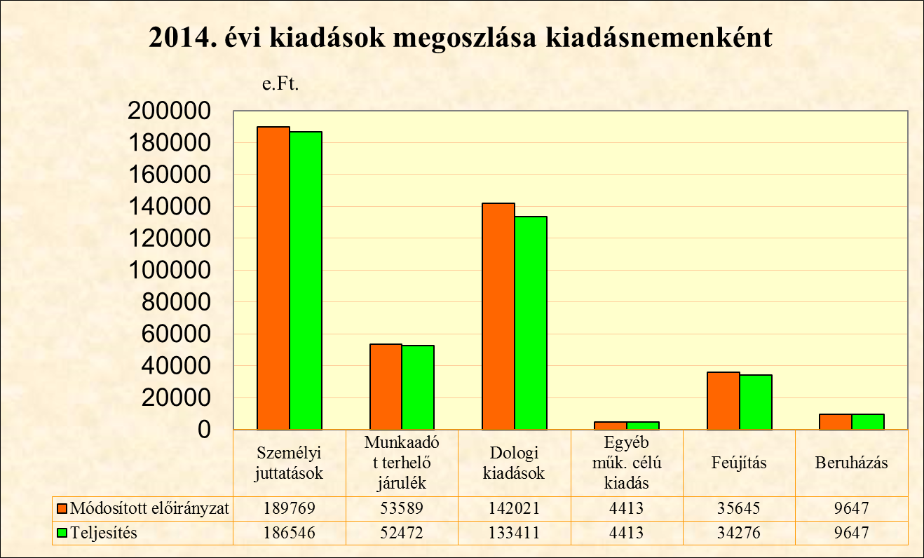

A személyi juttatásokon a teljesítés a módosított előirányzat értékénél 3.223 eFt-tal alacsonyabb összegben teljesült, a teljesítés 98,3 %-os. Ugyanez mondható el a munkaadót terhelő járulékok összegéről is, ahol a teljesítés százaléka 97,9 %. A személyi juttatások maradványából 3.169 eFt kötelezettséggel terhelt pénzmaradvány, az elvonás összege54 eFt.

A dologi kiadások megtakarításai 81,1 %-ban kötelezettséggel terheltek, egyrészt az egészségügyi alapellátási szakfeladatok szakmai rendeletekben meghatározott minimum feltételeinek biztosításához szükséges – tárgyi eszköznek nem minősülő - beszerzések forrását képezik, másrészt olyan 2014. évi költségvetést terhelő épület karbantartási munkák fedezetét jelentik, melyeket a technológia követelmények maradéktalan betartása a téli hónapokban nem tesznek lehetővé, illetve teljesítésük 2015. évre húzódott át. Kötelezettséggel terhelt pénzmaradványként szerepel a házorvosok 2014. december havi ügyeleti díjának a kiegészítése, mely 2.989 eFt összegben, melynek a leszámlázására csak 2015. január hónapban került sor, ugyanakkor a 2014. évi költségvetési évek terheli.
A felújítási kiadásként számoltuk el 2014. évben a Selmec utcai orvosi rendelő teljes felújítási munkáin kívül a Szent Márton u. felnőtt orvosi rendelő és a Fogaras u. gyermekorvosi rendelő nyílászáróinak cseréjét és a Deák u. gyermekorvosi rendelő akadálymentes mosdó kialakításának kiadásait.
Kötelezettséggel terhelt pénzmaradvány 1.369 eFt, mely a Nádasdy F. u. épület és a Prevenciós Ház nyílászáróinak részleges cseréje áthúzódó munkáinak forrását képezi.

Beruházási tevékenységen a rendelkezésünkre álló 9.452 eFt-ot maradéktalanul felhasználtuk. A beszerzések között jelentősebb tétel volt a 8 éves szakmai feladatot ellátó gépkocsi cseréje volt. Ezen felül az intézet elhasználódott számítástechnikai eszközeinek pótlása, az új könyvelési rendszerhez kapcsolódó informatikai fejlesztések, valamint a szakmai minimum feltételekről szóló rendeletekben előírt gépek, berendezések beszerzése, az elhasználódott eszközök pótlása volt a beruházási beszerzéseink tárgya.
Összességében megállapíthatjuk, hogy az intézet 2014. évi gazdálkodása kiegyensúlyozott volt, csak átmeneti likviditási gondok jelentkeztek, a fizetési kötelezettségeinek az intézet határidőn belül maradéktalanul eleget tett.
Kedvezően hatott a dologi kiadásokon belül az energia kiadások alakulására a korábban és folyamatosan megvalósuló elhasználódott nyílászárók cseréje és az új energiatakarékos gázkazánok működtetése, valamit az elmúlt években az önkormányzat, illetve az intézet által végzett rendelő felújítások. Ezek a felújítások elsősorban az „Egy orvos egy rendelő” elv alapján a kor igényeinek megfelelő szakmai feltételek és a kulturált, a kor követelményeinek megfelelő betegellátási feltételek kialakítására irányultak.

A fentiek alapján elmondható, hogy az intézet gazdasági csoportja szakmai tudása felhasználásával a pénzügyi lehetőségek függvényében biztosította a rendelők, rendelőegységek működésének feltételeit és ezzel hozzájárult az intézet által ellátott egészségügyi feladatok eredményes és elvárt színvonalú teljesítéséhez.

Szombathely, 2015. január 31.

Vigné Horváth Ilona
igazgató

